**BỘ GIÁO DỤC VÀ ĐÀO TẠO BỘ QUỐC PHÒNG**

**HỌC VIỆN KỸ THUẬT QUÂN SỰ**

**Họ và tên**

**DƯƠNG VĂN BÁCH**

**TÊN ĐỀ TÀI**

**XÂY DỰNG HỆ THỐNG THÔNG TIN HỎI ĐÁP**

**VÀ TÌM KIẾM CHUYÊN GIA TOÁN PHỔ THÔNG**

**CHUYÊN NGÀNH: HỆ THỐNG THÔNG TIN**

**BÁO CÁO ĐỒ ÁN TỐT NGHIỆP ĐẠI HỌC**

**Hà Nội - Năm 2018**

# LỜI CẢM ƠN

Trong thời gian làm đồ án tốt nghiệp, em đã nhận được nhiều sự giúp đỡ, đóng góp ý kiến và chỉ bảo nhiệt tình của thầy cô, gia đình và bạn bè.

Em xin gửi lời cảm ơn chân thành đến thầy Nguyễn Mạnh Hùng và cô Đỗ Thị Mai Hường, giáo viên khoa công nghệ thông tin - Trường Học viện Kỹ thuật Quân sự người đã tận tình hướng dẫn, chỉ bảo em trong suốt quá trình làm đồ án.

Em cũng xin chân thành cảm ơn các thầy cô giáo trong trường Học viện Kỹ thuật Quân sự nói chung, các thầy cô trong Bộ môn Hệ thống thông tin nói riêng đã dạy dỗ cho em kiến thức về các môn đại cương cũng như các môn chuyên ngành, giúp em có được cơ sở lý thuyết vững vàng và tạo điều kiện giúp đỡ em trong suốt quá trình học tập.

Cuối cùng, em xin chân thành cảm ơn gia đình, bạn bè đã luôn tạo điều kiện, quan tâm, giúp đỡ, động viên em trong suốt quá trình học tập và hoàn thành đồ án tốt nghiệp.

Hà Nội, ngày 23/11/2017

Sinh viên thực hiện

Dương Văn Bách

# DANH MỤC HÌNH ẢNH

Hình 1: Một câu hỏi trong mục hỏi đáp của website Olm.vn 35

Hình 2: Use case tổng quát 57

Hình 3: Biểu đồ ca sử dụng “Đăng kí” 58

Hình 4: Biểu đồ ca sử dụng Đăng nhập 60

Hình 5: Biểu đồ ca sử dụng “Tìm kiếm” 62

Hình 6: Biểu đồ ca sử dụng “Quản lý hỏi đáp miễn phí” 64

Hình 7: Biểu đồ ca sử dụng “Quản lý hỏi đáp thu phí” 67

Hình 8: Biểu đồ ca sử dụng “Quản lý liên hệ” 69

Hình 9: Biểu đồ ca sử dụng “Quản lý hồ sơ cá nhân” 71

Hình 10: Biểu đồ ca sử dụng “Quản lý tài khoản thanh toán cá nhân” 74

Hình 11: Biểu đồ ca sử dụng “Kiểm soát nội dung” 77

Hình 12: Biểu đồ ca sử dụng “Hỗ trợ” 79

Hình 13: Biểu đồ ca sử dụng “Quản lý yêu cầu xác nhận chuyên gia” 81

Hình 14: Biểu đồ ca sử dụng “Quản lý lịch sử hoạt động” 84

Hình 15: Biểu đồ ca sử dụng “Quản lý lịch sử hỏi đáp miễn phí” 85

Hình 16: Biểu đồ ca sử dụng “Quản lý quyền truy cập” 87

Hình 17: Activity Đăng kí 91

Hình 18: Activity Đăng nhập 92

Hình 19: Activity Tìm kiếm câu hỏi 93

Hình 20: Activity Tìm kiếm chuyên gia 94

Hình 21: Activity Đặt câu hỏi 95

Hình 22: Trả lời câu hỏi 96

Hình 23: Activity Bình luận về câu trả lời 97

Hình 24: Activity Đánh giá câu hỏi 98

Hình 25: Activity Đánh giá câu trả lời 99

Hình 26: Activity Hỏi đáp thu phí 100

Hình 27: Activity Tìm kiếm liên hệ 101

Hình 28: Activity Khóa liên hệ 102

Hình 29: Activity Bỏ khóa liên hệ 103

Hình 30: Activity Cập nhật thông tin cá nhân 104

Hình 31: Activity Cập nhật vị trí hiện tại 105

Hình 32: Activity Cập nhật tiểu sử 106

Hình 33: Activity Thay đổi mật khẩu 107

Hình 34: Activity Cập nhật tài khoản thanh toán 108

Hình 35: Activity Nạp tiền vào tài khoản 109

Hình 36: Activity Rút tiền khỏi tài khoản 110

Hình 37: Activity Khóa nội dung 111

Hình 38: Activity Bỏ khóa nội dung 112

Hình 39: Activity Đánh dấu nội dung 113

Hình 40: Activity Ứng tuyển chuyên gia 114

Hình 41: Activity Gửi yêu cầu hỗ trợ 115

Hình 42: Activity Kiểm tra năng lực chuyên gia 116

Hình 43: Activity Gửi yêu cầu hỗ trợ 117

Hình 44: Activity Tìm kiếm và lọc lịch sử 118

Hình 45: Activity Đánh dấu lịch sử 119

Hình 46: Activity Chuyển tiếp lịch sử 120

Hình 47: Activity Tạo tài khoản người dùng 121

Hình 48: Activity Cập nhật thông tin người dùng 122

Hình 49: Activity Khóa tài khoản thành viên 123

Hình 50: Activity Bỏ khóa tài khoản thành viên 124

Hình 51: Activity Khóa tài khoản người dùng 125

Hình 52: Activity Bỏ khóa tài khoản người dùng 126

Hình 53: Biểu đồ liên kết thực thể - ER của hệ thống 127

Hình 54 Thiết kế kiến trúc hệ thống 128

Hình 55: Lược đồ cơ sở dữ liệu 136

# DANH MỤC CÁC BẢNG BIỂU

Bảng 1: Danh sách ca sử dụng 57

Bảng 2: UC Đăng kí thông tin 58

Bảng 3: UC Xác nhận email 59

Bảng 4: UC Đăng nhập 60

Bảng 5: UC Quên mật khẩu 61

Bảng 6: UC Tìm kiếm chuyên gia sử dụng bộ lọc 62

Bảng 7: UC Tìm kiếm chuyên gia sử dụng từ khóa 63

Bảng 8: UC Tìm kiếm câu hỏi sử dụng bộ lọc 64

Bảng 9: UC Tìm kiếm câu hỏi sử dụng từ khóa 64

Bảng 10: UC Đặt câu hỏi 65

Bảng 11: UC Trả lời câu hỏi 66

Bảng 12: UC Bình luận trên câu trả lời 66

Bảng 13:UC Đánh giá chất lượng câu hỏi 66

Bảng 14: UC Đánh giá chất lượng câu trả lời 67

Bảng 15:UC Kết nối với chuyên gia 68

Bảng 16: UC Hỏi đáp với chuyên gia 68

Bảng 17:UC Đánh giá chất lượng phiên hỏi đáp 69

Bảng 18: UC Tìm kiếm liên hệ 70

Bảng 19: UC Khóa liên hệ 70

Bảng 20: UC Bỏ khóa liên hệ 71

Bảng 21: UC Cập nhật thông tin cá nhân 72

Bảng 22: UC Cập nhật vị trí hiện tại 72

Bảng 23: UC Thay đổi mật khẩu 73

Bảng 24: UC Cập nhật tiểu sử 74

Bảng 25:UC Cập nhật tài khoản thanh toán 75

Bảng 26: UC Nạp tiền vào tài khoản 75

Bảng 27: UC Rút tiền khỏi tài khoản 77

Bảng 28: UC Khóa câu hỏi 78

Bảng 29: UC Bỏ khóa câu hỏi 78

Bảng 30:UC Đánh dấu câu hỏi 79

Bảng 31: UC Gửi yêu cầu hỗ trợ 80

Bảng 32: UC Trả lời yêu cầu hỗ trợ 81

Bảng 33: UC Ứng tuyển chuyên gia 82

Bảng 34: UC Đánh giá hồ sơ chuyên gia 83

Bảng 35: UC Kiểm tra năng lực 83

Bảng 36: UC Tìm kiếm lịch sử hỏi đáp miễn phí 85

Bảng 37: UC Lọc lịch sử hỏi đáp miễn phí 85

Bảng 38: UC Đánh dấu lịch sử hỏi đáp miễn phí 86

Bảng 39: UC Chuyển tiếp lịch sử hỏi đáp miễn phí 87

Bảng 40: UC Tạo người dùng 88

Bảng 41: UC Cập nhật thông tin người dùng 89

Bảng 42: UC Khóa tài khoản 89

Bảng 43: UC Bỏ khóa tài khoản 90

Bảng 44: Bảng dữ liệu “roles” 137

Bảng 45: Bảng dữ liệu “user_roles” 137

Bảng 46: Bảng dữ liệu “user” 138

Bảng 47: Bảng dữ liệu “table” 139

Bảng 48: Bảng dữ liệu “role_table_action” 139

Bảng 49: Bảng dữ liệu: “action” 139

Bảng 50: Bảng dữ liệu “credential” 140

Bảng 51: Bảng dữ liệu “authentication” 141

Bảng 52: Bảng dữ liệu “user_badge” 141

Bảng 53: Bảng dữ liệu “vote” 141

Bảng 54: Bảng dữ liệu “location” 142

Bảng 55: Bảng dữ liệu “payment_history” 142

Bảng 56: Bảng dữ liệu “payment” 143

Bảng 57: Bảng dữ liệu “connection” 144

Bảng 58: Bảng dữ liệu “message” 145

Bảng 59: Bảng dữ liệu “question” 146

Bảng 60: Bảng dữ liệu “answer” 146

Bảng 61: Bảng dữ liệu “comment” 147

Bảng 62: Bảng dữ liệu “badge” 148

Bảng 63: Bảng dữ liệu “share” 148

Bảng 64: Bảng dữ liệu “contact” 148

Bảng 65: Bảng dữ liệu “history” 149

# THUẬT NGỮ VÀ CÁC TỪ VIẾT TẮT

|  |  |  |
| --- | --- | --- |
| Thuật ngữ | Định nghĩa | Giải thích |
| ES | Máy tìm kiếm Elasticsearch |  |
| CSDL | Cơ sở dữ liệu |  |
| LaTeX | Gói các tập lệnh soạn thảo công thức toán học | Là một gói các tập lệnh cho phép tác giả có thể soạn thảo và in ấn tài liệu của mình với chất lượng bản in cao nhờ việc thống nhất cách trình bày từ trước trong đó có hỗ trợ công thức toán học. |
| SQL | Structured Query Language | Là ngôn ngữ truy vẫn mang tính cấu trúc, nó được thiết kế để quản lý dữ liệu trong một hệ thống quản lý cơ sở dữ liệu quan hệ. |

# MỤC LỤC

LỜI CẢM ƠN 1

DANH MỤC HÌNH ẢNH 2

DANH MỤC CÁC BẢNG BIỂU 5

THUẬT NGỮ VÀ CÁC TỪ VIẾT TẮT 8

MỤC LỤC 9

LỜI NÓI ĐẦU 15

Chương 1 KHẢO SÁT HỆ THỐNG 17

1.1. Giới thiệu bài toán 17

1.2. Nghiên cứu các hệ thống có liên quan 17

*1.2.1. Công cụ tìm kiếm 18*

*1.2.2. Mạng xã hội 19*

*1.2.3. Trang web hỏi đáp 19*

*1.2.4. Trang web học tập 20*

*1.2.5. Các diễn đàn 20*

1.3. Mô tả hệ thống mới 21

*1.3.1. Đối tượng sử dụng của hệ thống 21*

*1.3.2. Quy trình nghiệp vụ 23*

1.4. Các yêu cầu hệ thống 25

*1.4.1. Yêu cầu chức năng 25*

*1.4.2. Yêu cầu phi chức năng 28*

1.5. Xác định các chức năng của hệ thống 29

1.6. Khuôn dạng dữ liệu trong hệ thống 31

*1.6.1. Dữ liệu câu hỏi và câu trả lời 31*

*1.6.2. Dữ liệu hồ sơ cá nhân 31*

*1.6.3. Dữ liệu tin nhắn 32*

*1.6.4. Dữ liệu lịch sử hoạt động 32*

1.7. Lựa chọn giải pháp công nghệ và dữ liệu 33

Chương 2 TỔNG QUAN CÁC GIẢI PHÁP DỮ LIỆU, CÔNG NGHỆ VÀ THUẬT TOÁN 35

2.1. Giải pháp thu thập dữ liệu trên website Olm.vn 35

2.2. Sử dụng dữ liệu giả lập trên website Mockaroo.com 36

2.3. Hệ điều hành máy chủ: Ubuntu server v16.04.3 LTS x64 36

2.4. Máy tìm kiếm(Search Engine): Elasticsearch v5.4.1 38

2.5. Cơ sở dữ liệu chính: MySQL v5.7 41

2.6. Cơ sở dữ liệu phụ: Mongodb 3.4.10 41

2.7. Backend API: Nodejs v6.11.4 & Expressjs v4.16.0 43

2.8. Máy chủ web(Web Server): Nginx v1.11.8 45

2.9. Máy chủ dữ liệu truy cập nhanh(Cache Server) và kết nối Pub/Sub: Redis v4.0 47

2.10. Máy hiển thị công thức toán học trên trình duyệt(Display engine for mathematics): Mathjax v2.7.2 48

2.11. Tách từ tiếng Việt: vnTokenizer v5.0 49

2.12. Công nghệ truyền thông điệp tức thời (Instant messaging and Video Call): PeerJS v0.3.14 trên nền WebRTC 50

2.13. Thuật toán xếp hạng 51

Chương 3 PHÂN TÍCH HỆ THỐNG 53

3.1. Xây dựng biểu đồ ca sử dụng (Use case) 53

*3.1.1. Xác định các tác nhân và ca sử dụng 53*

*3.1.2. Biểu đồ ca sử dụng 57*

*3.1.3. Mô tả kịch bản cho các ca sử dụng 58*

3.1.3.1. Kịch bản ca sử dụng Đăng kí 58

3.1.3.2. Kịch bản ca sử dụng Đăng nhập 60

3.1.3.3. Kịch bản ca sử dụng Tìm kiếm 62

3.1.3.4. Kịch bản ca sử dụng Hỏi đáp miễn phí 64

3.1.3.5. Kịch bản ca sử dụng Hỏi đáp thu phí 67

3.1.3.6. Kịch bản ca sử dụng Quản lý liên hệ 69

3.1.3.7. Kịch bản ca sử dụng Quản lý hồ sơ cá nhân 71

3.1.3.8. Kịch bản ca sử dụng Quản lý tài khoản thanh toán cá nhân 74

3.1.3.9. Kịch bản ca sử dụng Kiểm soát nội dung 77

3.1.3.10. Kịch bản ca sử dụng Hỗ trợ 79

3.1.3.11. Kịch bản ca sử dụng Xác nhận chuyên gia 81

3.1.3.12. Kịch bản ca sử dụng Quản lý lịch sử hoạt động 84

3.1.3.13. Kịch bản ca sử dụng Quản lý quyền truy cập 87

3.2. Xây dựng biểu đồ hoạt động(Activity Diagram) 91

*3.2.1. Activity Đăng kí 91*

*3.2.2. Activity Đăng nhập 92*

*3.2.3. Activity Tìm kiếm câu hỏi 93*

*3.2.4. Activity Tìm kiếm chuyên gia 94*

*3.2.5. Activity Đặt câu hỏi 95*

*3.2.6. Activity Trả lời câu hỏi 96*

*3.2.7. Activity Bình luận về câu trả lời 97*

*3.2.8. Activity Đánh giá câu hỏi 98*

*3.2.9. Activity Đánh giá câu trả lời 99*

*3.2.10. Activity Hỏi đáp thu phí 100*

*3.2.11. Activity Tìm kiếm liên hệ 101*

*3.2.12. Activity Khóa liên hệ 102*

*3.2.13. Activity Bỏ khóa liên hệ 103*

*3.2.14. Activity Cập nhật thông tin cá nhân 104*

*3.2.15. Activity Cập nhật vị trí hiện tại 105*

*3.2.16. Activity Cập nhật tiểu sử 106*

*3.2.17. Activity Thay đổi mật khẩu 107*

*3.2.18. Activity Cập nhật tài khoản thanh toán 108*

*3.2.19. Activity Nạp tiền vào tài khoản 109*

*3.2.20. Activity Rút tiền khỏi tài khoản 110*

*3.2.21. Activity Khóa nội dung 111*

*3.2.22. Activity Bỏ khóa nội dung 112*

*3.2.23. Activity Đánh dấu nội dung 113*

*3.2.24. Activity Ứng tuyển chuyên gia 114*

*3.2.25. Activity Đánh giá hồ sơ chuyên gia 115*

*3.2.26. Activity Kiểm tra năng lực chuyên gia 116*

*3.2.27. Activity Gửi yêu cầu hỗ trợ 117*

*3.2.28. Activity Tìm kiếm và lọc lịch sử 118*

*3.2.29. Activity Đánh dấu lịch sử 119*

*3.2.30. Activity Chuyển tiếp lịch sử 120*

*3.2.31. Activity Tạo tài khoản người dùng 121*

*3.2.32. Activity Cập nhật thông tin người dùng 122*

*3.2.33. Activity Khóa tài khoản thành viên 123*

*3.2.34. Activity Bỏ khóa tài khoản thành viên 124*

*3.2.35. Activity Khóa tài khoản người dùng 125*

*3.2.36. Activity Bỏ khóa tài khoản người dùng 126*

3.3. Xây dựng biểu đồ liên kết thực thể ER 127

Chương 4 THIẾT KẾ HỆ THỐNG 128

4.1. Thiết kế kiến trúc hệ thống 128

4.2. Thiết kế kiểm soát 129

4.3. Thiết kế cơ sở dữ liệu 136

*4.3.1. Lược đồ cơ sở dữ liệu 136*

*4.3.2. Đặc tả bảng dữ liệu 137*

Chương 5 XÂY DỰNG HỆ THỐNG 150

5.1. Cài đặt hệ thống 150

5.2. Giới thiệu giao diện Website 150

KẾT LUẬN 151

6.1. Kết quả đạt được 151

6.2. Hướng phát triển 151

TÀI LIỆU THAM KHẢO 152

# LỜI NÓI ĐẦU

Học tập là một trong những nhu cầu thiết yếu của con người. Thực tế cho thấy quá trình học tập và tiếp thu của con người là liên tục và trong bất kì môi trường nào con người cũng có nhu cầu học tập và tiếp thu cái mới. Trong quá trình học tập ấy, mỗi người đều này sinh trong đầu những thắc mắc, hoặc gặp phải những vấn đề khó khăn cấp bách mà trong phạm vi kiến thức của bản thân không thể tự lí giải, tự giải quyết những vấn đề mà mình gặp phải. Lúc đó người ta cần đến kiến thức từ các những nhà chuyên môn, những chuyên gia, hay đơn giản hơn là những người có kinh nghiệm về vấn đề, lĩnh vực mà người cần tìm kiếm quan tâm để có thể trò chuyện, trao đổi, học tập kinh nghiệm hoặc để có giải pháp tức thời cho vấn đề mà mình gặp phải.

Trên khảo sát thực tế chưa thực sự có hệ thống nào ở thời điểm hiện tại khắc phục các vấn đề trên. Xuất phát từ nhu cấp cấp thiết của việc giải quyết nhu cầu học tập của con người ở mọi độ tuổi, mọi tầng lớp, mọi lĩnh vực ngành nghề trong xã hội, em quyết định chọn đề tài: “*Xây dựng hệ thống thông tin hỏi đáp và tìm kiếm chuyên gia toán phổ thông”* làm đồ án tốt nghiệp của mình.

Về mục đích của đồ án: Phát triển hệ thống hỏi đáp dựa trên mô hình chia sẻ kiến thức, cho phép người dùng tìm kiếm một cụm từ và được trả về kết quả là danh sách các chuyên gia có kiến thức tốt về lĩnh vực mà cụm từ đề cập tới, để tạo ra sự kết nối tức thì giữa người cần tìm kiếm kiến thức với chuyên gia thông qua tin nhắn hoặc cuộc gọi video-call. Người tiếp nhận kiến thức sẽ phải trả một khoản phí cho chuyên gia tính theo thời gian kết nối. Song song với việc hỏi đáp tính phí, hệ thống cũng cho phép người dùng đăng tải câu hỏi của mình và nhận được câu trả lời từ các thành viên khác hoàn toàn miễn phí.

Về phạm vi thực hiện:

* *Phạm vi nội dung*: Nội dung thực hiện trong lĩnh vực toán phổ thông, bao gồm chương trình học từ lớp 1 đến lớp 12 và ôn thi đại học.
* *Phạm vi không gian:* Hệ thống được xây dựng có giao diện người sử dụng thông qua website được triển khai trên máy chủ Ubuntu Server.
* *Phạm vi thời gian:* Thời gian thực hiện: từ 10/09/2017 đến 10/04/2018.

Với mục đích và phạm vi thực hiện như vừa đề cập, báo cáo được xây dựng dựa trên toàn bộ kết quả thực hiện trong suốt thời gian làm đồ án, từ giai đoạn khảo sát hệ thống đến phân tích, thiết hệ thống đến xây dựng được hệ thống hoàn chỉnh và được chia làm 4 chương như sau:

+ ***Chương 1*:** Khảo sát hệ thống: chương này trình bày về bối cảnh, quy trình của hiện trạng, tìm hiểu các hệ thống có liên quan và đưa ra quy trình, đối tượng sử dụng và các yêu cầu đặt ra đối với hệ thống mới.

+ ***Chương 2:*** Phân tích hệ thống: chương này trình bày kết quả của quá trình phân tích nghiệp vụ hệ thống gồm: đặc tả chi tiết các yêu cầu chức năng và phi chức năng của hệ thống.

+ ***Chương 3:*** Thiết kế hệ thống: chương này trình bày kết quả của quá trình thiết kế hệ thống, bao gồm: thiết kế kiến trúc hệ thống, thiết kế kiểm soát, thiết kế cơ sở dữ liệu và thiết kế giao diện lập trình.

+ ***Chương 4****:* Xây dựng hệ thống thông tin hỏi đáp và tìm kiếm chuyên gia toán phổ thông: chương này giới thiệu về kết quả xây dựng hệ thống, bao gồm cài đặt và giới thiệu giao diện tương tác của hệ thống thông qua website.

Do hạn chế về kiến thức và kinh nghiệm làm phần mềm nên việc thực hiện đồ án không tránh khỏi những thiếu sót. Em rất mong nhận được sự góp ý của các thầy cô cùng toàn thể các bạn để đồ án của em được hoàn thiện hơn.

# Chương 1 KHẢO SÁT HỆ THỐNG

* 1. **Giới thiệu bài toán**

Phát triển hệ thống hỏi đáp dựa trên mô hình chia sẻ kiến thức, cho phép người dùng tìm kiếm một cụm từ và được trả về kết quả là danh sách các chuyên gia có kiến thức tốt về lĩnh vực mà cụm từ đề cập tới, để tạo ra sự kết nối tức thời giữa người cần tìm kiếm kiến thức với chuyên gia thông qua tin nhắn hoặc cuộc gọi video-call. Người tiếp nhận kiến thức sẽ phải trả một khoản phí cho chuyên gia tính theo thời gian kết nối. Song song với việc hỏi đáp tính phí, hệ thống cũng cho phép người dùng đăng tải câu hỏi của mình và nhận được câu trả lời từ các thành viên khác hoàn toàn miễn phí.

Vấn đề trên được phân thành công việc xử lý các bài toán con sau:

* Bài toán tìm kiếm câu hỏi và lọc ra chuyên gia có liên quan đến câu hỏi dựa trên từ khóa.
* Bài toán phân phối và kết nối hỏi đáp tức thời.
* Bài toán quản lý và kiểm soát nội dung hỏi đáp.
  1. **Nghiên cứu các hệ thống có liên quan**

Trên thế giới cũng như Việt Nam có rất nhiều hệ thống, website, công cụ để giúp sức cho con người giải quyết bài toán vừa đề cập ở phần trước. Một số ví dụ có thể kể đến như:

- Trên thế giới:

* *Các công cụ tìm kiếm*: Google, Yahoo, Bing...
* *Mạng xã hội*: Facebook, Twitter, Youtube…
* *Các trang web hỏi đáp*: Yahoo Ask & Answer, Mathoverflow.net, Reddit.com, Math.stackexchange.com,…
* *Các trang web học tập*: Math.com, Schoolyourself.org, Khanacademy.com, Onlinemathlearning.com, Mathplanet.com...
* *Các diễn đàn*: Mathforum.org, Artofproblemsolving.com, Guruquest.net...

- Ở Việt Nam:

* Các công cụ tìm kiếm: Cốc Cốc...
* *Mạng xã hội*: Zalo, Beat.vn, Go.vn, Zing.me…
* *Các trang web hỏi đáp*: Hoidapnhanh.vn, Olm.vn, Quickrep.vn, Daynhauhoc.com, Hoc247.net…
* *Các trang web học tập*: Luyenthi123.com, Vted.vn, Cunghoc.vn, Luyenthi123.com, Hocmai.vn, Moon.vn, Zuni.vn...
* *Các diễn đàn*: Diendantoanhoc.net, Diendan.hocmai.vn, Diendantoanthcs.forumvi.net, K2pi.net.vn…

Tuy nhiên các hệ thống kể trên không thể giải quyết hoàn toàn được vấn đề hoặc bản thân nó được ra đời không nhằm mục đích giải quyết vấn đề mà ta đang gặp phải trong bài toán vừa đề cập. Dưới đây là phân tích chi tiết về những ưu - nhược điểm mà các hệ thống, website, công cụ kể trên.

### Công cụ tìm kiếm

* *Ví dụ:* Google, Yahoo, Bing, Cốc cốc…
* *Ưu điểm:*
* Giúp người dùng tìm kiếm được hàng triệu, hàng tỉ thông tin liên quan đến thắc mắc, vấn đề của người dùng thông qua từ khóa tìm kiếm.
* *Nhược điểm:*
* Không cung cấp các thông tin về người có kiến thức trong lĩnh vực có liên quan đến từ khóa.
* Không cung cấp cách thức để người tìm kiếm có thể trao đổi trực tiếp với người có kiến thức.

### Mạng xã hội

* *Ví dụ: Facebook, Twitter, Youtube, Zalo, Beat.vn, Zing.me…*
* *Ưu điểm:*
* Kết nối con người với con người, cung cấp cách thức cho phép con người kết nối trực tiếp, trò chuyện và trao đổi với nhau.
* *Nhược điểm:*
* Tìm kiếm nội dung khó khăn do nội dung chưa được phân loại sâu.
* Không có cơ chế để phân biệt được ai là chuyên gia.

### Trang web hỏi đáp

* *Ví dụ: Yahoo Ask & Answer, Math.stackexchange.com, Quora, Reddit.com, Mathoverflow.net, Hoidapnhanh.vn, Olm.vn, Quickrep.vn, Daynhauhoc.com, Hoc247.net...*
* *Ưu điểm:*
* Giúp người dùng tìm được thông tin giải quyết vấn đề họ gặp phải nhờ sự trợ giúp của cộng đồng(bao gồm người người có chuyên môn hoặc không có chuyên môn).
* *Nhược điểm:*
* Không cấp cách thức trao đổi trực tiếp tức thời.
* Người cần giải đáp hoàn toàn bị động, không có cách thức nào để họ có thể chắc chắn rằng câu hỏi, vấn đề sẽ được giải đáp.

### Trang web học tập

* *Ví dụ: Math.com, Schoolyourself.org, Khanacademy.com, Onlinemathlearning.com, Mathplanet.com, Luyenthi123.com, Vted.vn, Cunghoc.vn, Luyenthi123.com, Hocmai.vn, Moon.vn, Zuni.vn...*
* *Ưu điểm:*
* Cung cấp các khóa học dành cho học sinh và môi trường để học sinh có thể trao đổi, hỏi đáp, trao đổi kiến thức lẫn nhau.
* *Nhược điểm:*
* Không cấp cách thức trao đổi trực tiếp tức thời với chuyên gia.
* Chưa đầu tư nhiều cho giải quyết vấn đề hỏi đáp, thường chỉ tập chung vào việc kinh doanh các khóa học.

### Các diễn đàn

* *Ví dụ: Mathforum.org, Guruquest.net, Diendantoanhoc.net, Diendan.hocmai.vn, Diendantoanthcs.forumvi.net, K2pi.net.vn...*
* *Ưu điểm:*
* Giúp người dùng tìm được thông tin giải quyết vấn đề họ gặp phải nhờ sự trợ giúp của cộng đồng(bao gồm người người có chuyên môn hoặc không có chuyên môn).
* *Nhược điểm:*
* Tìm kiếm nội dung khó khăn.
* Không có cơ chế để phân biệt được ai là chuyên gia.
* Giao diện khó sử dụng và không phù hợp với việc tìm kiếm thông tin.

Có thể thấy rằng các hệ thống, website và các công cụ này đang thực sự tạo ra những khó khăn cho người dùng khi có nhu cầu tìm kiếm lời giải đáp cho vấn đề của mình. Thực tế cũng cho thấy khi con người sẽ chọn cách đơn giản để giải quyết vấn đề họ gặp phải, thường cách giải quyết sẽ là bỏ qua vấn đề. Rõ ràng hiện nay, công nghệ phát triển rất nhanh nhưng lại chưa được áp dụng triệt để vào giải quyết những vấn đề bức thiết của nhu cầu học tập. Những công cụ hiện tại chưa thực sự đủ tốt, chưa thúc đẩy được nhu cầu học tập, tiếp thu kiến thức thậm chí còn là rào cản cho việc học tập, tiếp thu kiến thức con người. Yêu cầu cấp thiết đặt ra là cần xây dựng một hệ thống phục vụ cho nhu cầu trao đổi kiến thức ngày càng tăng của mọi người. Đây là lý do chính để cho ra đời *hệ thống hỏi đáp và tìm kiếm chuyên gia toán phổ thông*.

* 1. **Mô tả hệ thống mới**

Trong phạm vi thời gian thực hiện, đề xuất *xây dựng hệ thống hỏi đáp và tìm kiếm chuyên gia cho lĩnh vực toán phổ thông* với đối tượng sử dụng và quy trình nghiệp vụ như dưới đây.

### Đối tượng sử dụng của hệ thống

Các đối tượng sử dụng trong hệ thống bao gồm: Học sinh, chuyên gia, kiểm soát viên, hỗ trợ viên, quản trị viên. Dưới đây mô tả chi tiết các hành động mà các đối tượng được phép thực hiện trên hệ thống.

* ***Người dùng tiềm năng:***Đối tượng này là người dùng của hệ thống nhưng chưa có tài khoản trên hệ thống. Người dùng tiềm năng có thể:
* Tìm kiếm câu hỏi, chuyên gia bằng từ khóa, bằng bộ lọc.
* Xem câu hỏi, câu trả lời, bình luận mà các thành viên đã đưa lên hệ thống.
* ***Học sinh:***Học sinh là một thành viên trong hệ thống. Khi người dùng đăng kí một tài khoản trên hệ thống, tài khoản đó sẽ là tài khoản học sinh. Học sinh có thể:
* Tìm kiếm câu hỏi, chuyên gia bằng từ khóa, bằng bộ lọc.
* Xem, bình luận, đánh giá chất lượng câu hỏi, câu trả lời và trả lời cho các câu hỏi mà các thành viên khác đưa lên hệ thống.
* Gửi câu hỏi của mình lên hệ thống để nhận được câu trả lời từ các thành viên khác.
* Hỏi đáp trực tiếp với chuyên gia và đánh giá chất lượng câu trả lời của chuyên gia sau mỗi phiên hỏi đáp.
* ***Chuyên gia:***Chuyên gia là một thành viên đặc biệt trong hệ thống. Chuyên gia là một học sinh có điểm uy tín vượt ngưỡng mà hệ thống quy định để trở thành chuyên gia. Chuyên gia có thể:
* Tìm kiếm câu hỏi, chuyên gia bằng từ khóa, bằng bộ lọc.
* Xem, bình luận, đánh giá chất lượng câu hỏi, câu trả lời và trả lời cho các câu hỏi mà các thành viên khác đưa lên hệ thống.
* Gửi câu hỏi của mình lên hệ thống để nhận được câu trả lời từ các thành viên khác.
* Hỏi đáp trực tiếp với chuyên gia khác và đánh giá chất lượng câu trả lời của chuyên gia sau mỗi phiên hỏi đáp.
* Hỏi đáp trực tiếp với học sinh có yêu cầu và nhận được thù lao sau khi phiên hỏi đáp kết thúc.
* ***Kiểm soát viên:***Kiểm soát viên là một thành viên của hệ thống có vai trò kiểm soát nội dung hỏi đáp và chất lượng các phiên hỏi đáp. Kiểm soát viên có thể:
* Quản lý lịch sử hoạt động của học sinh, chuyên gia và kiểm soát viên khác.
* Xem, đánh giá chất lượng câu hỏi, câu trả lời cho các câu hỏi mà các thành viên đưa lên hệ thống.
* Xem và đánh giá hồ sơ của các thành viên muốn trở thành chuyên gia.
* Khóa các câu hỏi, câu trả lời, bình luận có nội dung không phù hợp.
* Khóa quyền truy cập với các tài khoản có hành vi vi phạm điều khoản sử dụng.
* Phản ánh các hoạt động bất thường cho quản trị viên.
* Nhận thông báo từ quản trị viên.
* ***Hỗ trợ viên:***Hỗ trợ viên là một thành viên của hệ thống có vai trò hỗ trợ giải đáp các thắc mắc mà các thành viên gặp phải khi sử dụng hệ thống. Hỗ trợ viên có thể:
* Quản lý lịch sử hoạt động của học sinh và chuyên gia
* Trò chuyện và hỗ trợ trực tiếp với thành viên có yêu cầu hỗ trợ.
* Nhận thông báo từ quản trị viên.
* ***Quản trị viên:***Quản trị viên là một thành viên của hệ thống có vai trò kiểm soát hoạt động của các thành viên. Quản trị viên có thể:
* Quản lý lịch sử hoạt động của các thành viên trong hệ thống.
* Nhận thông báo từ kiểm soát viên và hỗ trợ viên.
* Gửi thông báo cho kiểm soát viên, hỗ trợ viên.
* Quản lý quyền truy cập của các kiểm soát viên, hỗ trợ viên.

### Quy trình nghiệp vụ

Dưới đây là mô tả chi tiết các quy trình nghiệp vụ của hệ thống:

* ***Quy trình hỏi đáp miễn phí:***

Mỗi học sinh và chuyên gia khi đăng kí tham gia vào hệ thống được cung cấp 1 tài khoản người dùng của hệ thống. Với tài khoản này người dùng có thể đặt ra câu hỏi của mình cho các thành viên khác của hệ thống. Sau khi câu hỏi được ghi nhận trên hệ thống, tất cả các thành viên của hệ thống có thể vào trả lời câu hỏi của người dùng, có thể đánh giá chất lượng câu hỏi, chất lượng câu trả lời, đưa ra bình luận của mình về bất cứ câu trả lời nào của câu hỏi mà người dùng đã đặt ra.

* ***Quy trình hỏi đáp trực tiếp với chuyên gia:***

Mỗi học sinh và chuyên gia khi đăng kí tham gia vào hệ thống được cung cấp 1 tài khoản người dùng của hệ thống. Với tài khoản này người dùng có thể tạo một yêu cầu kết nối đến 1 tài khoản chuyên gia mà mình mong muốn. Hệ thống ghi nhận yêu cầu và chuyển tiếp yêu cầu đến chuyên gia. Nếu chuyên gia đồng ý kết nối thì phiên hỏi đáp được thiết lập, người dùng và chuyên gia có thể trò chuyện trực tiếp với nhau qua tin nhắn. Sau khi phiên hỏi đáp kết thúc người dùng có thể đánh giá chất lượng của câu trả lời của chuyên gia đối với thắc mắc mà người dùng đưa ra.

* ***Quy trình kiểm soát nội dung:***

Hệ thống sẽ thường xuyên đẩy các yêu cầu kiểm tra nội dung cho kiểm soát viên. Các yêu cầu kiểm tra này có thể được tạo ngẫu nhiên hoặc xuất phát từ các bất thường trong hoạt động của học sinh, chuyên gia, hoặc kiểm soát viên khác. Khi nhận được yêu cầu kiểm tra nội dung, kiểm soát viên thực hiện kiểm tra nội dung dựa trên bảng quy tắc kiểm duyệt nội dung và điều khoản sử dụng. Kết thúc kiểm tra kiểm soát viên ghi lại kết quả kiểm tra nội dung lên hệ thống. Kết quả này có thể là khóa hiển thị nội dung hoặc khóa quyền truy cập của người dùng.

* ***Quy trình đánh giá hồ sơ chuyên gia:***

Tất cả các học sinh tham gia vào hệ thống đều có thể trở thành chuyên gia. Một thành viên muốn trở thành chuyên gia phải hoàn thiện hồ sơ và gửi yêu cầu kiểm duyệt hồ sơ đến hệ thống. Hệ thống sẽ đẩy yêu cầu kiểm duyệt cho kiểm soát viên. Sau khi nhận được yêu cầu kiểm duyệt, kiểm soát viên sẽ dựa trên bảng quy tắc kiểm duyệt chuyên gia và điểu khoản sử dụng để đánh giá điểm cho hồ sơ. Cuối cùng khi kết thúc đánh giá, điểm này sẽ được ghi nhận lại trên hệ thống và gửi trả kết quả kiểm duyệt cho thành viên. Nếu tổng điểm vượt ngưỡng thành viên đó sẽ trở thành chuyên gia; nếu không vượt ngưỡng quy định, thành viên đó tiếp tục là học sinh.

* ***Quy trình hỗ trợ thành viên:***

Hệ thống khi đi vào vận hành chắc chắn sẽ có vấn đề xảy ra gây khó khăn cho việc sử dụng. Khi thành viên có bất kì thắc mắc hoặc gặp vấn đề trong quá trình sử dụng có thể gửi phản hồi lên hệ thống. Hệ thống sẽ đẩy các yêu cầu này cho đội ngũ hỗ trợ. Hỗ trợ viên nhận được yêu cầu sẽ liên hệ trực tiếp với thành viên có thắc mắc để trò chuyện và hỗ trợ trực tiếp. Hệ thống sẽ ghi nhận lại kết quả sau khi phiên hỗ trợ kết thúc.

* 1. **Các yêu cầu hệ thống**

Hệ thống được xây dựng sẽ phải thỏa mãn các yêu chức năng và phi chức năng. Chi tiết các yêu cầu được mô tả dưới đây.

### Yêu cầu chức năng

* *Với người dùng tiềm năng:*
* Tìm kiếm câu hỏi bằng từ khóa và bộ lọc.
* Tìm kiếm chuyên gia bằng từ khóa và bộ lọc.
* Đăng kí làm thành viên của hệ thống.
* *Với học sinh:*
* Tìm kiếm câu hỏi bằng từ khóa và bộ lọc.
* Tìm kiếm chuyên gia bằng từ khóa và bộ lọc.
* Đăng nhập hệ thống.
* Cập nhật thông tin cá nhân.
* Đăng câu hỏi cho tất cả các thành viên.
* Trả lời câu hỏi của thành viên khác.
* Bình luận trên câu trả lời của câu hỏi.
* Đánh giá(upvote-downvote) câu hỏi của thành viên khác.
* Đánh giá(upvote-downvote) câu trả lời của thành viên khác.
* Quản lý lịch sử câu hỏi đã hỏi.
* Hỏi đáp với chuyên gia.
* Đánh giá chất lượng phiên hỏi đáp với chuyên gia.
* Quản lý danh sách chuyên gia đã kết nối.
* Quản lý danh sách học sinh đã kết nối.
* Quản lý tài khoản thanh toán cá nhân.
* Cập nhật hồ sơ chuyên gia.
* Kiểm tra năng lực chuyên gia.
* *Với chuyên gia:*
* Tìm kiếm câu hỏi bằng từ khóa và bộ lọc.
* Tìm kiếm chuyên gia bằng từ khóa và bộ lọc.
* Đăng nhập hệ thống.
* Cập nhật thông tin cá nhân.
* Đăng câu hỏi cho tất cả các thành viên.
* Trả lời câu hỏi của thành viên khác.
* Bình luận trên câu trả lời của câu hỏi.
* Đánh giá(upvote-downvote) câu hỏi của thành viên khác.
* Đánh giá(upvote-downvote) câu trả lời của thành viên khác.
* Quản lý lịch sử câu hỏi đã hỏi.
* Hỏi đáp với chuyên gia.
* Đánh giá chất lượng phiên hỏi đáp với chuyên gia.
* Quản lý danh sách chuyên gia đã kết nối.
* Quản lý danh sách học sinh đã kết nối.
* Quản lý tài khoản thanh toán cá nhân.
* *Với kiểm soát viên:*
* Quản lý lịch sử hoạt động của học sinh, chuyên gia và kiểm soát viên khác.
* Kiểm soát nội dung câu hỏi mà các thành viên đã đưa lên hệ thống.
* Kiểm soát nội dung câu trả lời cho các câu hỏi mà các thành viên đã đưa lên hệ thống.
* Kiểm soát nội dung bình luận cho các câu trả lời mà các thành viên đã đưa lên hệ thống.
* Đánh giá hồ sơ của các thành viên muốn trở thành chuyên gia.
* Khóa quyền truy cập với các tài khoản có hành vi vi phạm điều khoản sử dụng.
* Phản ánh các hoạt động bất thường cho quản trị viên.
* Trao đổi với quản trị viên.
* *Với hỗ trợ viên:*
* Quản lý lịch sử hoạt động của học sinh và chuyên gia.
* Trò chuyện và hỗ trợ trực tiếp với thành viên có yêu cầu hỗ trợ.
* Gửi yêu cầu kiểm tra nội dung đến kiểm soát viên.
* Xác nhận các yêu cầu nạp tiền thông qua chuyển khoản từ người dùng.
* Xác nhận các yêu cầu rút tiền.
* Thực hiện chuyển khoản cho người dùng có yêu cầu rút tiền.
* Gửi thông báo đến quản trị viên.
* Nhận thông báo từ quản trị viên.
* *Với quản trị viên:*
* Quản lý lịch sử hoạt động của các thành viên trong hệ thống.
* Nhận thông báo từ kiểm soát viên và hỗ trợ viên.
* Gửi thông báo cho kiểm soát viên, hỗ trợ viên.
* Quản lý quyền truy cập của các kiểm soát viên, hỗ trợ viên.

### Yêu cầu phi chức năng

* *Yêu cầu hiệu suất:*
* Không có thời gian tạm ngừng dịch vụ(downtime).
* Phục vụ đồng thời 1000 truy cập
* Đảm bảo 50 phiên hỏi đáp diễn ra đồng thời.
* Đảm bảo 50 câu hỏi đặt ra đồng thời với thời gian phản hồi dưới 1s.
* Đảm bảo 1000 truy vấn diễn ra đồng thời với thời gian phản hồi dưới 1s.
* *Yêu cầu phần mềm:*
* Giao diện lập trình API phải hỗ trợ các nền tảng web và mobile.
* Website phải hỗ trợ các trình duyệt phổ thông trong đó có Internet Explorer v10 trở lên, Google Chrome v44.0 trở lên, Mozila FireFox v52 trở lên.
* Giao diện đẹp, thân thiện và dễ dàng sử dụng với người dùng ở mọi lứa tuổi.
  1. **Xác định các chức năng của hệ thống**

Danh sách các chức năng của hệ thống được xây dựng bằng cách gom nhóm các yêu cầu chức năng và được liệt kê chi tiết dưới đây:

* Tìm kiếm:
  + Tìm kiếm câu hỏi bằng từ khóa và bộ lọc.
  + Tìm kiếm chuyên gia bằng từ khóa và bộ lọc.
* Đăng kí.
* Đăng nhập.
* Quản lý hỏi đáp miễn phí:
  + Đăng câu hỏi.
  + Trả lời câu hỏi.
  + Bình luận câu trả lời
  + Đánh giá chất lượng câu hỏi
  + Đánh giá chất lượng câu trả lời
* Quản lý hỏi đáp thu phí:
  + Hỏi đáp với chuyên gia.
  + Đánh giá chất lượng phiên hỏi đáp.
* Quản lý liên hệ:
  + Quản lý danh sách chuyên gia kết nối.
  + Quản lý danh sách học sinh đã kết nối.
* Quản lý hồ sơ cá nhân:
  + Cập nhật thông tin cá nhân.
  + Cập nhật vị trí hiện tại.
  + Cập nhật tiểu sử.
  + Quản lý tài khoản thanh toán cá nhân
  + Cập nhật tài khoản thanh toán.
  + Nạp tiền vào tài khoản.
  + Rút tiền khỏi tài khoản.
* Kiểm soát nội dung:
  + Kiểm soát nội dung câu hỏi.
  + Kiểm soát nội dung câu trả lời.
  + Kiểm soát nội dung bình luận.
* Xác nhận chuyên gia:
  + Đánh giá hồ sơ chuyên gia.
  + Kiểm tra năng lực chuyên gia.
  + Hỗ trợ
  + Gửi yêu cầu hỗ trợ
  + Trả lời yêu cầu trả lời
* Quản lý lịch sử hoạt động:
  + Quản lý truy nhập.
  + Quản lý lịch sử hỏi đáp miễn phí.
  + Quản lý lịch sử hỏi đáp thu phí.
  + Quản lý lịch sử thanh toán.
  + Quản lý lịch sử kiểm soát nội dung.
  + Quản lý lịch sử hỗ trợ.
  + Quản lý lịch sử thay đổi quyền truy nhập.
* Quản lý quyền truy cập:
  + Tạo người dùng nội bộ
  + Phân quyền người dùng nội bộ
  + Khóa tài khoản người dùng
  + Mở khóa tài khoản người dùng
  1. **Khuôn dạng dữ liệu trong hệ thống**

Dữ liệu trong hệ thống bao gồm các loại dữ liệu chính sau:

* Dữ liệu câu hỏi và câu trả lời
* Dữ liệu hồ sơ cá nhân
* Dữ liệu tin nhắn
* Dữ liệu lịch sử hoạt động

### Dữ liệu câu hỏi và câu trả lời

Dữ liệu câu hỏi và câu trả lời là dữ liệu quan trọng của hệ thống hỏi đáp. Hai loại dữ liệu này tương đồng với nhau và bao gồm các định dạng dữ liệu sau:

* Dữ liệu dạng văn bản có thể bao gồm văn bản thông thường và văn bản chứa các thẻ tag HTML.
* Dữ liệu dạng hình ảnh được mã hóa base64.
* Dữ liệu dạng công thức toán học sử dụng định dạng LaTeX.
* Các dạng dữ liệu này có thể kết hợp với nhau trong một câu hỏi hoặc câu trả lời.

### Dữ liệu hồ sơ cá nhân

Dữ liệu hồ sơ cá nhân là dữ liệu cá nhân của một thành viên của hệ thống bao gồm một số thông tin chính như:

* Họ tên.
* Năm sinh
* Giới tính
* Địa chỉ
* Ảnh đại diện: đường dẫn(link)
* Quá trình học tập và làm việc
* Thông tin thẻ thanh toán cá nhân

Trong đó dữ liệu về thông tin thẻ thanh toán cá nhân cần được bảo mật.

### Dữ liệu tin nhắn

Dữ liệu tin nhắn là dữ liệu quan trọng của hệ thống, đây là dữ liệu trao đổi giữa học sinh với chuyên gia hoặc giữa chuyên gia với chuyên gia khi họ sử dụng tính năng trò chuyện với chuyên gia trên hệ thống.

Dữ liệu tin nhắn có thể là một trong các dạng sau:

* Văn bản.
* Đường dẫn.
* Hình ảnh mã hóa base64.

Các dạng dữ liệu kể trên được sử dụng độc lập với nhau nhằm mục đích dễ quản lý.

### Dữ liệu lịch sử hoạt động

Dữ liệu lịch sử hoạt động của hệ thống là dữ liệu ghi lại tất cả tác vụ mà các thành viên thực hiện trên hệ thống nhằm cho mục đích quản trị.Dữ liệu lịch sử hoạt động là dữ liệu văn bản thông thường và được mô tả thông qua việc trả lời các câu hỏi sau:

* Loại tác vụ là gì?
* Đích đến của tác vụ là bảng dữ liệu nào?
* Nội dung của tác vụ là gì?
* Ai là người thực hiện?
* Thực hiện vào thời điểm nào?
* Kết quả của tác vụ là thành công hay thất bại?
* Nội dung ghi chú về tác vụ này là gì?
  1. **Lựa chọn giải pháp công nghệ và dữ liệu**
* ***Giải pháp về dữ liệu:*** Sử dụng kết hợp đồng thời 2 giải pháp thu thập dữ liệu và sử dụng dữ liệu giả lập.
* Thu thập dữ liệu câu hỏi trên webiste Olm.vn.
* Sử dụng dữ liệu giả lập trên website Mockaroo.com.
* ***Giải pháp phần mềm:***Sử dụng kết hợp các công nghệ dưới đây:
* Hệ điểu hành máy chủ: *Ubuntu Server v16.04.3 LTS x64.*
* Máy tìm kiếm(Search Engine): *Elasticsearch v5.4.1*.
* Cơ sở dữ liệu chính: *MySQL v5.7*.
* Cơ sở dữ liệu phụ: *Mongodb 3.4.10 cho Ubuntu 16.04 x64.*
* Backend API: Nodejs v6.11.4 & Expressjs v4.16.0.
* Máy chủ web(Web Server): *Nginx v1.11.8.*
* Máy chủ dữ liệu truy cập nhanh(Cache Server) và kết nối Pub/Sub: *Redis v4.0.*
* Máy hiển thị công thức toán học trên trình duyệt(Display engine for mathematics): *Mathjax v2.7.2.*
* Tách từ tiếng Việt: *vnTokenizer v5.0.*
* Công nghệ truyền thông điệp tức thời (Instant messaging and Video Call): *PeerJS v0.3.14 trên nền WebRTC*
* ***Giải pháp phần cứng:***Triển khai hệ thống trên các dịch vụ điện toán đám mây bao gồm:
* *Amazon EC2.*
* *Google Firebase.*
* *Google Compute Cloud.*

# Chương 2 TỔNG QUAN CÁC GIẢI PHÁP DỮ LIỆU, CÔNG NGHỆ VÀ THUẬT TOÁN

## Giải pháp thu thập dữ liệu trên website Olm.vn

Olm.vn là hệ thống dạy học trực tuyến nhằm giúp học sinh học môn Toán một cách dễ dàng và hiệu quả, thuộc quyền quản lý của Trung tâm Khoa học Tính toán - ĐH Sư phạm Hà Nội && Công ty C.P. Khoa học và Công nghệ Giáo dục. Tên miền Olm.vn được triển khai vào tháng 9 năm 2012, đến nay web site này đã có khoảng 1,4 triệu thành viên với số người dùng online tại một thời điểm đạt 1500 truy cập. Như đã đề cập ở mục 1.2 thì website này được xếp vào các trang web học tập. Nó ra đời không phải để giải quyết vấn đề hỏi đáp tức thời. Tuy nhiên tính năng hỏi đáp cộng đồng của Olm.vn khá tốt.

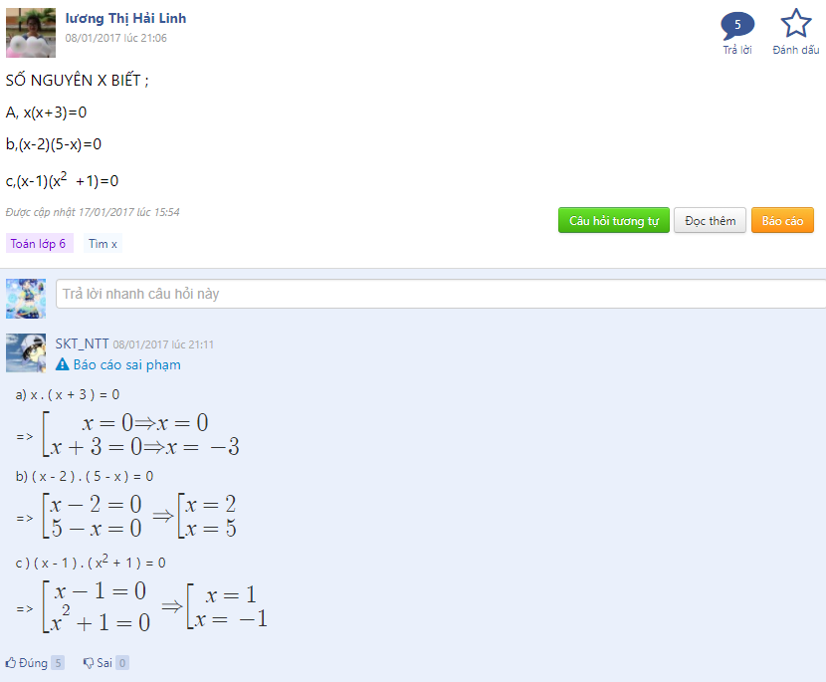

*Hình 1: Một câu hỏi trong mục hỏi đáp của website Olm.vn*

Dữ liệu về một câu hỏi của Olm.vn chứa hầu hết các thông tin mà hệ thống mới sẽ sử dụng, bao gồm:

* Nội dung câu hỏi:
* Cấp học: Toán lớp 6.
* Nhãn: Tìm x.
* Câu trả lời.
* Đánh giá chất lượng câu trả lời: Đúng 5, Sai 0.

Mặt khác Olm.vn sử dụng máy hiển thị công thức MathQuill để hiện thị công thức toán học định dạng LaTeX. Đây cũng là định dạng công thức mà hệ thống hỗ trợ. Do tính phù hợp nên giải pháp được đề xuất là sử dụng dữ liệu hỏi đáp của Olm.vn làm dữ liệu hỏi đáp cho hệ thống mới.

## Sử dụng dữ liệu giả lập trên website Mockaroo.com

Mockaroo.com là một website làm dịch vụ tạo dữ liệu mẫu và cung cấp các API cho phép sử dụng các dữ liệu mẫu của họ. Mockaroo hỗ trợ hầu hết các dạng dữ liệu cần thiết. Người dùng có thể tự xây dựng lược đồ dữ liệu(schema) của mình và Mockaroo sẽ tự động tạo dữ liệu mẫu theo đó và cho phép trích xuất ra nhiều định dạng khác nhau như: JSON, SQL, CansandraSQL, XML, Exel, Firebase,…

Trong trường hợp xây dựng hệ thống của đồ án, dữ liệu hồ sơ cá nhân của người dùng đòi hỏi phải sử dụng dữ liệu mẫu. Do đó việc sử dụng dữ liệu mẫu của Mockaroo là một lựa chọn hợp lý.

## Hệ điều hành máy chủ: Ubuntu server v16.04.3 LTS x64

Ubuntu thực chất là một hệ điều hành, được phát triển bởi cộng đồng và được bảo trợ bởi công ty Canonical. Mục tiêu của Ubuntu là được phát triển dành cho các dòng máy tính xác tay (laptop), đề bàn (desktop) và cả máy chủ (server) và hướng tới những đối tượng người dùng phổ thông, và cả những chuyên gia.

Canonical phát triển Ubuntu thành 2 dòng sản phẩm chính:

* *Ubuntu Desktop*: cài đặt cho các máy tính cá nhân và phục vụ những người dùng thông thường.
* *Ubuntu Server*: cài đặt cho các máy chủ để phục vụ các dịch vụ trên internet cũng như mạng doanh nghiệp.

Sự khác biệt giữa Ubuntu Desktop và Ubuntu Server đó là trên Ubuntu Server không có X window environment (giao diện đồ hoạ). Tuy nhiên cũng có sự giống nhau:

* Cả 2 dòng sản phẩm này đều sử dụng chung repositories. Khiến cho việc cài đặt các ứng dụng Server trên Desktop cũng dễ dàng.
* Kể từ Ubuntu 10.10 hãng Canonical đã sử dụng chung kernel cho cả dòng Server và Desktop để tiện cho việc hỗ trợ.

Ubuntu được chia làm 2 dòng phiên bản:

* *Phiên bản hỗ trợ lâu dài (Long Term Support)*: Thường được hỗ trợ sự cố trong 5 năm. Các phiên bản LTS thường sẽ ra mắt 2 năm 1 lần.
* *Phiên bản thông thường (Standard release):* Thường chỉ được hỗ trợ sự cố trong 9 tháng và luôn cập nhật các công nghệ mới nhất.

Ưu điểm của Ubuntu so với các hệ điều hành khác:

* Miễn phí.
* Tính bảo mật cao.
* Cài nhanh và dễ dàng cấu hình.
* Yêu cầu phần cứng thấp và sử dụng ít tài nguyên phần cứng.
* Cập nhật các gói cài đặt nhanh chóng và dễ dàng.
* Một trong những hệ điều hành phổ biến nhất trong các hệ điều hành sử dụng nhân Linux.

Đối với dòng Ubuntu Server chúng ta chỉ nên sử dụng các phiên bản LTS. Vì máy chủ cần có sự ổn định hơn là luôn cập nhật công nghệ mới. Ubuntu server v16.04.3 LTS là phiên bản phát hành năm 2016, là một trong các phiên bản được hỗ trợ lâu dài(thời hạn hỗ trợ đến năm 2021) phù hợp để triển khai hệ thống hơn so với Ubuntu v14.04 LTS(thời hạn hỗ trợ đến 2019).

## Máy tìm kiếm(Search Engine): Elasticsearch v5.4.1

Elasticsearch là một máy tìm kiếm và phân tích dữ liệu phân tán, mã nguồn mở được xây dựng trên nền của Apache Lucene – phần mềm tìm kiếm và trả về thông tin (information retrieval software) với hơn 15 năm kinh nghiệm về tìm kiếm toàn văn(full text search). Kể từ phiên bản đầu tiên của Elasticsearch đã được phát hành vào năm 2010, nó đã nhanh chóng trở thành công cụ tìm kiếm phổ biến nhất và thường được sử dụng cho phân tích nhật ký, tìm kiếm toàn văn(full text search).

Các ***lợi ích*** có được khi sử dụng Elasticsearch:

* Tìm kiếm toàn văn(full-text-search) rất nhanh, được đánh giá là gần với thời gian thực(near-realtime).
* Đánh chỉ mục rất nhanh, thông thường mất khoảng 1,2 giây hoặc ít hơn để dữ liệu cập nhật vào kho dữ liệu có thể tìm kiếm được.
* Hỗ trợ RESTful API rất dễ dàng sử dụng.
* Hỗ trợ hầu hết các ngôn ngữ lập trình: Java, Python, PHP, JavaScript, Nodejs, Ruby,..
* Có sẵn nhiều tiện ích và plugin miễn phí: Kibana - công cụ hiển thị và báo cáo phổ biến, Logstash – công cụ chuyển đổi dữ liệu.
* Elasticsearch mặc định được thiết kế cho phép lưu trữ dữ liệu phân tán dẫn đến việc mở rộng hệ thống khá dễ dàng.

Bên cạnh các lợi ích mang lại, Elasticsearch cũng có một số ***nhược điểm***:

* Elasticsearch không tuân thủ ACID (viết tắt của Atomicity, Consistency, Isolation, Durability), nó không được thiết kế để trở thành một cơ sở dữ liệu đáng tin cậy.
* Dữ liệu khi đưa vào Elasticsearch sẽ được lưu trữ phân tán, dữ liệu có thể bị thất lạc trên đường truyền và Elasticsearch không có cơ chế để đảm bảo có thể phục hồi lại dữ liệu bị mất.
* ElasticSearch không cung cấp cơ chế xác thực hoặc ủy quyền.

Trong nhiều trường hợp thực tế, mặc dù Elasticsearch có thể được sử dụng như một cơ sở dữ liệu NoSQL và được khuyến nghị không nên sử dụng làm cơ sở dữ liệu chính. Dưới đây là các trường hợp sử dụng của Elasticsearch:

* *Phân tích lịch sử hoạt động(Log Analytics)*: Phân tích các dữ liệu không cấu trúc và bán cấu trúc được tạo ra bởi các trang web, thiết bị di động, máy chủ, cảm biến và nhiều nhiều ứng dụng như tiếp thị kỹ thuật số, ứng dụng giám sát, phát hiện gian lận, công nghệ quảng cáo, game và IoT.
* *Tìm kiếm toàn văn(Full Text Search):* Xây dựng ứng dụng cung cấp cho khách hàng trải nghiệm tìm kiếm và điều hướng phong phú mà ở đó ứng dụng cho phép khách hàng thu hẹp kết quả tìm kiếm theo các phạm vi như giá, đặc điểm sản phẩm và thương hiệu; cho phép tạo bộ lọc tìm kiếm nâng cao; đề xuất dựa trên nội dung nhập,..
* *Lưu trữ tài liệu phân tán(Distributed Document Store):* Khi dữ liệu ứng dụng là các tài liệu JSON hoặc có khả năng chuyển đổi sang định dạng JSON. Elasticsearch cung cấp một API REST đơn giản, hiệu suất nhanh, khả năng tìm kiếm mạnh mẽ, do đó nhà phát triển có thể xây dựng các ứng dụng có hiệu suất cao có thể lưu trữ và truy xuất hàng tỉ tài liệu JSON một cách nhanh chóng.
* *Theo dõi ứng dụng thời gian thực(Real-time Application Monitoring):* Nhà phát triển có thể ghi lại nhật ký hoạt động trên các ứng dụng và trang web của khách hàng và sử dụng Logstash để đẩy các nhật ký này vào Elasticsearch. Elasticsearch lập chỉ mục dữ liệu và sẵn sàng để phân tích trong gần thời gian thực (ít hơn một giây). Sau đó có thể sử dụng Kibana để mô tả(visualize) dữ liệu và thực hiện các thao tác phân như xác định sự cố và các vấn đề. Elasticsearch cũng cung cấp khả năng phân tích vị trí không gian, có thể xác định khu vực địa lý có vấn đề đang xảy ra. Các đội khắc phục sự cố sau đó có thể tìm kiếm và thực hiện kết hợp thống kê để xác định nguyên nhân gốc và khắc phục sự cố.

Trong trường hợp thực hiện *xây dựng hệ thống hỏi đáp và tìm kiếm chuyên gia toán phổ thông,* một trường hợp cần sử dụng Elasticsearch là tìm kiếm toàn văn(full-text-search) cho các câu hỏi tiếng Việt. Tuy nhiên Elasticsearch không được thiết kế cho tiếng Việt nên khi áp dụng vào tìm kiếm tiếng Việt sẽ gặp phải một số khó khăn do đặc thù tiếng Việt khác với tiếng Anh, ví dụ như: “khoảng trắng” không phải là dấu hiệu phân tách một từ. Do vậy cần sử dụng các thư viện để tách từ tiếng Việt trước khi đưa vào tìm kiếm trên Elasticsearch để tăng độ chính xác của truy vấn.

Vietnamese Analysis Plugin là một plugin của Elasticsearch là một plugin có thể giải quyết được vấn đề này. Tuy nhiên phiên bản hiện tại của plugin này tương thích với Elasticsearch v5.4.1, đây là lí do chọn triển khai Elastic phiên bản Elasticsearch v5.4.1.

## 

## Cơ sở dữ liệu chính: MySQL v5.7

MySQL là hệ quản trị cơ sở dữ liệu SQL nguồn mở phổ biến nhất thế giới và được các nhà phát triển rất ưa chuộng trong quá trình phát triển ứng dụng. Những lợi ích có được khi sử dụng MySQL:

* Mã nguồn mở và miễn phí
* Tốc độ nhanh.
* Dễ sử dụng, cộng đồng sử dụng đông đảo được hỗ trợ liên tục.
* Tuân thủ ACID – tiêu chí để đánh giá một cơ sở dữ liệu là tin cậy.
* Hỗ trợ đa truy cập và transaction.
* Hỗ trợ đa nền tảng: Windows, Linux.

MySQL có thể sử dụng trong hầu hết các trường hợp mà hệ thống cần đến cơ sở dữ liệu, nó hoạt động tốt với các ứng dụng vừa và nhỏ, nhưng khi khối lượng dữ liệu lớn thì hiệu suất của nó đi xuống. Mặt khác MySQL không được thiết kế cho việc mở rộng(scale), trong trường hợp ứng dụng bắt buộc phải mở rộng trước các yêu cầu mới, MySQL tỏ ra không linh hoạt và khó mở rộng.

Tuy nhiên trong phạm vi thực hiện xây dựng hệ thống hỏi đáp và tìm kiếm chuyên gia - một hệ thống cỡ vừa và nhỏ, MySQL vẫn đảm bảo đáp ứng được các yêu cầu cần thiết. Trong trường hợp này lựa chọn phiên bản mới nhất của MySQL là MySQL v5.7.

## Cơ sở dữ liệu phụ: Mongodb 3.4.10

MongoDB là một trong những cơ sở dữ liệu mã nguồn mở NoSQL phổ biến nhất được biết bằng C++. Tính đến tháng 2/2015, MongoDB được xếp thứ 4 trong số các hệ thống cơ sở dữ liệu phổ biến nhất. Nó được phát triển bởi công ty 10gen sau này được biết đến với tên MongoDB Inc.

MongoDB là cơ sở dữ liệu hướng tài liệu(document), nó lưu trữ dữ liệu trong các tài liệu dạng JSON với lược đồ(schema) động, rất linh hoạt. Có thể lưu các bản ghi vào MongoDB mà không cần lo lắng về cấu trúc dữ liệu như là số trường, kiểu của trường lưu trữ. Tài liệu MongoDB tương tự như các đối tượng JSON.

***Lợi ích*** có được khi sử dụng MongoDB:

* Hiệu suất cao
* Tính sẵn sàng cao
* Hỗ trợ cân bằng tải.
* Dễ dàng thay đổi và mở rộng
* Hỗ trợ đa nền tảng
* Hỗ trợ hầu hết các ngôn ngữ lập trình phổ biến như C#, Java, PHP, Javascript...và các môi trường phát triển khác nhau.

Bên cạnh những lợi ích có được, MongoDB cũng có những ***nhược điểm***:

* *Không có quan hệ*: Không thể thực hiện tương tự lệnh JOIN trong cơ sở dữ liệu SQL truyền thống. Điều này có nghĩa là lập trình viên muốn thực hiện JOIN sẽ phải tự thực hiện trên mã nguồn của họ thay vì trên MongoDB. Mặt khác, nếu cố gắng xây dựng một cơ sở dữ liệu quan hệ trên MongoDB thì trong nhiều trường hợp truy vấn đến cùng một tài liệu sẽ chậm hơn các cơ sở dữ liệu SQL truyển thống.
* *Không cung cấp cơ chế đảm bảo được tính nhất quán của dữ liệu:* Dữ liệu trùng lặp hoàn toàn có thể được đưa vào kho lưu trữ của MongoDB. Nó không có cơ chế để kiểm soát điều này
* *Không hỗ trợ transaction:* MongoDB không tự động xử lý các hoạt động như các giao dịch. Để đảm bảo tính toàn vẹn dữ liệu khi tạo / cập nhật, sẽ phải tự chọn tạo một giao dịch, tự xác minh nó và sau đó tự cam kết hoặc quay ngược lại trước khi giao dịch diễn ra.

Do những nhược điểm của nó, nên MongoDB thường được sử dụng cho những ứng dụng đang trong quá trình phát triển khi lược đồ dữ liệu phải thay đổi liên tục, hoặc các ứng dụng đòi hỏi đọc ghi với hiệu suất cao mà không cần quan tâm đến tính nhất quán hoặc yêu cầu phải hỗ trợ transaction.

Trong trường hợp xây dựng hệ thống hỏi đáp và tìm kiếm chuyên gia, câu hỏi và câu trả lời là một trong những dữ liệu đòi hỏi đọc ghi với hiệu suất cao đồng thời không quan tâm nhiều đến tính nhất quán, phù hợp để chọn MongoDB là kho lưu trữ. Phiên bản phù hợp là Mongodb 3.4.10 cho Ubuntu 16.04 x64.

## Backend API: Nodejs v6.11.4 & Expressjs v4.16.0

API (viết tắt của Application Programming Interface) hay giao diện lập trình ứng dụng là một giao diện mà một hệ thống máy tính hay ứng dụng cung cấp để cho phép các yêu cầu dịch vụ có thể được tạo ra từ các chương trình máy tính khác, và/hoặc cho phép dữ liệu có thể được trao đổi qua lại giữa chúng.

Có một điểm chung là các doanh nghiệp lớn như Google, Facebook, Uber, Stack Exchange đều cung cấp API như một hình thức kết nối trong việc phát triển các ứng dụng trong hệ thống nội bộ cũng như các hệ thống mở để làm giàu thêm các kho ứng dụng trong hệ sinh thái của mình. Và ở thời điểm hiện tại, hầu hết các ngôn ngữ lập trình phổ biến đều hỗ trợ cho phép tạo ra các API, có thể kể đến như .NET Framwork Web API, Java Spring, Go Revel, Python Django, Nodejs Express,... Trong đó Nodejs một trong những công nghệ khá nổi bật.

Nodejs không thực là một framework, cũng không phải là một thư viện. Người ta coi nó là môi trường thực thi(runtime environment) được xây dựng dựa trên Chrome’s V8 JavaScript engine. Công nghệ này lần đầu tiên được giới thiệu vào năm 2009 bởi Ryan Dahl tại hội nghị European JSConf hàng năm và ngay lập tức được công nhận là "phần mềm thú vị nhất trong vũ trụ JavaScript hiện tại".

Các công nghệ web truyền thống, mỗi khi kết nối đến server sẽ sinh ra một luồng, kèm theo một phần dung lượng RAM để phục vụ duy nhất kết nối đó, kết quả là càng nhiều kết nối thì dung lượng RAM tiêu tốn càng lớn. Cơ chế hoạt động của Nodejs hoàn toàn khác, nó được xây dựng dựa trên kiến trúc hướng sự kiện, hoạt động trên một luồn duy nhất, không chặn I/O và cho phép xử lý hàng chục nghìn kết nối đồng thời.

***Lợi thế*** khi sử dụng Nodejs:

* Miễn phí và hỗ trợ đa nền tảng.
* Do sử dụng lõi là Chrome’s V8 JavaScript engine được viết bằng ngôn ngữ C nên nó thực sự nhanh và được đánh giá là nhanh hơn Ruby, Python, hay Perl.
* Được thiết kế để hỗ trợ đa kết nối, cho phép xử lý hàng chục nghìn kết nối đồng thời.
* Sử dụng duy nhất một ngôn ngữ lập trình cho cả 2 phía font-end và backend, dễ học và dễ tiếp cận.
* Dễ dàng mở rộng(scale) theo cả chiều ngang lần chiều dọc.
* Được hỗ trợ mạnh mẽ từ cộng đồng với rất nhiều thư viện lập trình cho Nodejs.
* Hoạt động rất tốt với các cơ sở dữ liệu sử dụng cấu trúc dữ liệu dạng JSON như MongoDB.
* Đặc biệt phù hợp với kiến trúc microservices – một phát triển của kiến trúc SOA, trong đó hệ thống được phân thành các dịch vụ (service) rất nhỏ để có thể được phát triển, đóng gói và mở rộng một cách độc lập.

***Nhược điểm*** của Nodejs:

* API của bản thân Nodejs luôn thay đổi theo từng phiên bản của nó.
* Nodejs chưa hoạt động tốt với cơ sở dữ liệu SQL.
* Nodejs sử dụng cách tiếp cận lập trình không đồng bộ nên nhiều nhà phát triển cho rằng nó phức tạp hơn so với cách tiếp cận lập trình đồng bộ và mã nguồn rối hơn.
* Không hỗ trợ lập trình đa luồng, không phù hợp với các tác vụ đòi hỏi tính toán nặng.

Nodejs được đánh giá là phù hợp cho việc phát triển các ứng dụng thời gian thực và đa người dùng như game, chat,.. Trong trường hợp xây dựng *hệ thống hỏi đáp và tìm kiếm chuyên gia*, tính năng trò chuyện trực tuyến với chuyên gia là một trong những tính năng đòi hỏi về thời gian thực. Mặt khác các tác vụ tìm kiếm câu hỏi và trả lời câu hỏi đòi hỏi phải hỗ trợ đa người dùng, vì vậy Nodejs là một giải pháp hợp lý. Do Nodejs chỉ là môi trường chạy runtime do đó cần sử dụng kết hợp Expressjs - là một thư viện cho Nodejs, được thiết kế cho việc lập trình các API. Phiên bản được đánh giá ổn định của Nodejs là v6.11.4 và Expressjs v4.16.0.

## Máy chủ web(Web Server): Nginx v1.11.8

Nginx là một máy chủ proxy ngược mã nguồn mở (open source reverse proxy server) sử dụng phổ biến giao thức HTTP, HTTPS, SMTP, POP3 và IMAP , cũng như dùng làm cân bằng tải (load balancer), HTTP cache và máy chủ web (web server). Dự án Nginx được bắt đầu với việc tập trung vào tính đồng thời cao, hiệu năng cao và sử dụng tài nguyên thấp và được phát triển bởi Igor Sysoev vào nằm 2002, được phân phối ra công chúng lần đầu vào nằm 2004.

Không giống với các máy chủ web truyền thống, Nginx không dựa trên luồn (thread) để xử lý yêu cầu. Thay vào đó, nó sử dụng 1 kiến trúc bất đồng bộ hướng sự kiện linh hoạt . Kiến trúc này sử dụng ít tài nguyên, nhưng quan trọng hợn, là lượng dự đoán về cách sử dụng bộ nhớ RAM, sử dụng CPU và độ trễ có thể dự đoán khi hoạt động. Đây chính là điểm mấu chốt khiến Nginx là 1 trong số ít những máy chủ được viết để giải quyết vấn đề C10K – phục vụ được 10000 kết nối đồng thời. Nginx có thể được sử dụng trên VPS cấu hình thấp nhất (như gói vps thấp nhất của digitalocean) cho đến một hệ thống rộng lớn như cloud server với nhiều clusters.

Hiện nay, có khoảng 14,72 % (hơn 137 triệu) các website trên Internet đang sử dụng Nginx là máy chủ web, đứng thứ 3 trong các công nghệ web được sử dụng phổ biến(Apache, Microsoft IIS).

***Lợi ích*** khi sử dụng Nginx:

* Tính năng phong phú và có thể thực hiện vai trò máy chủ khác nhau
* Một máy chủ proxy ngược cho HTTP, HTTPS, SMTP, POP3, và giao thức IMAP
* Một cân bằng tải và một bộ nhớ cache HTTP.
* Một reverse proxy cho Apache và máy chủ web khác, kết hợp linh hoạt của Apache với hiệu năng tốt nội dung tĩnh của NGINX.
* Hỗ trợ đa nền tảng: Linux, Windows,..
* Phục vụ nội dung tĩnh nhanh hơn, tiêu thụ ít tài nguyên hơn: NGINX là nhanh hơn khoảng 2,5 lần so với Apache dựa trên kết quả của một thử nghiệm benchmark chạy lên đến 1.000 kết nối đồng thời. Một điểm chuẩn chạy với 512 kết nối đồng thời, cho thấy NGINX là nhanh hơn khoảng hai lần và tiêu thụ một chút ít bộ nhớ (4%).
* Được hỗ trợ bởi cộng đồng với các tài nguyên học tập đầy đủ và phong phú.

***Nhược điểm*** của Nginx:

* Hiệu suất Windows của Nginx không cao như các nền tảng khác.
* Nginx chỉ thích hợp cho việc phục vụ các Server riêng, chứ không thích hợp cho Shared Hosting, với mỗi lần cấu hình Nginx sẽ phải load lại file config của nó trên server, người dùng nếu có quyền này chắc chắn dễ dàng làm chết cả server với hàng trăm website cùng nhau chạy.

Trong trường hợp sử dụng của đề tài, do triển khai trên nền Linux Ubuntu 16.04, mặt khác chỉ sử dụng một hosting duy nhất nên tránh được các nhược điểm vốn có của Nginx. Vì thế trường hợp này Nginx là một lựa chọn khả dĩ. Phiên bản được lựa chọn là v1.11.8.

## Máy chủ dữ liệu truy cập nhanh(Cache Server) và kết nối Pub/Sub: Redis v4.0

Redis là mã nguồn mở (BSD licensed), truy xuất và lưu trữ dữ liệu dạng cấu trúc trên Ram, được sử dụng như một hệ thống database, cache và như một message broker. Redis hỗ trợ các kiểu dữ liệu có cấu trúc cấp cao như strings, hashes, lists, sets, sorted sets.

Các ***đặc điểm nổi bật*** của Redis:

* Redis hỗ trợ thêm mới, cập nhật và loại bỏ dữ liệu nhanh chóng
* Redis có những đặc điểm giống như Memcached như:
* Lưu trữ dạng key /value.
* Tất cả data được lưu trên Memory(RAM)
* Key có thể hết hạn(expire) hoặc không
* Nhanh(Fast), nhẹ nhàng(light-weight)

Redis có thêm nhiều đặc điểm, chức năng khác mang lại ***lợi ích*** khi sử dụng và triển khai.

* Hỗ trợ nhiều Databases: Redis hỗ trợ “Multiple database” với nhiều lệnh để tự động chuyển key từ một database tới database khác
* Truy vấn theo Key: Điểm khác biệt dễ nhận thấy của Redis là: Key là một string nhưng value thì rất đa dạng, nó không giới hạn ở một string mà có thể là List, Sets, Sorted...
* Hỗ trợ counters dữ liệu kiểu integer
* Cấu trúc dữ liệu cấp cao
* Thao tác dữ liệu chuyên biệt: Redis rất nhanh trong các thao tác lấy và nạp dữ liệu do Redis hỗ trợ nhiều lệnh mang tính chất chuyên biệt.
* Tự động phân trang danh sách.
* Nhân rộng master-slave: Hỗ trợ mở rộng master-slave nếu muốn đảm bảo sự an toàn hoặc mở rộng, co giãn trong việc lưu trữ dữ liệu.
* Lấy và nạp dữ liệu trên Memory(RAM), cho phép lưu trữ trên disk(Data in memory, but saved on disk).

Do lượng truy cập những nội dung như câu hỏi, câu trả lời nên hệ thống đòi hỏi cần phải sử dụng cache để tăng tốc độ và trải nghiệm cho người dùng, đồng thời giảm tải xử lý cho server, khi đó Redis là một lựa chọn hợp lý. Phiên bản Redis được lựa chọn là phiên bản mới nhất v4.0.

## Máy hiển thị công thức toán học trên trình duyệt(Display engine for mathematics): Mathjax v2.7.2

Mathjax là một thư viện mã nguồn mở phía client được Stack Exchange sử dụng trên trang *Math.stackexchange.com* để hiển thị công thức toán học. Mathjax hỗ trợ các kiểu định dạng công thức phổ biến như LaTeX, MathML, đồng thời tương thích với tất cả các trình duyệt đời mới, bao gồm IE 6+, Firefox 3+, Chrome 0.2+, Safari 2+, Opera 9.6+, và phần nhiều trình duyệt di động.

Lợi ích có được khi sử dụng Mathjax:

* Miễn phí.
* Hỗ trợ các định dạng công thức phổ biến như LaTeX, MathML,..
* Hỗ trợ trên nhiều trình duyệt bao gồm IE 6+, Firefox 3+, Chrome 0.2+, Safari 2+, Opera 9.6+, và phần nhiều trình duyệt di động.
* Hiển thị tốt khi thu phóng ở bất kì mức độ, do sử dụng CSS với các phông chữ web(web fonts) hoặc SVG, thay vì sử dụng các hình ảnh bitmap hoặc Flash.
* Có thể sử dụng như một hàm, cung cấp đầu vào(input) MathML, TeX và ASCIImath cho phép trích xuất đầu ra(output) như SVG, MathML.
* Cung cấp cơ chế cho phép sao chép các phương trình vào Office, LaTeX, wiki và các phần mềm khác.

Việc hiện thị công thức toán học trên website của hệ thống là một điều bắt buộc do đó cần sử dụng các thư viện hỗ trợ tốt cho việc này. Mathjax là một thư viện đáp ứng được các yêu cầu cần thiết và là một lựa chọn tốt. Phiên bản hiện tại của Mathjax là v2.7.2.

## Tách từ tiếng Việt: vnTokenizer v5.0

Như đã đề cập phía trên, Elasticsearch không được thiết kế cho tiếng Việt nên khi áp dụng vào tìm kiếm tiếng Việt sẽ gặp phải một số khó khăn do đặc thù tiếng Việt khác với tiếng Anh, ví dụ như: “khoảng trắng” không phải là dấu hiệu phân tách một từ. Do vậy cần sử dụng các thư viện để tách từ tiếng Việt trước khi tìm kiếm trên Elasticsearch để tăng độ chính xác của truy vấn.

*vnTokenizer(tên mới là Vitk)* của tác giả Lê Hồng Phương là một tokenizer tự động cho phép phân đoạn văn bản tiếng Việt thành các đơn vị từ vựng. Nó được phát triển dựa trên ngôn ngữ lập trình Java và cho kết quả phân đoạn tốt về độ chính xác và tỉ lệ thu hồi trong khoảng từ 96% -98%. Giải pháp tách từ này có thể triển khai trên Elasticsearch như một plugin. Phiên bản hiện tại của plugin này hỗ trợ Elasticsearch 5.4.1.

## 

## Công nghệ truyền thông điệp tức thời (Instant messaging and Video Call): PeerJS v0.3.14 trên nền WebRTC

Ý tưởng phát triển WebRTC được nhóm kỹ sư chịu trách nhiệm cho Google Hangouts đưa ra từ tận năm 2009. Vào thời gian đó, để truyền tải video, hình ảnh trên web thì người ta thường phải dùng đến Flash. Nhóm kỹ sơ Hangouts lại không muốn sử dụng công nghệ này, và họ bắt đầu tự làm một chuẩn riêng cho mình. Đến năm 2010, Google thâu tóm hai công ty On2 và Global IP Solutions (GIPS) để lấy công nghệ truyền dữ liệu thời gian thực làm nền tảng cho WebRTC về sau. Vào tháng 5/2011, Google ra mắt một dự án nguồn mở dành cho việc giao tiếp thời gian thực giữa trình duyệt với nhau, và từ lúc này dự án mang tên WebRTC. Song song đó, Hiệp hội World Wide Web (W3C) và Hiệp hội Kĩ sư quốc tế (IETF) cũng đang phát triển một số giao thức để dùng cho việc việc kết nối thời gian thực, thế nên họ bắt tay nhau tiếp tục hoàn thiện để rồi quyết định kết hợp chung vào WebRTC.

WebRTC(viết tắt của Web Real-Time Communication) là tập hợp các tiêu chuẩn và giao thức cho phép các trình duyệt Web thực hiện trực tiếp các tính năng truyền thông đa phương tiện thời gian thực như gọi điện, tin nhắn hình, truyền dữ liệu bằng các API JavaScript mà không cần phải cài thêm plugins hay phần mềm hỗ trợ nào từ bên ngoài.

Các ***lợi ích*** khi sử dụng WebRTC:

* WebRTC là một dự án nguồn mở và miễn phí.
* Có sẵn trên các trình duyệt hiện đại và được hỗ trợ bởi hầu hết các trình duyệt.
* Hỗ trợ đa nền tảng không chỉ ở trên trình duyệt.
* Thích ứng tốt với nhiều loại mạng truyền thông và băng thông trong mạng.
* An toàn hơn và ổn định hơn so với Flash.
* Được hỗ trợ trên nhiều ngôn ngữ lập trình: Java, C++, C#, JavaScript, Objective-C,… cho phép phát triển ứng dụng nhanh chóng.

WebRTC có một ***nhược điểm***, đây là một công nghệ mới, cộng đồng sử dụng và hệ thống các thư viện còn non trẻ. Tuy nhiên nó đang được một số doanh nghiệp lớn sử dụng, ví dụ: Facebook đang sử dụng WebRTC để xây dựng tính năng gọi thoại của họ trên Messenger. Đây là một trong những lí do để chọn WebRTC để xây dựng tính năng trò truyện trực tiếp - video call.

PeerJs là một thư viện được xây dựng dựa trên công nghệ WebRTC của trình duyệt để cung cấp API kết nối peer-to-peer hoàn chỉnh, dễ cấu hình và dễ sử dụng. PeerJs được chọn làm công nghệ để áp dụng xây dựng tính năng gọi thoại - video call. Phiên bản ổn định của PeerJs là v0.3.14.

## Thuật toán xếp hạng

Rất nhiều website sử dụng nhiều phương thức khác nhau để xếp hạng bài viết, người dùng và nhiều nội dung khác trên hệ thống của họ. Một số ví dụ có thể kể đến là Quora và Stack Overflow.

Quora là một website cho phép người dùng đăng kí tài khoản, sau đó gửi câu hỏi lên website. Những thành viên khác có thể gửi câu trả lời cho câu hỏi này và câu trả lời được xếp hạng theo thời gian. Theo Quora, họ chắc chắn sử dụng các tham số để xếp hạng câu trả lời được gửi lên bởi người dùng, các tham số đó được liệt kê dưới đây:

* Càng nhiều upvote thứ hạng càng cao.
* Nếu downvote nhiều hơn thì thứ hạng thấp hơn.
* Vote của người có câu trả lời tốt trong quá khữ có giá trị hơn những thành viên khác.
* Câu trả lời được viết bởi người có câu trả lời tốt trong quá khứ có thứ hạng cao hơn.
* Người dùng spam hệ thống để vote thì vote của họ không được xem xét.
* Thứ hạng của câu trả lời sẽ không bị ảnh hưởng nếu người trả lời là quản trị viên hoặc kiểm soát viên.

Quora cũng khuyến nghị rằng, người dùng nên tập trung vào viết câu trả lời tốt để có thứ hạng cao hơn.

Thuật toán xếp hạng này của Quora khá giống với thuật toán Page Rank của Google. Nó tạo ảnh hưởng đến người dùng để họ đưa ra những nội dung phù hợp cho trang của họ để có thứ hạng tốt hơn.

Điều này cũng tương tự đối với Stack Overflow. Website này cho phép người dùng gửi câu hỏi có liên quan đến bất kì ngôn ngữ lập trình nào và những thành viên khác có thể post câu trả lời cho câu hỏi này. Những câu hỏi và câu trả lời cũng được sắp xếp dựa trên thuật toán xếp hạng. Thuật toán của Stack Overflow sử dụng hai tham số chính là upvote và downvote, bằng cách lấy upvote trừ downvote để tính ra thứ hạng. Ngoài ra nó còn căn cứ vào một số tham số khác như:

* Điểm uy tín của người gửi câu hỏi.
* Số lượt xem của câu hỏi.
* Số lượt trả lời cho câu hỏi.
* Thời điểm gửi câu hỏi.
* Thời điểm lần cuối câu hỏi được xem.
* Điểm uy tín của những người trả lời.

Sau khi tập hợp các tham số này, hệ thống sẽ tính toán ra thứ hạng của câu hỏi để hiển thị trên giao diện website và cập nhật lại thứ hạng của người dùng. Đây là những căn cứ điển hình để xây dựng thuật toán riêng cho việc xếp hạng nội dung và người dùng trên hệ thống mới.

# Chương 3 PHÂN TÍCH HỆ THỐNG

* 1. **Xây dựng biểu đồ ca sử dụng (Use case)**

### Xác định các tác nhân và ca sử dụng

Dựa vào việc mô tả hệ thống mới và các đối tượng trong hệ thống ở mục 1.3.1, các tác nhân bao gồm:

* Người dùng tiềm năng
* Học sinh
* Chuyên gia
* Kiểm soát viên
* Hỗ trợ viên
* Quản trị viên

Dựa vào các chức năng của hệ thống đã xác định ở mục 1.5, các ca sử dụng của hệ thống bao gồm:

|  |  |  |  |
| --- | --- | --- | --- |
| STT | Ca sử dụng | Ca sử dụng mở rộng cấp 1 | Tác nhân |
| 1 | Tìm kiếm | Tìm kiếm câu hỏi | Người dùng tiềm năng, học sinh, chuyên gia |
| 2 | Tìm kiếm chuyên gia | Người dùng tiềm năng, học sinh, chuyên gia |
| 3 | Đăng kí |  | Người dùng tiềm năng |
| 4 | Đăng nhập | Cấp lại mật khẩu | Học sinh, chuyên gia, hỗ trợ viên, kiểm soát viên, quản trị viên. |
| 5 | Quản lý hỏi đáp miễn phí | Đăng câu hỏi. | Học sinh, chuyên gia |
| 6 | Trả lời câu hỏi | Học sinh, chuyên gia |
| 7 | Bình luận câu trả lời | Học sinh, chuyên gia |
| 8 | Đánh giá chất lượng câu hỏi | Học sinh, chuyên gia |
| 9 | Đánh giá chất lượng câu trả lời | Học sinh, chuyên gia |
| 10 | Quản lý hỏi đáp thu phí | Hỏi đáp với chuyên gia | Học sinh, chuyên gia |
| 11 | Đánh giá chất lượng phiên hỏi đáp. | Học sinh, chuyên gia |
| 12 | Quản lý lịch sử liên hệ | Tìm kiếm | Học sinh, chuyên gia |
| 13 | Khóa liên hệ | Học sinh, chuyên gia |
| 14 | Bỏ khóa liên hệ | Học sinh, chuyên gia |
| 17 | Quản lý hồ sơ cá nhân | Cập nhật thông tin cá nhân | Học sinh, chuyên gia |
| 18 | Cập nhật vị trí hiện tại | Học sinh, chuyên gia |
| 19 | Cập nhật tiểu sử | Học sinh, chuyên gia |
| 20 | Quản lý tài khoản thanh toán cá nhân | Cập nhật tài khoản thanh toán | Học sinh, chuyên gia |
| 21 | Nạp tiền vào tài khoản | Học sinh, chuyên gia |
| 22 | Rút tiền khỏi tài khoản | Học sinh, chuyên gia |
| 23 | Kiểm soát nội dung | Kiểm soát nội dung câu hỏi | Kiểm soát viên |
| 24 | Kiểm soát nội dung câu trả lời | Kiểm soát viên |
| 25 | Kiểm soát nội dung bình luận | Kiểm soát viên |
| 26 | Xác nhận chuyên gia | Ứng tuyển chuyên gia | Học sinh |
| 27 | Đánh giá hồ sơ chuyên gia | Kiểm soát viên |
| 28 | Kiểm tra năng lực chuyên gia | Kiểm soát viên |
| 29 | Hỗ trợ | Gửi yêu cầu hỗ trợ | Học sinh, chuyên gia |
| 30 | Trả lời yêu cầu hỗ trợ | Hỗ trợ viên |
| 31 | Quản lý lịch sử hoạt động | Quản lý lịch sử truy nhập | Học sinh, chuyên gia, hỗ trợ viên, quản trị viên. |
| 32 | Quản lý lịch sử hỏi đáp miễn phí | Học sinh, chuyên gia, hỗ trợ viên, quản trị viên. |
| 33 | Quản lý lịch sử hỏi đáp thu phí | Học sinh, chuyên gia, hỗ trợ viên, quản trị viên. |
| 34 | Quản lý lịch sử thanh toán | Học sinh, chuyên gia, hỗ trợ viên, quản trị viên. |
| 35 | Quản lý lịch sử kiểm soát nội dung | Học sinh, chuyên gia, kiểm soát viên, hỗ trợ viên, quản trị viên. |
| 36 | Quản lý lịch sử hỗ trợ | Học sinh, chuyên gia, hỗ trợ viên, quản trị viên. |
| 37 | Quản lý lịch sử thay đổi quyền truy nhập | Kiểm soát viên, quản trị viên. |
| 38 | Quản lý quyền truy cập | Tạo người dùng | Quản trị viên |
| 39 | Cập nhật thông tin người dùng | Quản trị viên |
| 40 | Khóa tài khoản người dùng | Hỗ trợ viên, Quản trị viên |
| 41 | Bỏ khóa tài khoản người dùng | Hỗ trợ viên, Quản trị viên |

*Bảng 1: Danh sách ca sử dụng*

### Biểu đồ ca sử dụng

Dựa vào các thông tin về tác nhân và ca sử dụng ở mục 2.1.1, biểu đồ ca sử dụng được xây dựng như sau:

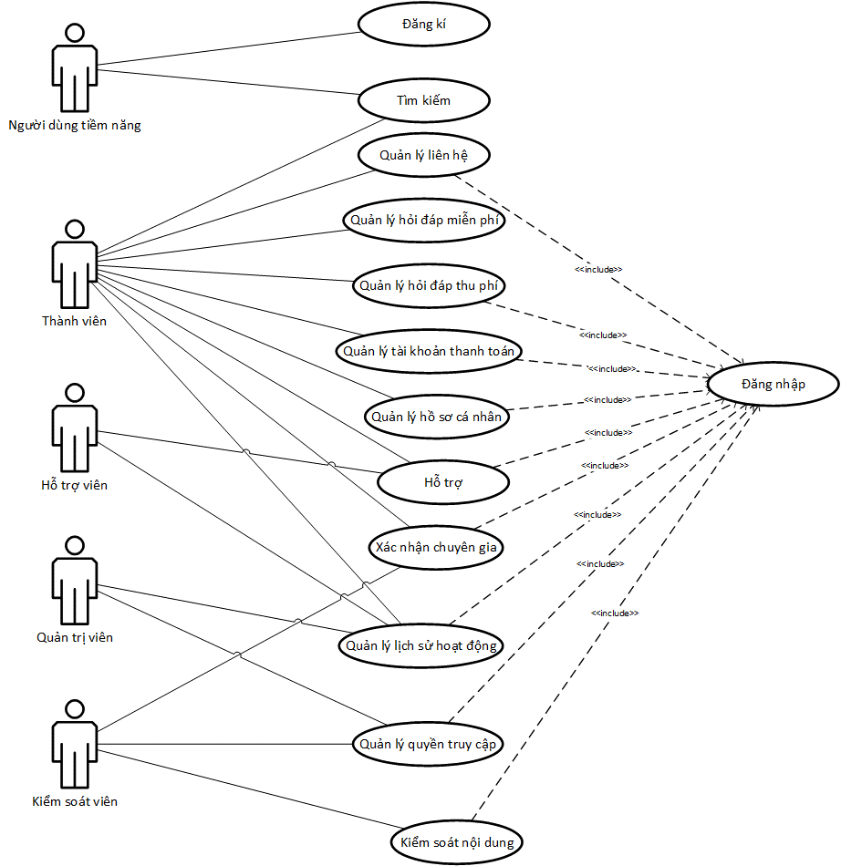

*Hình 2: Use case tổng quát*

### Mô tả kịch bản cho các ca sử dụng

#### Kịch bản ca sử dụng Đăng kí

1. Biểu đồ ca sử dụng

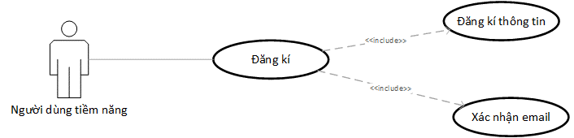

1. Đặc tả ca sử dụng

|  |  |  |
| --- | --- | --- |
| UC: Đăng kí | | |
| Tác nhân: Người dùng tiềm năng | | |
| **Hành động tác nhân** | **Phản ứng hệ thống** | **Dữ liệu** |
| Chọn Đăng kí | Hiển thị giao diện Đăng kí |  |
| Nhập thông tin, nhấn Đăng kí | Kiểm tra thông tin và hiển thị thông báo yêu cầu xác nhận email | User,  Verification  History |

*Bảng 2: UC Đăng kí thông tin*

|  |  |  |
| --- | --- | --- |
| UC: Xác nhận email | | |
| Tác nhân: Người dùng tiềm năng | | |
| **Hành động tác nhân** | **Phản ứng hệ thống** | **Dữ liệu** |
| Click vào đường dẫn theo yêu cầu trong nội dung email Xác nhận đăng kí để hoàn tất tác vụ của hệ thống. | Kiểm tra thông tin theo đường dẫn vừa gửi đến và thông tin tài khoản người dùng hiện tại.  Hiển thị xác nhận email thành công. | User, Verification,  History |

*Bảng 3: UC Xác nhận email*

#### Kịch bản ca sử dụng Đăng nhập

1. Biểu đồ ca sử dụng

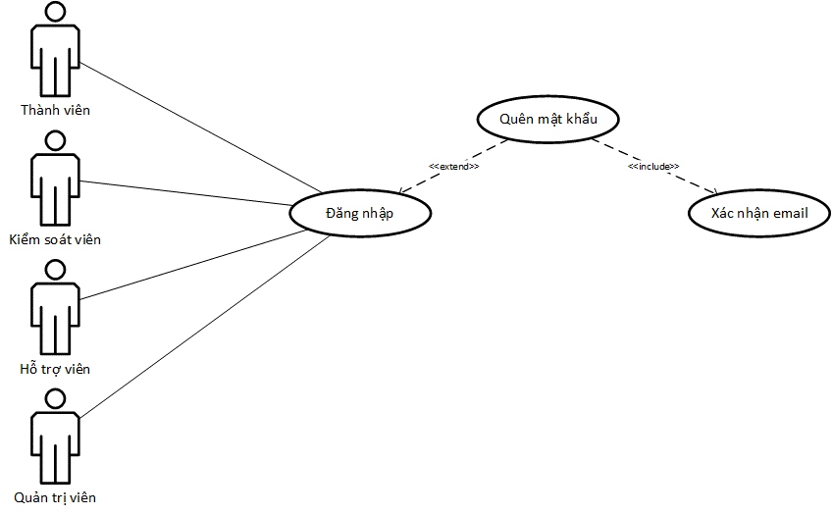

1. Đặc tả ca sử dụng

|  |  |  |
| --- | --- | --- |
| UC: Đăng nhập | | |
| Tác nhân: Thành viên, kiểm soát viên, hỗ trợ viên, quản trị viên. | | |
| **Hành động tác nhân** | **Phản ứng hệ thống** | **Dữ liệu** |
| Chọn Đăng nhập | Hiển thị giao diện Đăng nhập |  |
| Nhập thông tin, nhấn Đăng nhập. | Kiểm tra thông tin và cho phép đăng nhập vào hệ thống. | User, History |

*Bảng 4: UC Đăng nhập*

|  |  |  |
| --- | --- | --- |
| UC: Quên mật khẩu | | |
| Tác nhân: Thành viên, kiểm soát viên, hỗ trợ viên, quản trị viên. | | |
| **Hành động tác nhân** | **Phản ứng hệ thống** | **Dữ liệu** |
| Chọn Quên mật khẩu | Hiển thị giao diện Quên mật khẩu |  |
| Nhập thông tin, nhấn Hoàn tất | Kiểm tra thông tin người dùng nhập và gửi email Lấy lại mật khẩu vào địa chỉ hòm thư của người dùng. | User,  Verification,  History |
| Thực hiện xác nhận email | Hiển thị giao diện Thiết lập mật khẩu mới. |  |
| Nhập vào thông tin theo hướng dẫn của hệ thống và nhấn Cập nhật mật khẩu. | Kiểm tra thông tin người dùng nhập vào và thực hiện ghi nhận. | User, Verification,  History |

*Bảng 5: UC Quên mật khẩu*

#### 

#### Kịch bản ca sử dụng Tìm kiếm

* 1. Biểu đồ ca sử dụng

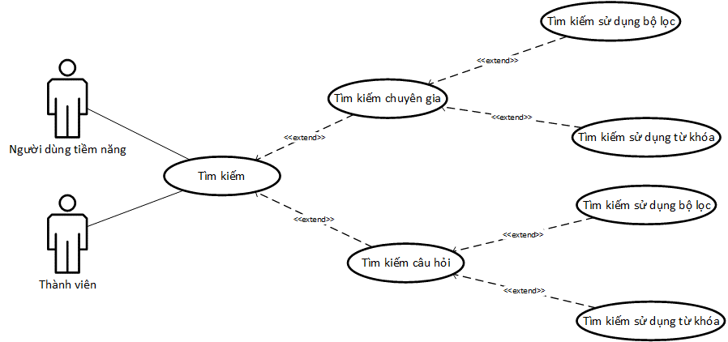

* 1. Đặc tả ca sử dụng

|  |  |  |
| --- | --- | --- |
| UC: Tìm kiếm chuyên gia sử dụng bộ lọc | | |
| Tác nhân: Thành viên, người dùng tiềm năng. | | |
| **Hành động tác nhân** | **Phản ứng hệ thống** | **Dữ liệu** |
| Chọn Chuyên gia. | Hiển thị giao diện Danh sách chuyên gia | User |
| Chọn các tùy chọn trên dach sách lọc. | Tìm kiếm các chuyên gia thỏa mãn các tùy chọn lọc mà người dùng đã chọn và hiển thị kết quả tìm kiếm. | User, History |

*Bảng 6: UC Tìm kiếm chuyên gia sử dụng bộ lọc*

|  |  |  |
| --- | --- | --- |
| UC: Tìm kiếm chuyên gia sử dụng từ khóa | | |
| Tác nhân: Thành viên, người dùng tiềm năng. | | |
| **Hành động tác nhân** | **Phản ứng hệ thống** | **Dữ liệu** |
| Chọn Chuyên gia. | Hiển thị giao diện Danh sách chuyên gia | User |
| Nhập vào từ khóa trong ô tìm kiếm | Tìm kiếm các chuyên gia thỏa mãn từ khóa mà người dùng đã nhập và hiển thị kết quả tìm kiếm. | User, History |

*Bảng 7: UC Tìm kiếm chuyên gia sử dụng từ khóa*

|  |  |  |
| --- | --- | --- |
| UC: Tìm kiếm câu hỏi sử dụng bộ lọc | | |
| Tác nhân: Thành viên, người dùng tiềm năng. | | |
| **Hành động tác nhân** | **Phản ứng hệ thống** | **Dữ liệu** |
| Chọn Câu hỏi. | Hiển thị giao diện Danh sách câu hỏi | Question |
| Nhập vào từ khóa trong ô tìm kiếm | Tìm kiếm các câu hỏi thỏa mãn các tùy chọn lọc mà người dùng đã chọn và hiển thị kết quả tìm kiếm. | Question, History |

*Bảng 8: UC Tìm kiếm câu hỏi sử dụng bộ lọc*

|  |  |  |
| --- | --- | --- |
| UC: Tìm kiếm câu hỏi sử dụng từ khóa | | |
| Tác nhân: Thành viên, người dùng tiềm năng. | | |
| **Hành động tác nhân** | **Phản ứng hệ thống** | **Dữ liệu** |
| Chọn Câu hỏi. | Hiển thị giao diện Danh sách câu hỏi | Question |
| Nhập vào từ khóa trong ô tìm kiếm | Tìm kiếm các câu hỏi thỏa mãn từ khóa mà người dùng đã nhập và hiển thị kết quả tìm kiếm. | Question, History |

*Bảng 9: UC Tìm kiếm câu hỏi sử dụng từ khóa*

#### Kịch bản ca sử dụng Hỏi đáp miễn phí

1. Biểu đồ ca sử dụng

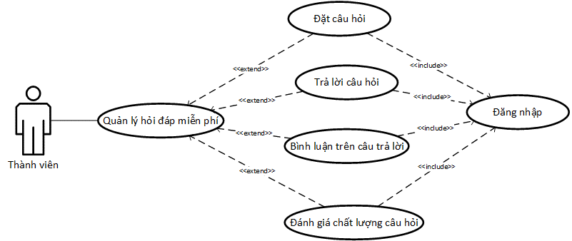

1. Đặc tả ca sử dụng

|  |  |  |
| --- | --- | --- |
| UC: Đặt câu hỏi | | |
| Tác nhân: Thành viên. | | |
| **Hành động tác nhân** | **Phản ứng hệ thống** | **Dữ liệu** |
| Chọn Đặt câu hỏi. | Hiển thị giao diện Đặt câu hỏi |  |
| Nhập các thông tin theo yêu cầu của hệ thống và nhấn Gửi. | Kiểm tra thông tin người dùng đặt câu hỏi, ghi nhận và hiển thị thông báo đăng câu hỏi thành công. | Question, History |

*Bảng 10: UC Đặt câu hỏi*

|  |  |  |
| --- | --- | --- |
| UC: Trả lời câu hỏi | | |
| Tác nhân: Thành viên. | | |
| **Hành động tác nhân** | **Phản ứng hệ thống** | **Dữ liệu** |
| Chọn Trả lời cho câu hỏi. | Hiển thị giao diện Trả lời câu hỏi |  |
| Nhập các thông tin theo yêu cầu của hệ thống và nhấn Gửi. | Kiểm tra thông tin người dùng đặt câu hỏi, ghi nhận và hiển thị thông báo đăng câu trả lời cho câu hỏi thành công. | Question,  Answer,  History |

*Bảng 11: UC Trả lời câu hỏi*

|  |  |  |
| --- | --- | --- |
| UC: Bình luận trên câu trả lời | | |
| Tác nhân: Thành viên. | | |
| **Hành động tác nhân** | **Phản ứng hệ thống** | **Dữ liệu** |
| Nhập nội dung bình luận. | Kiểm tra thông tin người dùng bình luận về câu trả lời, ghi nhận và hiển thị bình luận vừa xong. | Comment,  History |

*Bảng 12: UC Bình luận trên câu trả lời*

|  |  |  |
| --- | --- | --- |
| UC: Đánh giá chất lượng câu hỏi | | |
| Tác nhân: Thành viên. | | |
| **Hành động tác nhân** | **Phản ứng hệ thống** | **Dữ liệu** |
| Chọn đánh giá “*Câu hỏi hữu ích*” hoặc “*Câu hỏi vô bổ*” trên giao diện Chi tiết một câu hỏi. | Kiểm tra xem người dùng đã đánh giá cho câu hỏi trước đó hay chưa? Nếu người dùng chưa đánh giá trước đó thì ghi nhận lại trên hệ thống và hiển thị thông báo ghi nhận đánh giá thành công. | Vote,  History |

*Bảng 13:UC Đánh giá chất lượng câu hỏi*

|  |  |  |
| --- | --- | --- |
| UC: Đánh giá chất lượng câu hỏi | | |
| Tác nhân: Thành viên. | | |
| **Hành động tác nhân** | **Phản ứng hệ thống** | **Dữ liệu** |
| Chọn đánh giá đánh giá “*Câu trả lời đúng*” hoặc “*Câu trả lời sai*” trên giao diện Chi tiết một câu hỏi. | Kiểm tra xem người dùng đã đánh giá cho câu trả lời trước đó hay chưa? Nếu người dùng chưa đánh giá trước đó thì ghi nhận lại trên hệ thống và hiển thị thông báo ghi nhận đánh giá thành công. | Vote,  History |

*Bảng 14: UC Đánh giá chất lượng câu trả lời*

#### Kịch bản ca sử dụng Hỏi đáp thu phí

1. Biểu đồ ca sử dụng

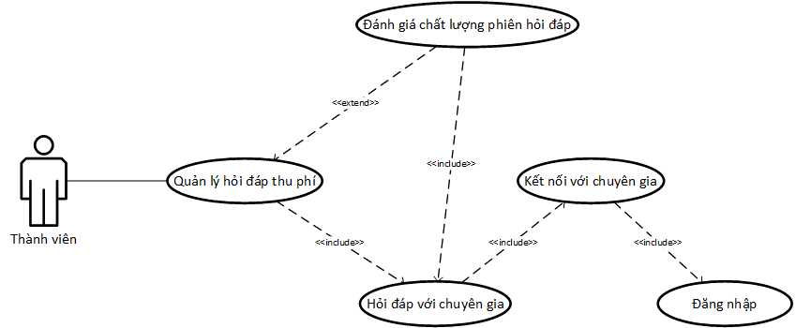

1. Đặc tả ca sử dụng

|  |  |  |
| --- | --- | --- |
| UC: Kết nối với chuyên gia. | | |
| Tác nhân: Thành viên. | | |
| **Hành động tác nhân** | **Phản ứng hệ thống** | **Dữ liệu** |
| Chọn Kết nối với chuyên gia trong giao diện Chi tiết một chuyên gia. | Hiển thị thông báo xác nhận kết nối với chuyên gia. |  |
| Chọn Đồng ý kết nối | Kiểm tra thông tin yêu cầu kết nối chuyên gia và cho phép thực hiện yêu cầu kết nối trên hệ thống. | Connection,  History |
| Chuyên gia chấp nhận kết nối. | Hệ thống ghi nhận kết nối thành công và khởi tạo phiên hỏi đáp. |  |

*Bảng 15:UC Kết nối với chuyên gia*

|  |  |  |
| --- | --- | --- |
| UC: Hỏi đáp với chuyên gia. | | |
| Tác nhân: Thành viên. | | |
| **Hành động tác nhân** | **Phản ứng hệ thống** | **Dữ liệu** |
| Nhập tin nhắn và nhấn Enter | Kiểm tra nội dung, ghi nhận và chuyển tiếp cho bên người dùng nhận. | Message |

*Bảng 16: UC Hỏi đáp với chuyên gia*

|  |  |  |
| --- | --- | --- |
| UC: Đánh giá chất lượng phiên hỏi đáp. | | |
| Tác nhân: Thành viên. | | |
| **Hành động tác nhân** | **Phản ứng hệ thống** | **Dữ liệu** |
| Chọn đánh giá chất lượng phiên hỏi đáp sau khi phiên hỏi đáp kết thúc. | Kiểm tra kết quả đánh giá chất lượng phiên hỏi đáp và ghi nhận và hiển thị thông báo ghi nhận đánh giá thành công. | User  ExpertRating,  History |

*Bảng 17:UC Đánh giá chất lượng phiên hỏi đáp*

#### Kịch bản ca sử dụng Quản lý liên hệ

1. Biểu đồ ca sử dụng

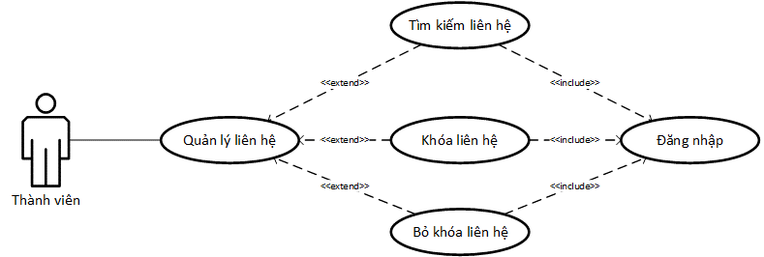

1. Đặc tả ca sử dụng

|  |  |  |
| --- | --- | --- |
| UC: Tìm kiếm liên hệ. | | |
| Tác nhân: Thành viên. | | |
| **Hành động tác nhân** | **Phản ứng hệ thống** | **Dữ liệu** |
| Nhập từ khóa tìm kiếm vào ô tìm kiếm trong giao diện Liên hệ. | Tìm kiếm liên hệ theo nội dung từ khóa và hiển thị kết quả tìm kiếm. | Contact |

*Bảng 18: UC Tìm kiếm liên hệ*

|  |  |  |
| --- | --- | --- |
| UC: Khóa liên hệ. | | |
| Tác nhân: Thành viên. | | |
| **Hành động tác nhân** | **Phản ứng hệ thống** | **Dữ liệu** |
| Chọn Khóa liên hệ trong giao diện Liên hệ. | Hiển thị thông báo xác nhận khóa liên hệ. |  |
| Chọn Đồng ý | Kiểm tra thông tin yêu cầu khóa liên hệ, ghi nhận và hiển thị thông báo khóa liên hệ thành công. | Contact,  History |

*Bảng 19: UC Khóa liên hệ*

|  |  |  |
| --- | --- | --- |
| UC: Bỏ khóa liên hệ. | | |
| Tác nhân: Thành viên. | | |
| **Hành động tác nhân** | **Phản ứng hệ thống** | **Dữ liệu** |
| Chọn Bỏ khóa liên hệ trong giao diện Liên hệ. | Hiển thị thông báo xác nhận bỏ khóa liên hệ. |  |
| Chọn Đồng ý | Kiểm tra thông tin yêu cầu bỏ khóa liên hệ, ghi nhận và hiển thị thông báo bỏ khóa liên hệ thành công. | Contact,  History |

*Bảng 20: UC Bỏ khóa liên hệ*

#### Kịch bản ca sử dụng Quản lý hồ sơ cá nhân

1. Biểu đồ ca sử dụng

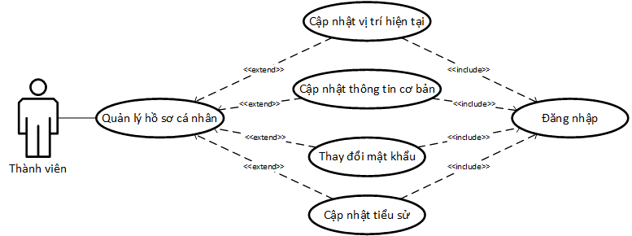

1. Đặc tả ca sử dụng

|  |  |  |
| --- | --- | --- |
| UC: Cập nhật thông tin cá nhân. | | |
| Tác nhân: Thành viên. | | |
| **Hành động tác nhân** | **Phản ứng hệ thống** | **Dữ liệu** |
| Chọn Cập nhật thông tin cá nhân trong giao diện Quản lý hồ sơ cá nhân. | Hiển thị giao diện Cập nhật thông tin cá nhân. |  |
| Nhập nội dung theo yêu cầu của hệ thống và nhấn Cập nhật. | Kiểm tra thông tin cập nhật, ghi nhận và hiển thị thông báo bỏ cập nhật thành công. | User,  History |

*Bảng 21: UC Cập nhật thông tin cá nhân*

|  |  |  |
| --- | --- | --- |
| UC: Cập nhật vị trí hiện tại. | | |
| Tác nhân: Thành viên. | | |
| **Hành động tác nhân** | **Phản ứng hệ thống** | **Dữ liệu** |
| Chọn Cập nhật vị trí trong giao diện Quản lý hồ sơ cá nhân. | Trình duyệt hiển thị yêu cầu người dùng cho phép hệ thống đọc thông tin về vị trí. |  |
| Chọn Cho phép | Cập nhật vị trí người dùng hiện tại dựa trên thông tin trình duyệt cung cấp ghi nhận và hiển thị thông báo cập nhật thành công. | Location,  History |

*Bảng 22: UC Cập nhật vị trí hiện tại*

|  |  |  |
| --- | --- | --- |
| UC: Thay đổi mật khẩu. | | |
| Tác nhân: Thành viên. | | |
| **Hành động tác nhân** | **Phản ứng hệ thống** | **Dữ liệu** |
| Chọn Thay đổi mật khẩu trong giao diện Quản lý hồ sơ cá nhân. | Hiển thị giao diện Thay đổi mật khẩu. |  |
| Nhập thông tin theo yêu cầu của hệ thống và nhấn Cập nhật. | Kiểm tra thông tin thay đổi mật khẩu, ghi nhận và hiển thị thông báo cập nhật thành công. | User,  History |

*Bảng 23: UC Thay đổi mật khẩu*

|  |  |  |
| --- | --- | --- |
| UC: Cập nhật tiểu sử. | | |
| Tác nhân: Thành viên. | | |
| **Hành động tác nhân** | **Phản ứng hệ thống** | **Dữ liệu** |
| Chọn Cập nhật tiểu sử trong giao diện Quản lý hồ sơ cá nhân. | Hiển thị giao diện Cập nhật tiểu sử. |  |
| Nhập thông tin theo yêu cầu của hệ thống và nhấn Cập nhật. | Kiểm tra thông tin người dùng nhập, ghi nhận và hiển thị thông báo cập nhật thành công. | Credential, History |

#### *Bảng 24: UC Cập nhật tiểu sử*Kịch bản ca sử dụng Quản lý tài khoản thanh toán cá nhân

1. Biểu đồ ca sử dụng

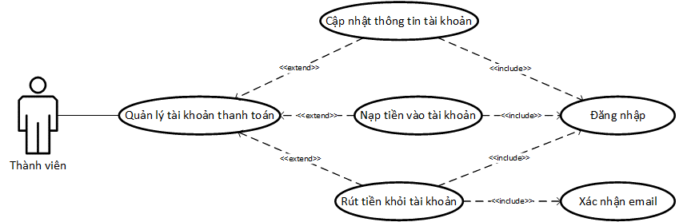

1. Đặc tả ca sử dụng

|  |  |  |
| --- | --- | --- |
| UC: Cập nhật tài khoản thanh toán. | | |
| Tác nhân: Thành viên. | | |
| **Hành động tác nhân** | **Phản ứng hệ thống** | **Dữ liệu** |
| Chọn Cập nhật tài khoản thanh toán trong giao diện Quản lý tài khoản thanh toán cá nhân. | Hiển thị giao diện Cập nhật tài khoản thanh toán. |  |
| Nhập thông tin theo yêu cầu của hệ thống và nhấn Cập nhật. | Kiểm tra thông tin thanh toán của người dùng, thực hiện cập nhật và hiển thị thông báo cập nhật thành công. | Payment,  PaymentHistory,  History |

*Bảng 25:UC Cập nhật tài khoản thanh toán*

|  |  |  |
| --- | --- | --- |
| UC: Nạp tiền vào tài khoản. | | |
| Tác nhân: Thành viên, hỗ trợ viên. | | |
| **Hành động tác nhân** | **Phản ứng hệ thống** | **Dữ liệu** |
| Chọn Nạp tiền. | Hiển thị giao diện Nạp tiền vào tài khoản. |  |
| Nhập các thông tin cần thiết theo yêu cầu của hệ thống và nhấn Gửi. | Hiển thị giao diện Xác nhận gửi yêu cầu xác nhận nạp tiền. |  |
| Chọn Đồng ý | Ghi nhận yêu cầu xác nhận nạp tiền vào tài khoản và đẩy yêu cầu này cho Hỗ trợ viên. | PaymentHistory,  History |
| Hỗ trợ viên đối chiếu và xác nhận yêu cầu nạp tiền. | Ghi nhận kết quả xác nhận của hỗ trợ viên và hiển thị thông báo nạp tiền vào tài khoản thành công | PaymentHistory,  Notification,  History |

*Bảng 26: UC Nạp tiền vào tài khoản*

|  |  |  |
| --- | --- | --- |
| UC: Rút tiền khỏi tài khoản. | | |
| Tác nhân: Thành viên, hỗ trợ viên. | | |
| **Hành động tác nhân** | **Phản ứng hệ thống** | **Dữ liệu** |
| Chọn Rút tiền. | Hiển thị giao diện Rút tiền khỏi tài khoản. |  |
| Nhập các thông tin cần thiết theo yêu cầu của hệ thống và nhấn Gửi. | Hiển thị giao diện Xác nhận gửi yêu cầu xác nhận rút tiền. |  |
| Chọn Đồng ý | Ghi nhận yêu cầu và gửi email xác nhận rút tiền. | PaymentHistory,  Verification,  History |
| Xác nhận email. | Kiểm tra email xác nhận và đẩy yêu cầu này cho Hỗ trợ viên. | PaymentHistory,  Verification,  Notification,  History |
| Hỗ trợ viên kiểm tra yêu cầu rút tiền với tài khoản thanh toán của người dùng và thực hiện chuyển khoản. | Ghi nhận kết quả xác nhận của hỗ trợ viên và hiển thị thông báo chuyển tiền vào tài khoản ngân hàng thành công. | PaymentHistory,  Notification,  History |

*Bảng 27: UC Rút tiền khỏi tài khoản*

#### Kịch bản ca sử dụng Kiểm soát nội dung

1. Biểu đồ ca sử dụng

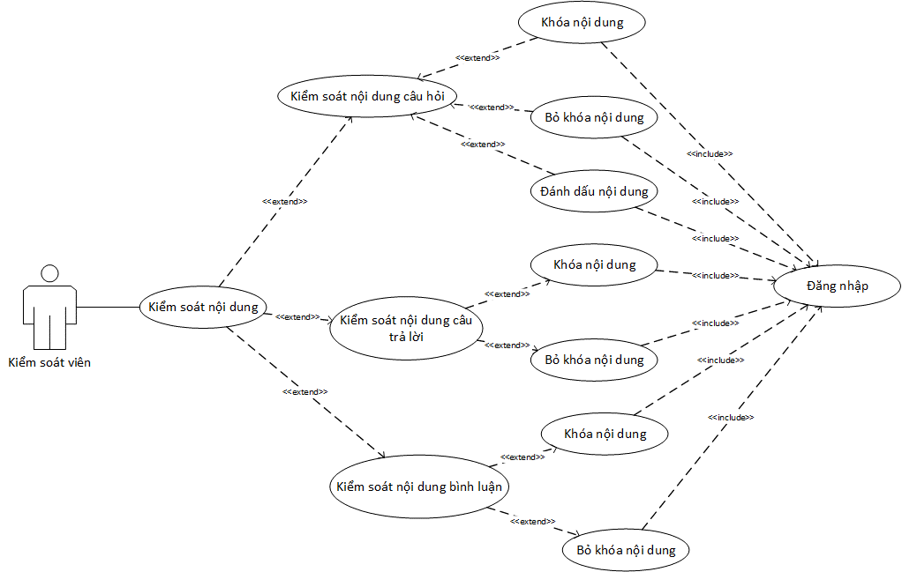

*Hình 11: Biểu đồ ca sử dụng “Kiểm soát nội dung”*

1. Đặc tả ca sử dụng

|  |  |  |
| --- | --- | --- |
| UC: Khóa hiển thị câu hỏi | | |
| Tác nhân: Kiểm soát viên. | | |
| **Hành động tác nhân** | **Phản ứng hệ thống** | **Dữ liệu** |
| Chọn Khóa câu hỏi trên giao diện Chi tiết của một câu hỏi. | Hiển thị thông báo xác nhận khóa. |  |
| Chọn Đồng ý. | Kiểm tra thông tin yêu cầu khóa câu hỏi, ghi nhận và hiển thị thông báo khóa thành công câu hỏi. | Question,  History |

*Bảng 28: UC Khóa câu hỏi*

|  |  |  |
| --- | --- | --- |
| UC: Bỏ khóa hiển thị câu hỏi | | |
| Tác nhân: Kiểm soát viên. | | |
| **Hành động tác nhân** | **Phản ứng hệ thống** | **Dữ liệu** |
| Chọn Bỏ khóa câu hỏi trên giao diện Chi tiết của một câu hỏi. | Hiển thị thông báo xác nhận bỏ khóa. |  |
| Chọn Đồng ý. | Kiểm tra thông tin yêu cầu bỏ khóa câu hỏi, ghi nhận và hiển thị thông báo bỏ khóa thành công câu hỏi. | Question,  History |

*Bảng 29: UC Bỏ khóa câu hỏi*

|  |  |  |
| --- | --- | --- |
| UC: Đánh dấu câu hỏi | | |
| Tác nhân: Kiểm soát viên. | | |
| **Hành động tác nhân** | **Phản ứng hệ thống** | **Dữ liệu** |
| Chọn Đánh dấu “*Ưu tiên hiển thị*” –“*Không ưu tiên hiển thị*” trên giao diện Chi tiết của một câu hỏi. | Hiển thị thông báo xác nhận đánh dấu. |  |
| Chọn nhãn và nhấn Đồng ý. | Kiểm tra thông tin đánh dấu câu hỏi, ghi nhận và hiển thị thông báo đánh dấu thành công câu hỏi. | Question,  History |

*Bảng 30:UC Đánh dấu câu hỏi*

#### Kịch bản ca sử dụng Hỗ trợ

* 1. Biểu đồ ca sử dụng

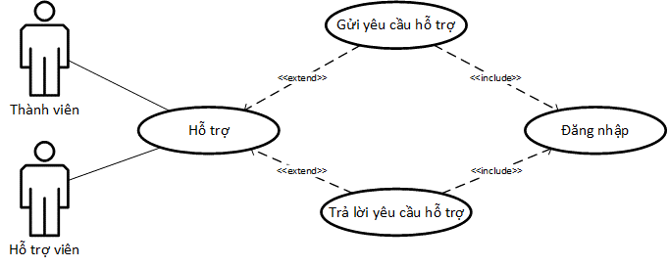

*Hình 12: Biểu đồ ca sử dụng “Hỗ trợ”*

* 1. Đặc tả ca sử dụng

|  |  |  |
| --- | --- | --- |
| UC: Gửi yêu cầu hỗ trợ. | | |
| Tác nhân: Thành viên. | | |
| **Hành động tác nhân** | **Phản ứng hệ thống** | **Dữ liệu** |
| Chọn Hỗ trợ. | Hiển thị giao diện Hỗ trợ. |  |
| Nhập thông tin theo hướng dẫn của hệ thống và nhấn Gửi. | Kiểm tra thông tin yêu cầu hỗ trợ , ghi nhận và hiển thị thông báo gửi yêu cầu hỗ trợ thành công. | Support,  Notification,  History |

*Bảng 31: UC Gửi yêu cầu hỗ trợ*

|  |  |  |
| --- | --- | --- |
| UC: Trả lời yêu cầu hỗ trợ. | | |
| Tác nhân: Hỗ trợ viên. | | |
| **Hành động tác nhân** | **Phản ứng hệ thống** | **Dữ liệu** |
| Chọn Trả lời hỗ trợ trên giao diện Danh sách yêu cầu hỗ trợ. | Hiển thị giao diện Trả lời hỗ trợ. |  |
| Nhập câu trả lời và nhấn Gửi | Hiển thị yêu cầu Xác nhận gửi câu trả lời. |  |
| Chọn Đồng ý. | Kiểm tra thông tin câu trả lời, ghi nhận và gửi thông báo câu trả lời cho người có yêu cầu hỗ trợ tương ứng.  Hiển thị thông báo đã gửi yêu cầu hỗ trợ thành công | Support,  Notification,  History |

*Bảng 32: UC Trả lời yêu cầu hỗ trợ*

#### Kịch bản ca sử dụng Xác nhận chuyên gia

1. Biểu đồ ca sử dụng

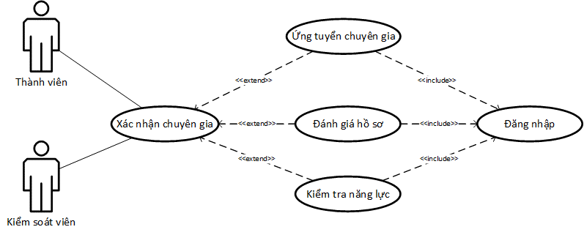

1. Đặc tả ca sử dụng

|  |  |  |
| --- | --- | --- |
| UC: Ứng tuyển chuyên gia. | | |
| Tác nhân: Thành viên. | | |
| **Hành động tác nhân** | **Phản ứng hệ thống** | **Dữ liệu** |
| Chọn Ứng tuyển chuyên gia. | Hiển thị giao diện yêu cầu Xác nhận yêu cầu ứng tuyển chuyên gia. |  |
| Chọn Đồng ý. | Kiểm tra thông tin tài khoản người dùng, ghi nhận và hiển thị thông báo ghi nhận yêu cầu thành công. | User,  ExpertCV,  Notification  History |

*Bảng 33: UC Ứng tuyển chuyên gia*

|  |  |  |
| --- | --- | --- |
| UC: Đánh giá hồ sơ chuyên gia. | | |
| Tác nhân: Kiểm soát viên. | | |
| **Hành động tác nhân** | **Phản ứng hệ thống** | **Dữ liệu** |
| Chọn Xem một hồ sơ ứng tuyển chuyên gia trên giao diện Xác nhận chuyên gia. | Hiển thị giao diện Thông tin hồ sơ ứng tuyển. |  |
| Đánh giá hồ sơ và nhấn Gửi. | Hiển thị yêu cầu Xác nhận gửi đánh giá hồ sơ. | User,  Credential  ExpertCV |
| Chọn Đồng ý | Kiểm tra thông tin đánh giá của kiểm soát viên, ghi nhận và hiển thị thông báo ghi nhận đánh giá hồ sơ ứng tuyển thành công.  Gửi thông báo kết quả đánh giá hồ sơ đến người ứng tuyển. | ExpertCV,  Notification  History |

*Bảng 34: UC Đánh giá hồ sơ chuyên gia*

|  |  |  |
| --- | --- | --- |
| UC: Kiểm tra năng lực. | | |
| Tác nhân: Kiểm soát viên. | | |
| **Hành động tác nhân** | **Phản ứng hệ thống** | **Dữ liệu** |
| Chọn Thông báo đánh giá hồ sơ đủ điều kiện trên giao diện Thông báo. | Hiển thị giao diện Kiểm tra năng lực chuyên gia. |  |
| Chọn Bắt đầu kiểm tra. | Hiển thị danh sách câu hỏi và câu trả lời. | Exam |
| Làm bài kiểm tra theo hướng dẫn của hệ thống và nhấn Nộp bài. | Kiểm tra kết quả bài kiểm tra năng lực, ghi nhận và gửi thông báo kết quả cuối cùng xét duyệt hồ sơ chuyên gia. | Exam,  ExamResult,  ExpertCV,  Notification,  History |

*Bảng 35: UC Kiểm tra năng lực*

#### Kịch bản ca sử dụng Quản lý lịch sử hoạt động

1. Biểu đồ ca sử dụng

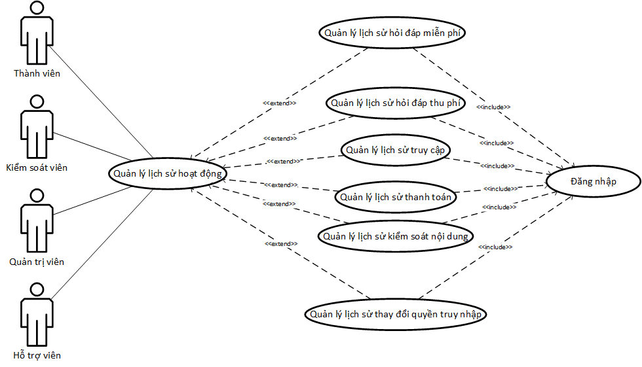

1. Đặc tả ca sử dụng

* Quản lý lịch sử hỏi đáp miễn phí

+ Sơ đồ:

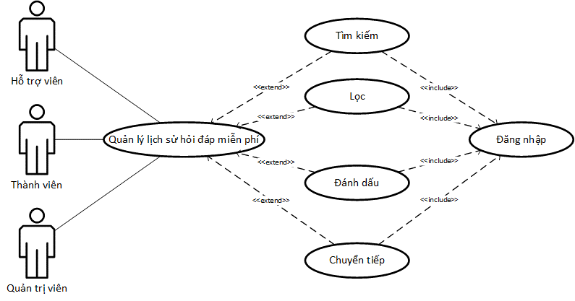

+ Đặc tả ca sử dụng:

|  |  |  |
| --- | --- | --- |
| UC: Tìm kiếm lịch sử hỏi đáp miễn phí. | | |
| Tác nhân: Thành viên, hỗ trợ viên, quản trị viên. | | |
| **Hành động tác nhân** | **Phản ứng hệ thống** | **Dữ liệu** |
| Nhập từ khóa Tìm kiếm trong giao diện Lịch sử hỏi đáp miễn phí. | Kiểm tra thông tin từ khóa nhập vào của người dùng nhập vào và tìm kiếm các kết quả tương ứng.  Hiển thị kết quả tìm kiếm | History |

*Bảng 36: UC Tìm kiếm lịch sử hỏi đáp miễn phí*

|  |  |  |
| --- | --- | --- |
| UC: Lọc lịch sử hỏi đáp miễn phí. | | |
| Tác nhân: Thành viên, hỗ trợ viên, quản trị viên. | | |
| **Hành động tác nhân** | **Phản ứng hệ thống** | **Dữ liệu** |
| Chọn bộ lọc trong giao diện Lịch sử hỏi đáp miễn phí. | Tìm kiếm các kết quả tương ứng với bộ lọc.  Hiển thị kết quả tìm kiếm | History |

*Bảng 37: UC Lọc lịch sử hỏi đáp miễn phí*

|  |  |  |
| --- | --- | --- |
| UC: Đánh dấu lịch sử hỏi đáp miễn phí. | | |
| Tác nhân: Hỗ trợ viên, quản trị viên. | | |
| **Hành động tác nhân** | **Phản ứng hệ thống** | **Dữ liệu** |
| Chọn Đánh dấu “*Bất thường*” trong giao diện Lịch sử hỏi đáp miễn phí. | Hiển thị giao diện Xác nhận đánh dấu lịch sử. | History |
| Chọn nhãn và nhấn Xác nhận | Kiểm tra thông tin đánh dấu đã chọn, ghi nhận và hiển thị thông báo cập nhật nhãn thành công. | History |

*Bảng 38: UC Đánh dấu lịch sử hỏi đáp miễn phí*

|  |  |  |
| --- | --- | --- |
| UC: Chuyển tiếp lịch sử hỏi đáp miễn phí. | | |
| Tác nhân: Hỗ trợ viên, quản trị viên. | | |
| **Hành động tác nhân** | **Phản ứng hệ thống** | **Dữ liệu** |
| Chọn Chuyển tiếp trong giao diện Lịch sử hỏi đáp miễn phí. | Hiển thị giao diện Xác nhận đánh dấu lịch sử | History |
| Chọn đích đến và nhấn Gửi. | Kiểm tra thông tin đích đến người dùng đã chọn và thực hiện chuyển tiếp.  Hiển thị thông báo đã chuyển tiếp | Notification,  History |

*Bảng 39: UC Chuyển tiếp lịch sử hỏi đáp miễn phí*

#### Kịch bản ca sử dụng Quản lý quyền truy cập

1. Biểu đồ ca sử dụng

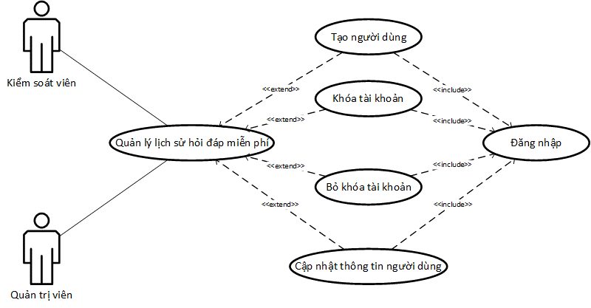

1. Đặc tả ca sử dụng

|  |  |  |
| --- | --- | --- |
| UC: Tạo người dùng. | | |
| Tác nhân: Quản trị viên. | | |
| **Hành động tác nhân** | **Phản ứng hệ thống** | **Dữ liệu** |
| Chọn Tạo người dùng trên giao diện Quản lý quyền truy cập. | Hiển thị giao diện Tạo người dùng. |  |
| Nhập các thông tin theo yêu cầu hệ thống và nhấn Tạo. | Hiển thị giao diện Xác nhận tạo người dùng. |  |
| Chọn Đồng ý | Kiểm tra các thông tin người dùng nhập vào, ghi nhận, gửi email và hiển thị thông báo tạo người dùng thành công. | User,  History |

*Bảng 40: UC Tạo người dùng*

|  |  |  |
| --- | --- | --- |
| UC: Cập nhật thông tin người dùng. | | |
| Tác nhân: Quản trị viên. | | |
| **Hành động tác nhân** | **Phản ứng hệ thống** | **Dữ liệu** |
| Chọn Cập nhật thông tin tài khoản của một người dùng trên giao diện Quản lý quyền truy cập. | Hiển thị giao diện Cập nhật thông tin tài khoản người dùng. | User |
| Nhập các thông tin theo yêu cầu hệ thống và nhấn Cập nhật. | Hiển thị giao diện Xác nhận cập nhật thông tin người dùng. |  |
| Chọn Đồng ý | Kiểm tra các thông tin người dùng nhập vào, ghi nhận và hiển thị thông báo cập nhật thông tin người dùng thành công | User, History |

*Bảng 41: UC Cập nhật thông tin người dùng*

|  |  |  |
| --- | --- | --- |
| UC: Khóa tài khoản. | | |
| Tác nhân: Quản trị viên, kiểm soát viên. | | |
| **Hành động tác nhân** | **Phản ứng hệ thống** | **Dữ liệu** |
| Chọn Khóa tài khoản. | Hiển thị giao diện Xác nhận khóa tài khoản. |  |
| Chọn Đồng ý | Kiểm tra các thông tin người dùng nhập vào, ghi nhận và hiển thị thông báo khóa tài khoản người dùng thành công. | User, History |

*Bảng 42: UC Khóa tài khoản*

|  |  |  |
| --- | --- | --- |
| UC: Bỏ khóa tài khoản. | | |
| Tác nhân: Quản trị viên, kiểm soát viên. | | |
| **Hành động tác nhân** | **Phản ứng hệ thống** | **Dữ liệu** |
| Chọn Bỏ khóa tài khoản. | Hiển thị giao diện Xác nhận bỏ khóa tài khoản. |  |
| Chọn Đồng ý | Kiểm tra các thông tin người dùng nhập vào, ghi nhận và hiển thị thông báo bỏ khóa tài khoản người dùng thành công | User, History |

*Bảng 43: UC Bỏ khóa tài khoản*

## 

## Xây dựng biểu đồ hoạt động(Activity Diagram)

### Activity Đăng kí

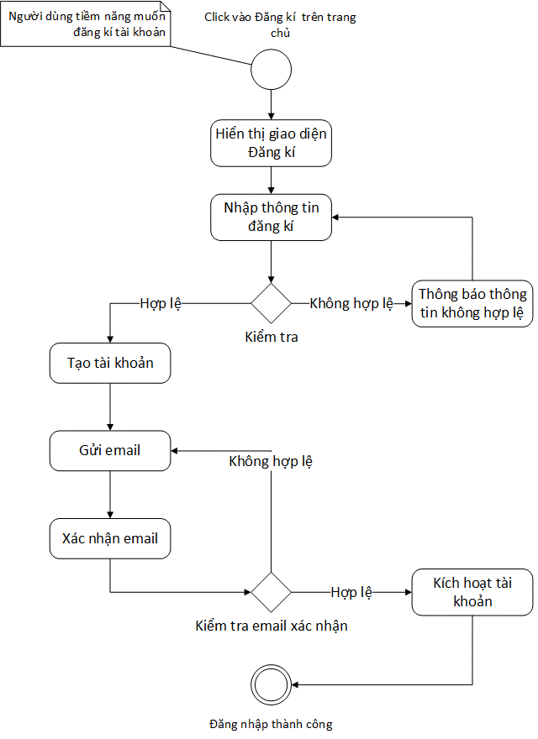

*Hình 17: Activity Đăng kí*

### Activity Đăng nhập

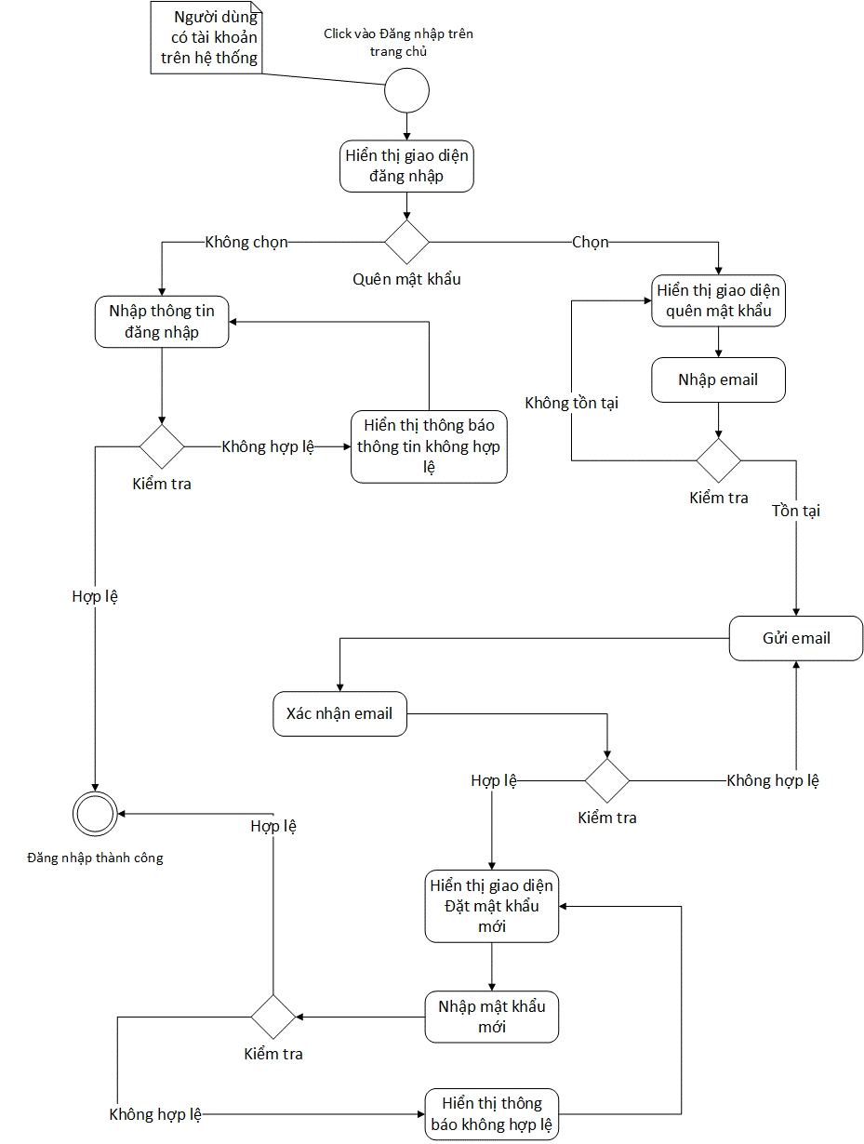

*Hình 18: Activity Đăng nhập*

### Activity Tìm kiếm câu hỏi

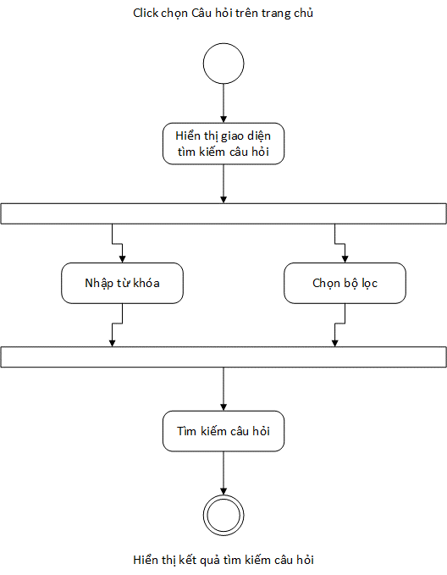

*Hình 19: Activity Tìm kiếm câu hỏi*

### Activity Tìm kiếm chuyên gia

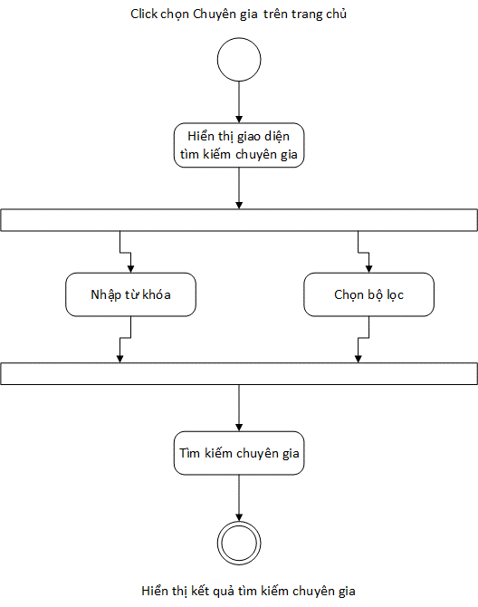

*Hình 20: Activity Tìm kiếm chuyên gia*

### Activity Đặt câu hỏi

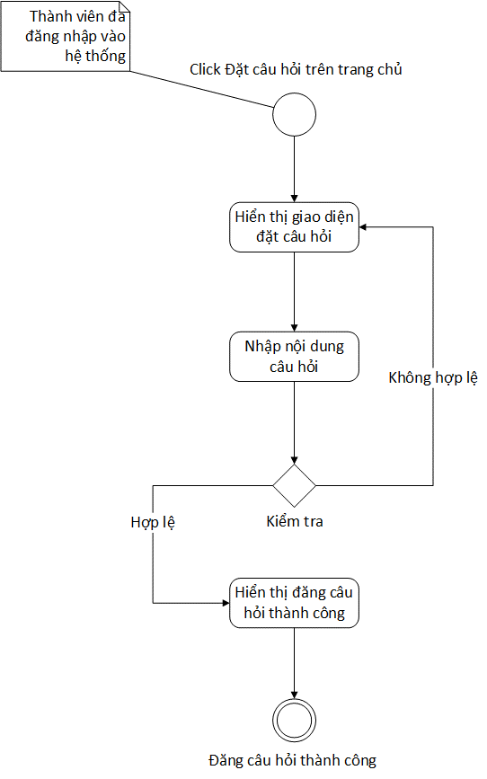

*Hình 21: Activity Đặt câu hỏi*

### Activity Trả lời câu hỏi

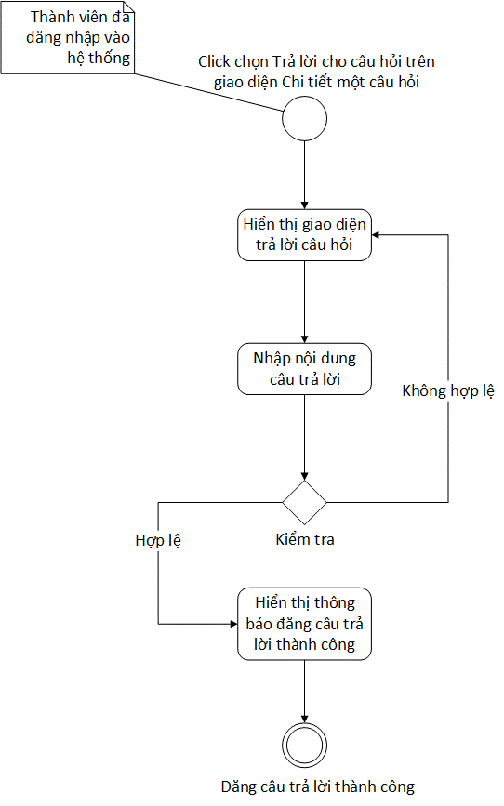

*Hình 22: Trả lời câu hỏi*

### Activity Bình luận về câu trả lời

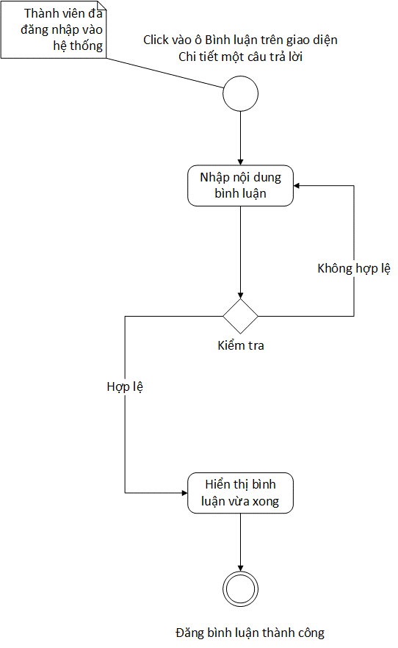

*Hình 23: Activity Bình luận về câu trả lời*

### Activity Đánh giá câu hỏi

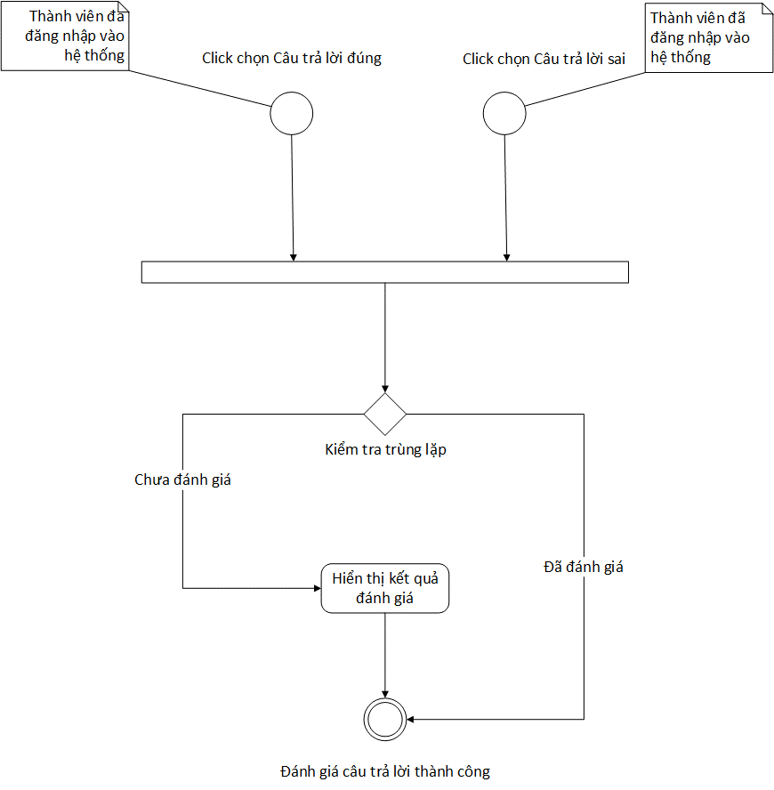

*Hình 24: Activity Đánh giá câu hỏi*

### Activity Đánh giá câu trả lời

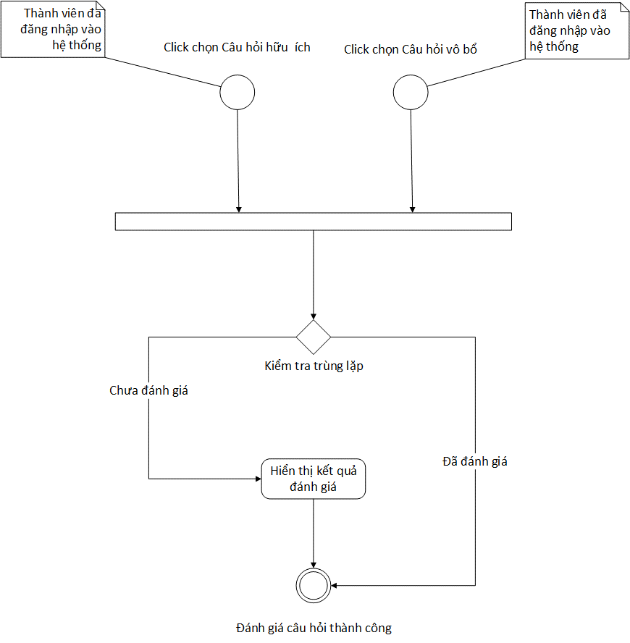

*Hình 25: Activity Đánh giá câu trả lời*

### Activity Hỏi đáp thu phí

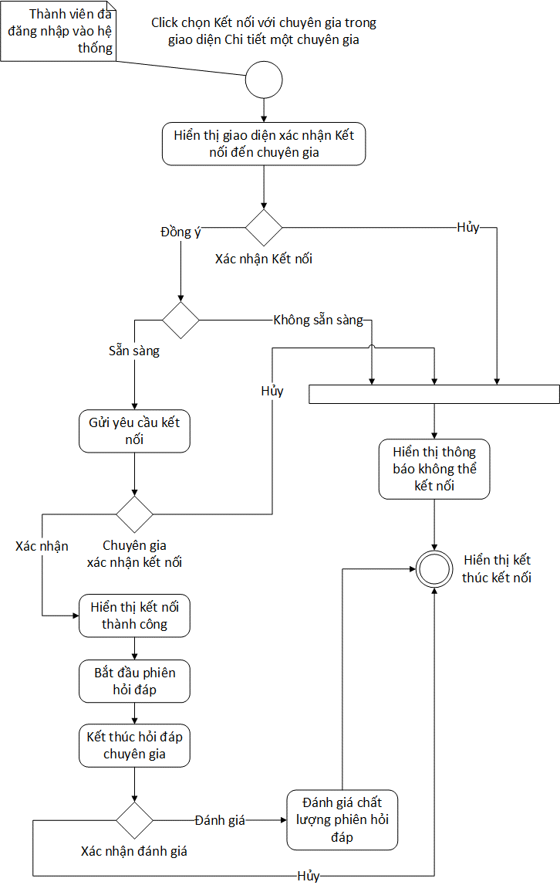

*Hình 26: Activity Hỏi đáp thu phí*

### Activity Tìm kiếm liên hệ

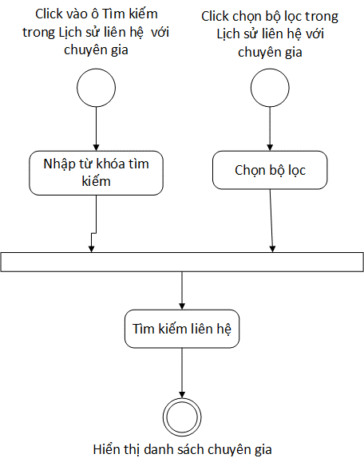

*Hình 27: Activity Tìm kiếm liên hệ*

### Activity Khóa liên hệ

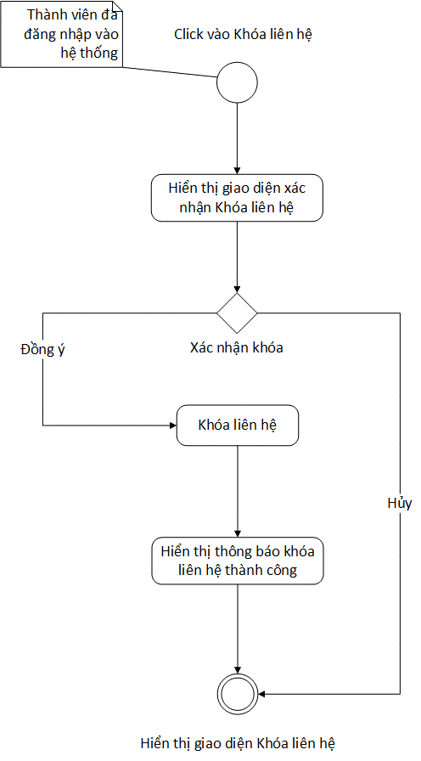

*Hình 28: Activity Khóa liên hệ*

### Activity Bỏ khóa liên hệ

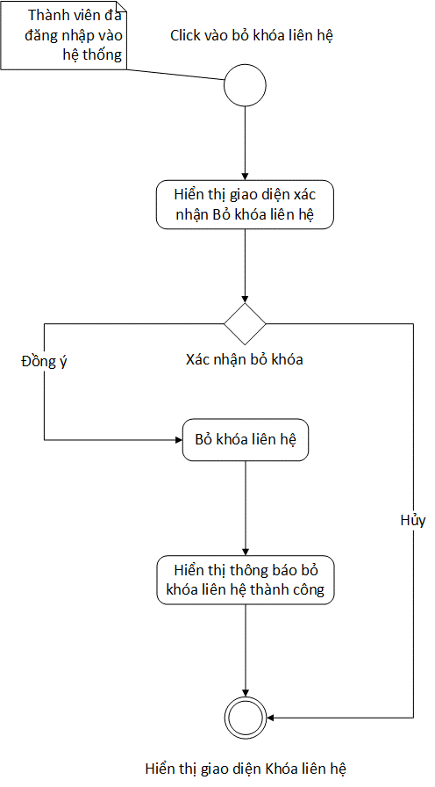

*Hình 29: Activity Bỏ khóa liên hệ*

### Activity Cập nhật thông tin cá nhân

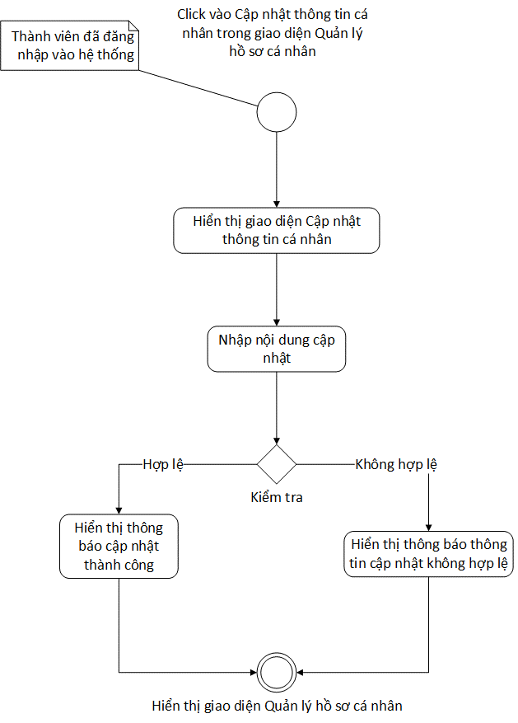

*Hình 30: Activity Cập nhật thông tin cá nhân*

### Activity Cập nhật vị trí hiện tại

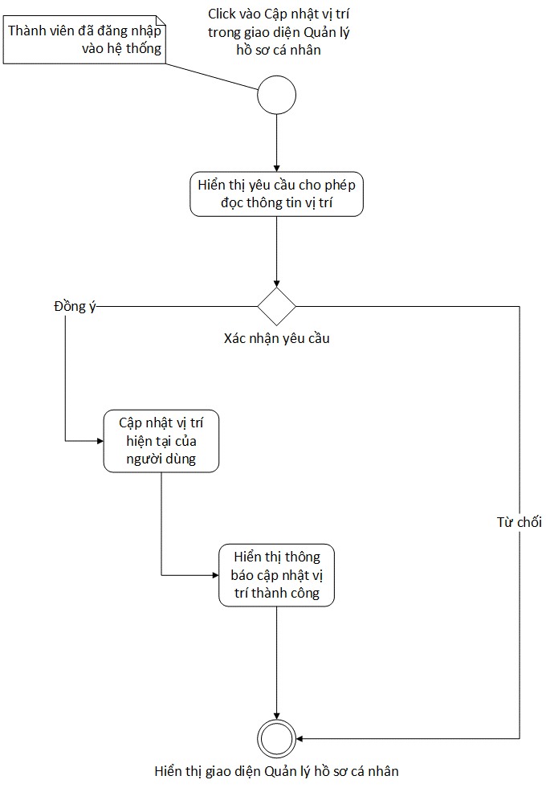

*Hình 31: Activity Cập nhật vị trí hiện tại*

### Activity Cập nhật tiểu sử

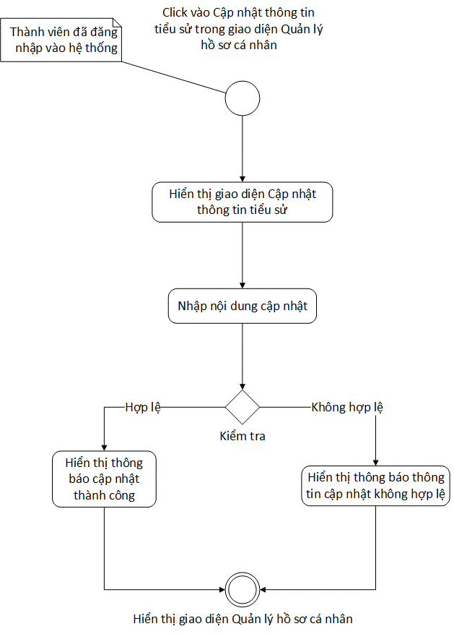

*Hình 32: Activity Cập nhật tiểu sử*

### Activity Thay đổi mật khẩu

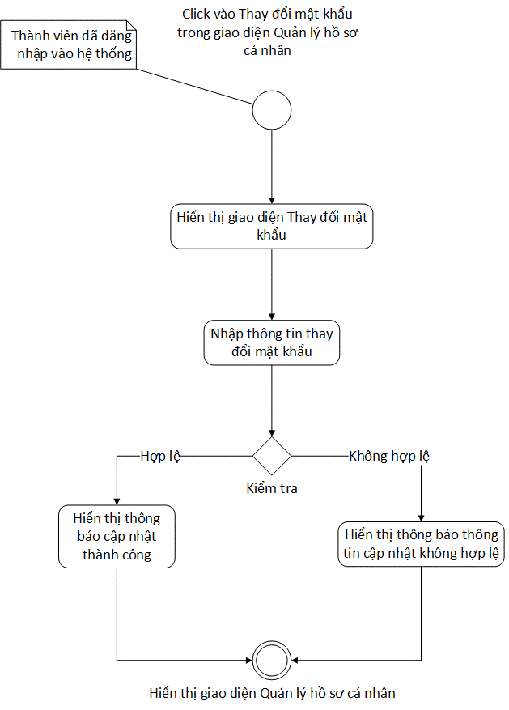

*Hình 33: Activity Thay đổi mật khẩu*

### Activity Cập nhật tài khoản thanh toán

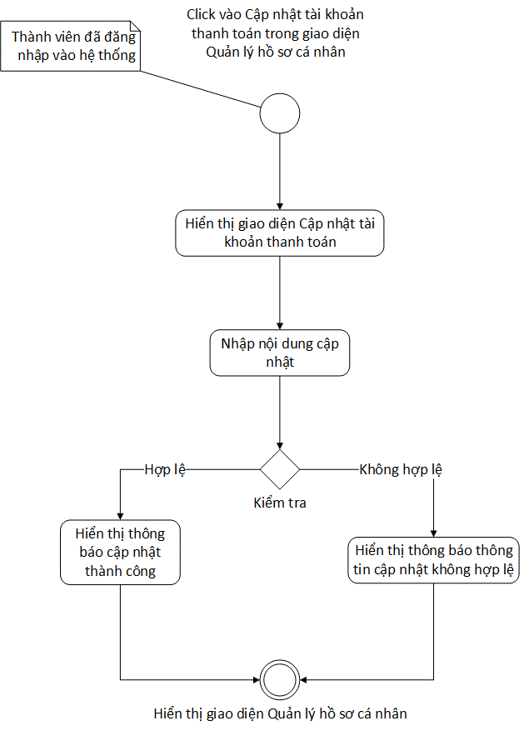

*Hình 34: Activity Cập nhật tài khoản thanh toán*

### Activity Nạp tiền vào tài khoản

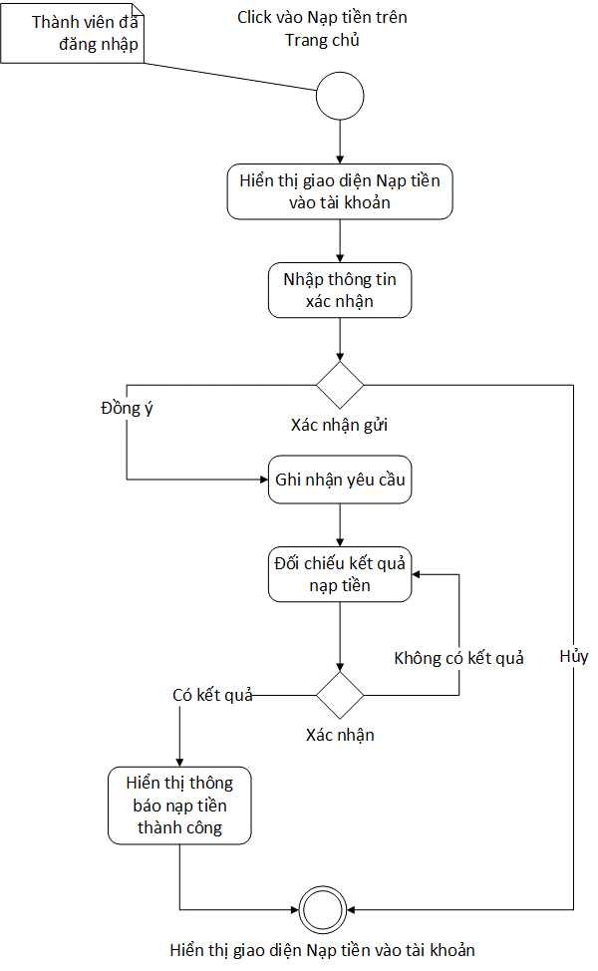

*Hình 35: Activity Nạp tiền vào tài khoản*

### Activity Rút tiền khỏi tài khoản

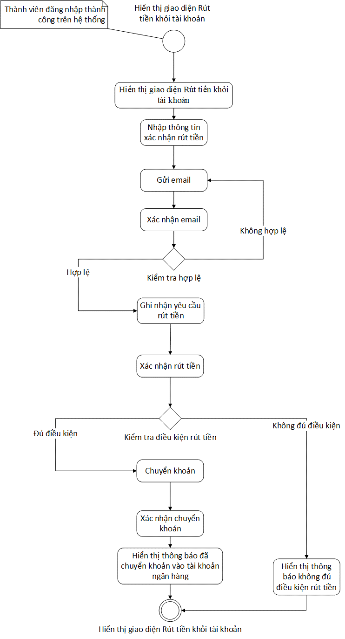

*Hình 36: Activity Rút tiền khỏi tài khoản*

### Activity Khóa nội dung

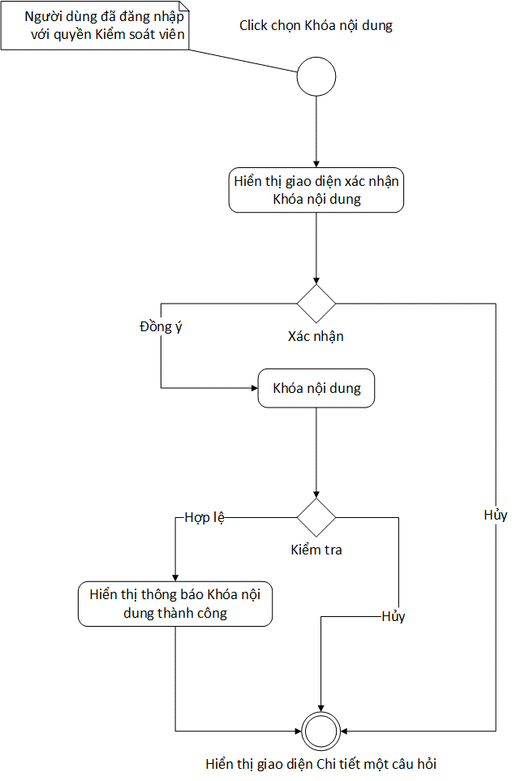

*Hình 37: Activity Khóa nội dung*

### Activity Bỏ khóa nội dung

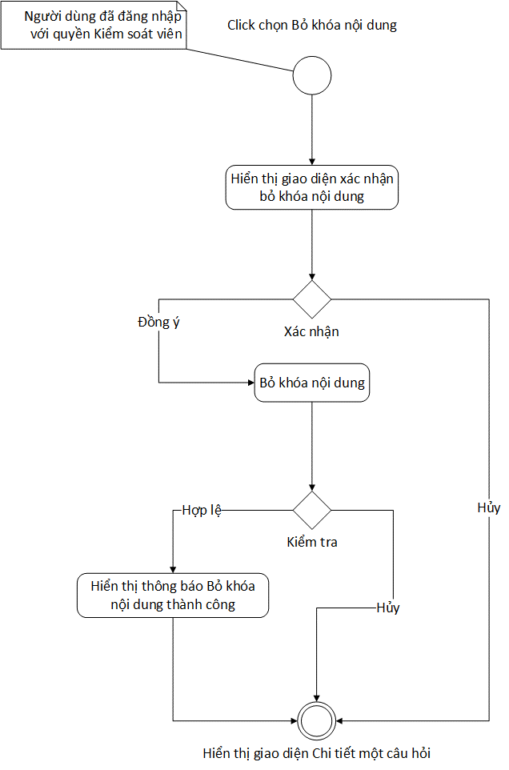

*Hình 38: Activity Bỏ khóa nội dung*

### Activity Đánh dấu nội dung

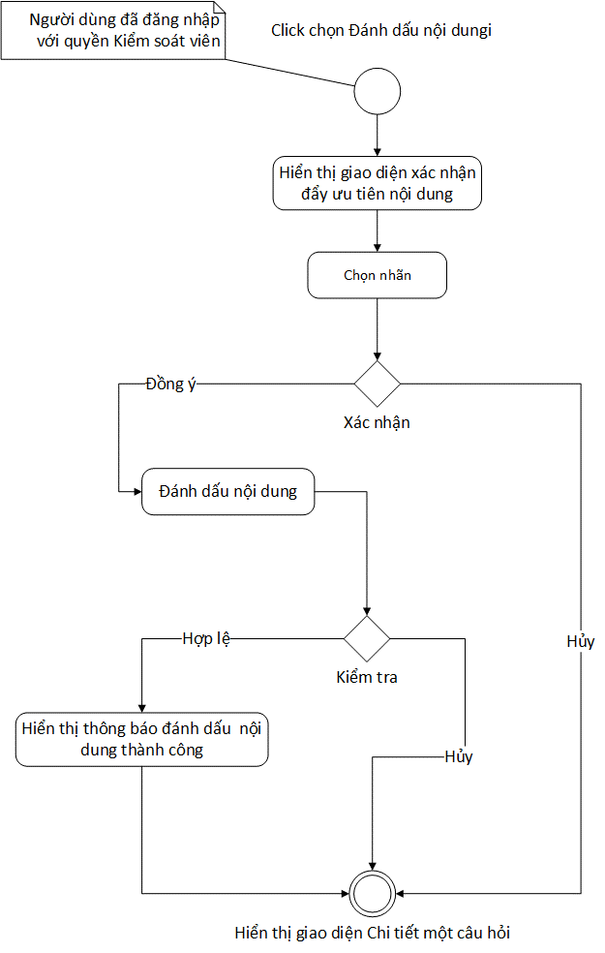

*Hình 39: Activity Đánh dấu nội dung*

### Activity Ứng tuyển chuyên gia

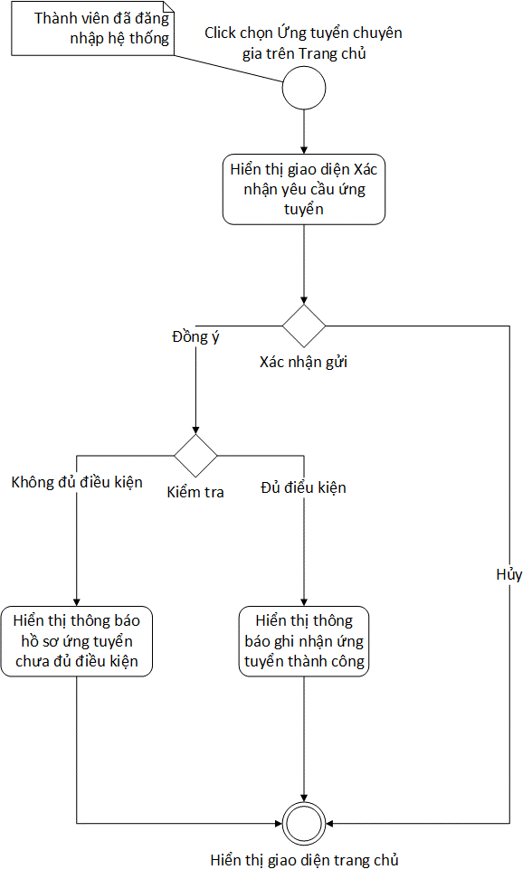

*Hình 40: Activity Ứng tuyển chuyên gia*

### Activity Đánh giá hồ sơ chuyên gia

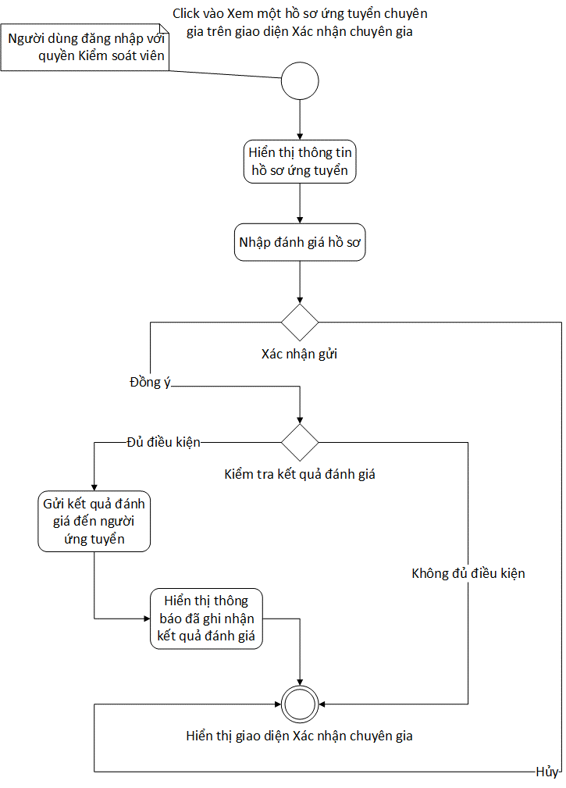

*Hình 41: Activity Gửi yêu cầu hỗ trợ*

### Activity Kiểm tra năng lực chuyên gia

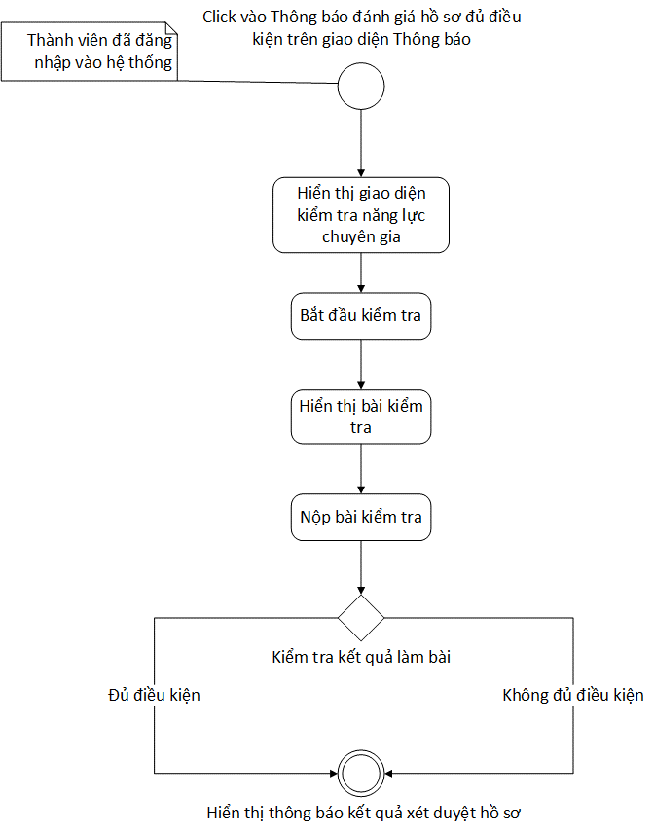

*Hình 42: Activity Kiểm tra năng lực chuyên gia*

### Activity Gửi yêu cầu hỗ trợ

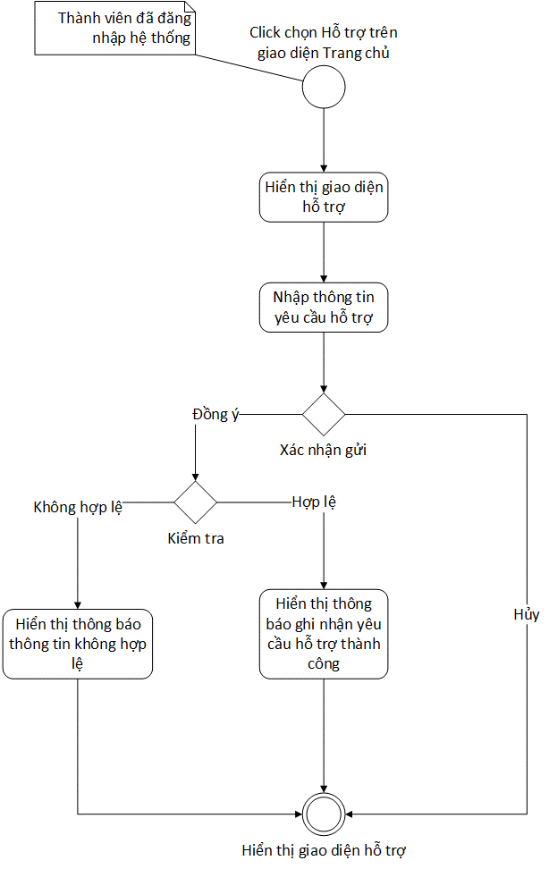

*Hình 43: Activity Gửi yêu cầu hỗ trợ*

### Activity Tìm kiếm và lọc lịch sử

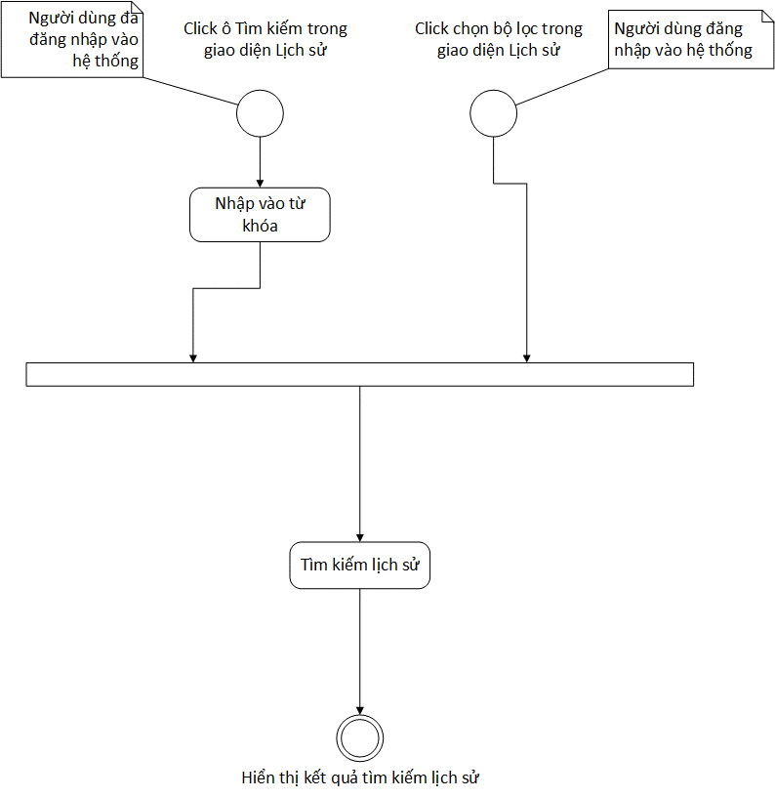

*Hình 44: Activity Tìm kiếm và lọc lịch sử*

### Activity Đánh dấu lịch sử

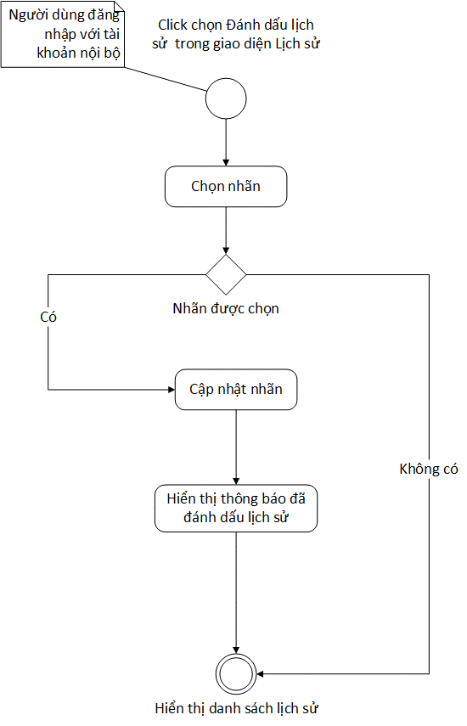

*Hình 45: Activity Đánh dấu lịch sử*

### Activity Chuyển tiếp lịch sử

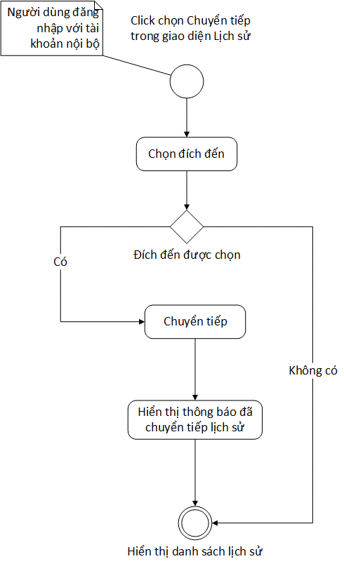

*Hình 46: Activity Chuyển tiếp lịch sử*

### Activity Tạo tài khoản người dùng

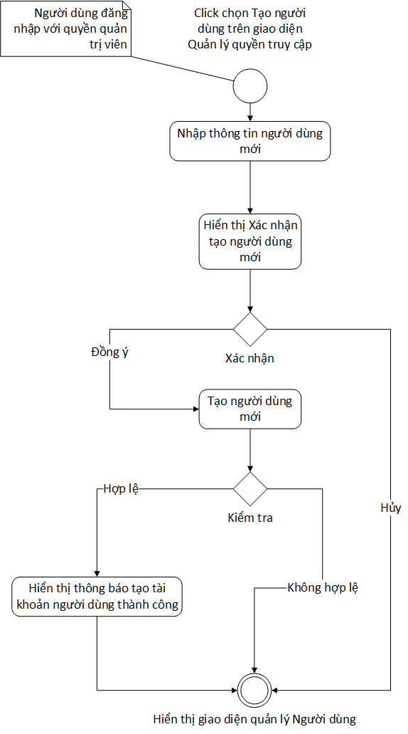

*Hình 47: Activity Tạo tài khoản người dùng*

### Activity Cập nhật thông tin người dùng

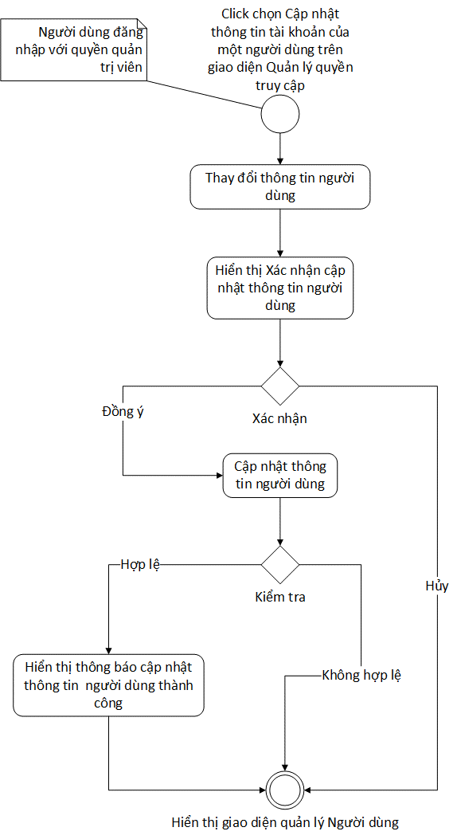

*Hình 48: Activity Cập nhật thông tin người dùng*

### Activity Khóa tài khoản thành viên

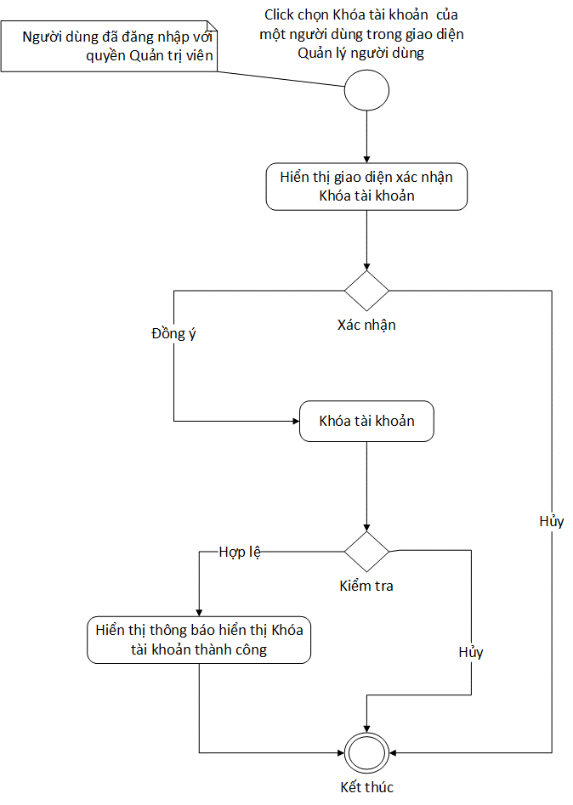

*Hình 49: Activity Khóa tài khoản thành viên*

### Activity Bỏ khóa tài khoản thành viên

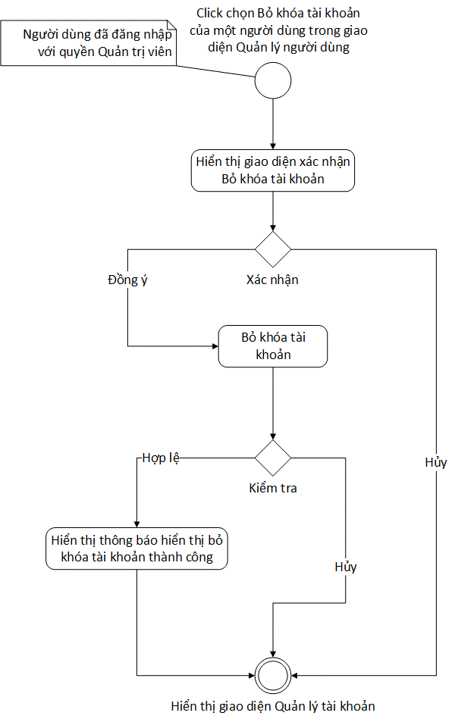

*Hình 50: Activity Bỏ khóa tài khoản thành viên*

### Activity Khóa tài khoản người dùng

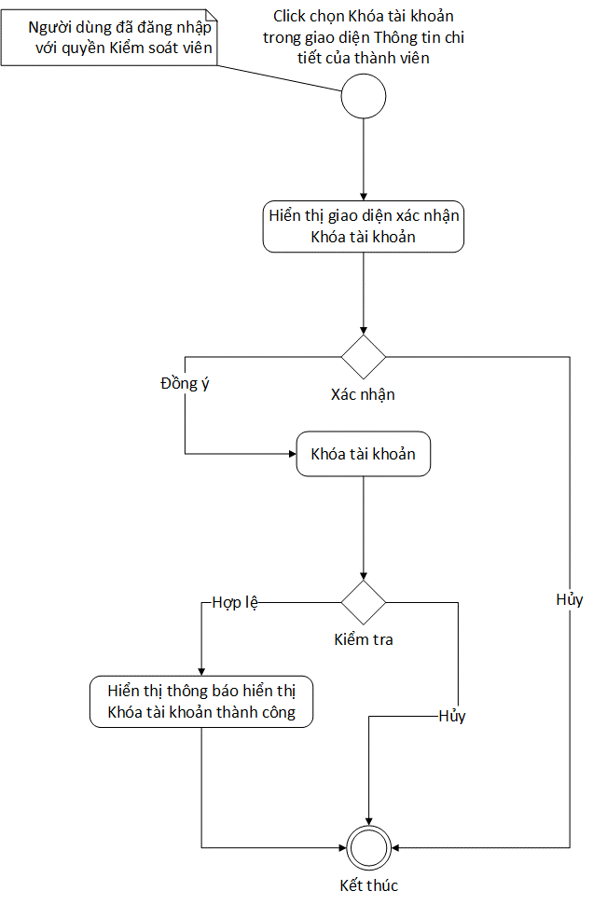

*Hình 51: Activity Khóa tài khoản người dùng*

### Activity Bỏ khóa tài khoản người dùng

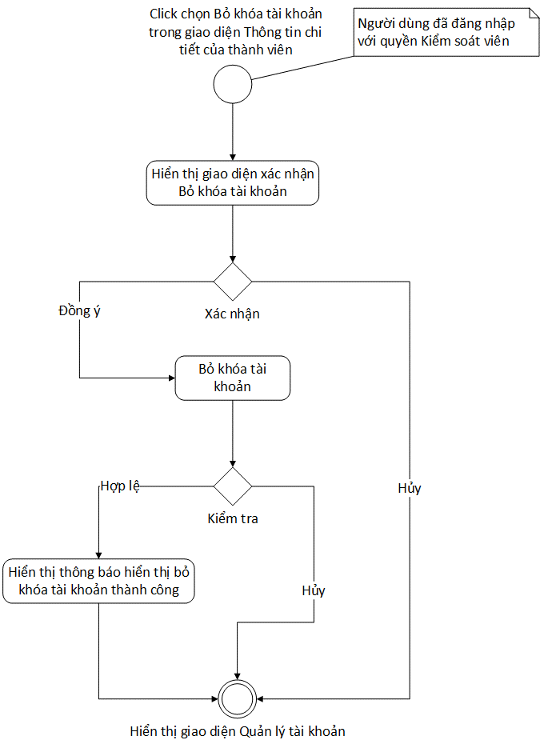

*Hình 52: Activity Bỏ khóa tài khoản người dùng*

* 1. **Xây dựng biểu đồ liên kết thực thể ER**

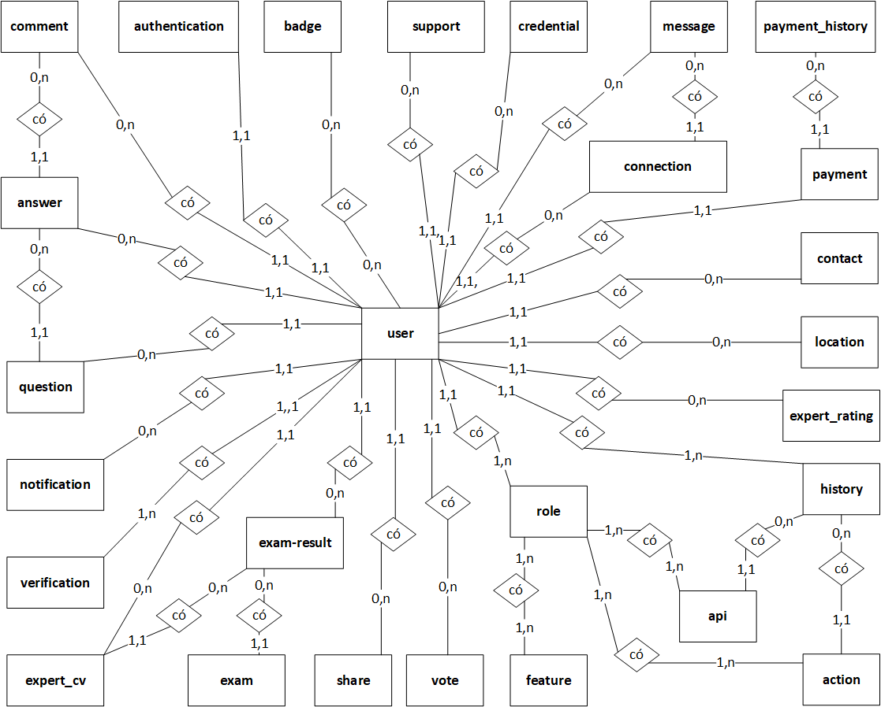

*Hình 53: Biểu đồ liên kết thực thể - ER của hệ thống*

# Chương 4 THIẾT KẾ HỆ THỐNG

* 1. **Thiết kế kiến trúc hệ thống**

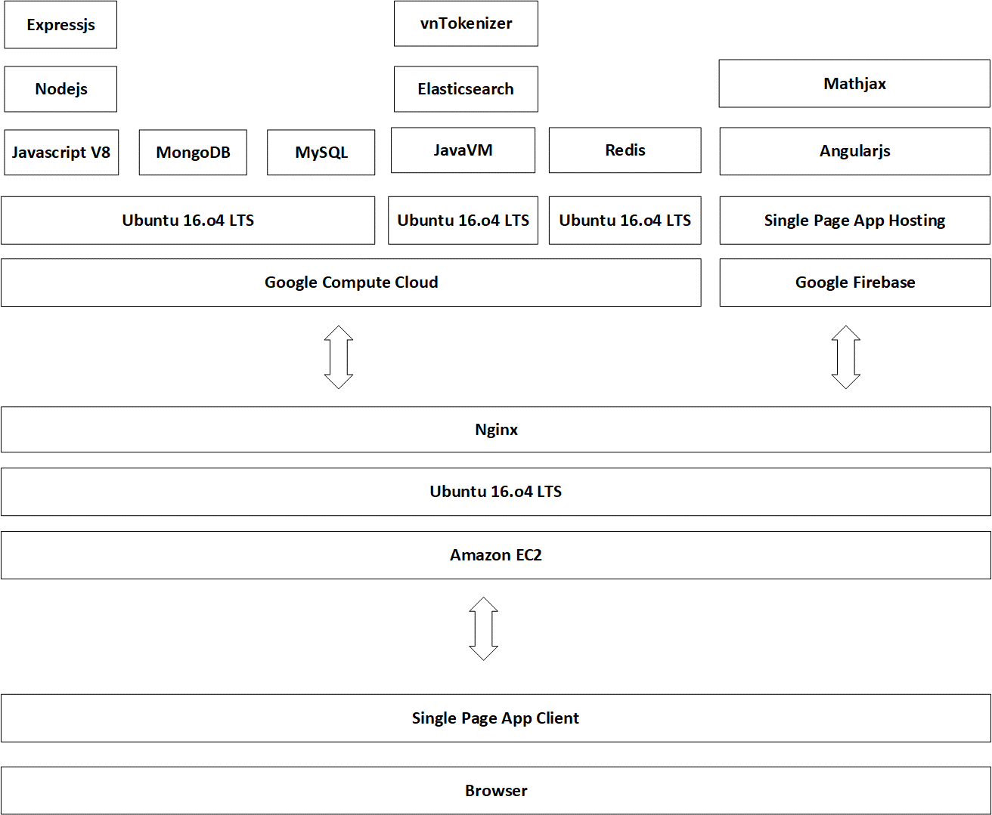

*Hình 54 Thiết kế kiến trúc hệ thống*

* 1. **Thiết kế kiểm soát**

|  |  |  |  |  |
| --- | --- | --- | --- | --- |
| STT | Chức năng cấp 1 | Chức năng cấp 2 | Chức năng cấp 3 | Tác nhân |
| 1 | Tìm kiếm | Tìm kiếm câu hỏi |  | Người dùng tiềm năng, học sinh, chuyên gia |
| 2 | Tìm kiếm chuyên gia |  | Người dùng tiềm năng, học sinh, chuyên gia |
| 3 | Đăng kí |  |  | Người dùng tiềm năng |
| 4 | Đăng nhập |  |  | Học sinh, chuyên gia, hỗ trợ viên, kiểm soát viên, quản trị viên. |
| 5 | Quên mật khẩu |  |  | Học sinh, chuyên gia, hỗ trợ viên, kiểm soát viên, quản trị viên. |
| 6 | Quản lý hỏi đáp miễn phí | Đăng câu hỏi. |  | Học sinh, chuyên gia |
| 7 | Trả lời câu hỏi |  | Học sinh, chuyên gia |
| 8 | Bình luận câu trả lời |  | Học sinh, chuyên gia |
| 9 | Đánh giá chất lượng câu hỏi |  | Học sinh, chuyên gia |
| 10 | Đánh giá chất lượng câu trả lời |  | Học sinh, chuyên gia |
| 11 | Quản lý hỏi đáp thu phí | Hỏi đáp với chuyên gia |  | Học sinh, chuyên gia |
| 12 | Đánh giá chất lượng phiên hỏi đáp. |  | Học sinh, chuyên gia |
| 13 | Quản lý lịch sử liên hệ | Tìm kiếm |  | Học sinh, chuyên gia |
| 14 | Khóa liên hệ |  | Học sinh, chuyên gia |
| 15 | Bỏ khóa liên hệ |  | Học sinh, chuyên gia |
| 16 | Quản lý hồ sơ cá nhân | Cập nhật thông tin cá nhân |  | Học sinh, chuyên gia |
| 17 | Cập nhật vị trí hiện tại |  | Học sinh, chuyên gia |
| 18 | Cập nhật tiểu sử |  | Học sinh, chuyên gia |
| 19 |  | Thay đổi mật khẩu |  | Học sinh, chuyên gia, kiểm soát viên, hỗ trợ viên |
| 20 | Quản lý tài khoản thanh toán cá nhân | Cập nhật tài khoản thanh toán |  | Học sinh, chuyên gia |
| 21 | Nạp tiền vào tài khoản |  | Học sinh, chuyên gia, hỗ trợ viên |
| 22 | Rút tiền khỏi tài khoản |  | Học sinh, chuyên gia,  hỗ trợ viên |
| 23 | Kiểm soát nội dung | Kiểm soát nội dung câu hỏi |  | Kiểm soát viên |
| 24 | Kiểm soát nội dung câu trả lời |  | Kiểm soát viên |
| 25 | Kiểm soát nội dung bình luận |  | Kiểm soát viên |
| 26 | Xác nhận chuyên gia | Ứng tuyển chuyên gia |  | Học sinh |
| 27 | Đánh giá hồ sơ chuyên gia |  | Kiểm soát viên |
| 28 | Kiểm tra năng lực chuyên gia |  | Kiểm soát viên |
| 29 | Hỗ trợ | Gửi yêu cầu hỗ trợ |  | Học sinh, chuyên gia |
| 30 | Trả lời yêu cầu hỗ trợ |  | Hỗ trợ viên |
| 31 | Quản lý lịch sử hoạt động | Quản lý lịch sử truy nhập | Tìm kiếm và lọc lịch sử | Học sinh, chuyên gia, hỗ trợ viên, quản trị viên. |
| 32 | Đánh dấu lịch sử | Hỗ trợ viên, quản trị viên. |
| 33 | Chuyển tiếp lịch sử | Hỗ trợ viên, quản trị viên. |
| 34 | Quản lý lịch sử hỏi đáp miễn phí | Tìm kiếm và lọc lịch sử | Học sinh, chuyên gia, hỗ trợ viên, quản trị viên. |
| 35 | Đánh dấu lịch sử | Hỗ trợ viên, quản trị viên. |
| 36 | Chuyển tiếp lịch sử | Hỗ trợ viên, quản trị viên. |
| 37 | Quản lý lịch sử hỏi đáp thu phí | Tìm kiếm và lọc lịch sử | Học sinh, chuyên gia, hỗ trợ viên, quản trị viên. |
| 38 | Đánh dấu lịch sử | Hỗ trợ viên, quản trị viên. |
| 39 | Chuyển tiếp lịch sử | Hỗ trợ viên, quản trị viên. |
| 40 | Quản lý lịch sử thanh toán | Tìm kiếm và lọc lịch sử | Học sinh, chuyên gia, hỗ trợ viên, quản trị viên. |
| 41 | Đánh dấu lịch sử | Hỗ trợ viên, quản trị viên. |
| 42 | Chuyển tiếp lịch sử | Hỗ trợ viên, quản trị viên. |
| 43 | Quản lý lịch sử kiểm soát nội dung | Tìm kiếm và lọc lịch sử | Kiểm soát viên, hỗ trợ viên, quản trị viên. |
| 44 | Đánh dấu lịch sử | Hỗ trợ viên, kiểm soát viên, quản trị viên. |
| 45 | Chuyển tiếp lịch sử | Hỗ trợ viên, kiểm soát viên, quản trị viên. |
| 46 | Quản lý lịch sử hỗ trợ | Tìm kiếm và lọc lịch sử | Hỗ trợ viên, quản trị viên. |
| 47 | Đánh dấu lịch sử | Hỗ trợ viên, quản trị viên. |
| 48 | Chuyển tiếp lịch sử | Hỗ trợ viên, quản trị viên. |
| 49 | Quản lý lịch sử thay đổi quyền truy nhập | Tìm kiếm và lọc lịch sử | Kiểm soát viên, quản trị viên. |
| 50 |  | Đánh dấu lịch sử | Kiểm soát viên, quản trị viên. |
| 51 | Chuyển tiếp lịch sử | Kiểm soát viên, quản trị viên. |
| 52 | Quản lý quyền truy cập | Tạo người dùng |  | Quản trị viên |
| 53 | Cập nhật thông tin người dùng |  | Quản trị viên |
| 54 | Khóa tài khoản người dùng |  | Kiểm soát viên, Quản trị viên |
| 55 | Bỏ khóa tài khoản người dùng |  | Kiểm soát viên, Quản trị viên |

* 1. **Thiết kế cơ sở dữ liệu**

### Lược đồ cơ sở dữ liệu

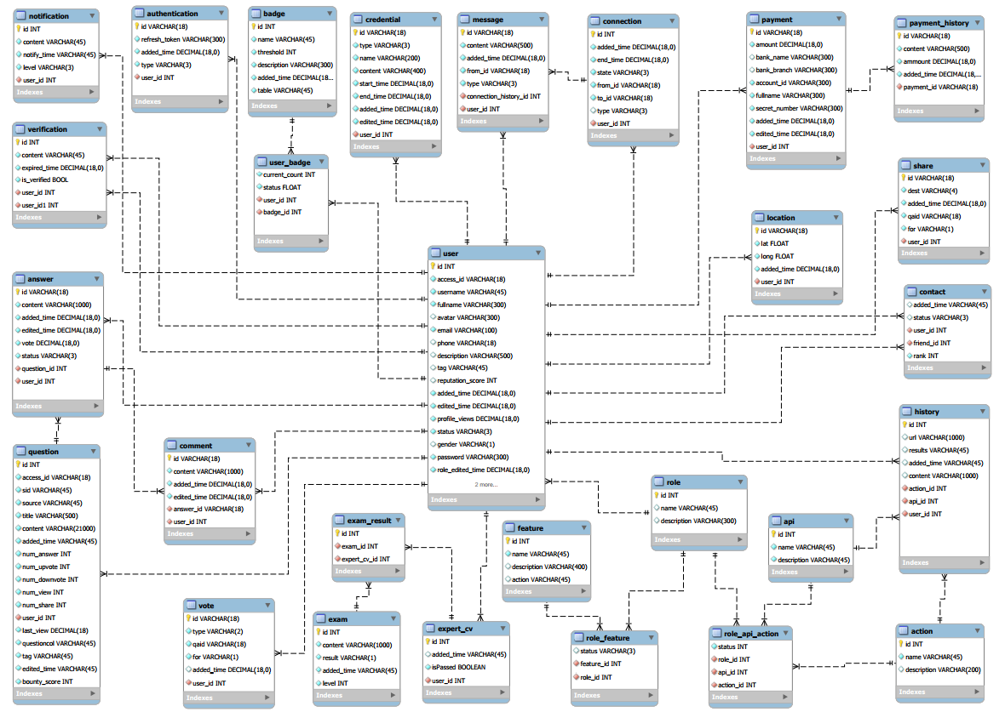

*Hình 55: Lược đồ cơ sở dữ liệu*

### Đặc tả bảng dữ liệu

|  |  |  |  |  |
| --- | --- | --- | --- | --- |
| Tên trường | Kiểu dữ liệu | Kích cỡ | Ràng buộc | Diễn giải |
| id | INT | 11 | Khóa chính | Mã quyền |
| name | VARCHAR | 45 | Not null | Tên quyền |
|  | VARCHAR | 300 | Not null | Mô tả |

*Bảng 44: Bảng dữ liệu “roles”*

|  |  |  |  |  |
| --- | --- | --- | --- | --- |
| Tên trường | Kiểu dữ liệu | Kích cỡ | Ràng buộc | Diễn giải |
| roles_id | INT | 11 | Khóa chính | Mã quyền |
| user_id | VARCHAR | 18 | Khóa chính | Mã người dùng |
| status | VARCHAR | 3 | Not null | Trạng thái |
| added_time | DECIMAL | 18 | Not null | Thời điểm thêm vào |

*Bảng 45: Bảng dữ liệu “user_roles”*

|  |  |  |  |  |
| --- | --- | --- | --- | --- |
| Tên trường | Kiểu dữ liệu | Kích cỡ | Ràng buộc | Diễn giải |
| id | INT | 11 | Khóa chính | Mã quyền |
| username | VARCHAR | 45 | Unique, Not null | Tên tài khoản |
| fullname | NVARCHAR | 300 | Not null | Họ tên đầy đủ |
| avatar | VARCHAR | 300 | Allow null | Link ảnh đại diện |
| email | VARCHAR | 100 | Unique, Not null | Thư điện tử |
| phone | VARCHAR | 18 | Unique, Allow null | Số điện thoại |
|  | NVARCHAR | 500 | Allow null | Mô tả |
| tag | NVARCHAR | 45 | Allow null | Nhãn |
| reputation_score | INT | 11 | Allow null | Điểm uy tín |
| added_time | DECIMAL | 18 | Not null | Thời điểm thêm vào |
| profile_views | DECIMAL | 18 | Not null | Số lượt xem profile |
| status | VARCHAR | 3 | Not null | Trạng thái |
| gender | VARCHAR | 1 | Not null | Giới tính |
| password | VARCHAR | 300 | Not null | Mật khẩu |
| salt | VARCHAR | 30 | Not null | Muối |

*Bảng 46: Bảng dữ liệu “user”*

|  |  |  |  |  |
| --- | --- | --- | --- | --- |
| Tên trường | Kiểu dữ liệu | Kích cỡ | Ràng buộc | Diễn giải |
| id | INT | 11 | Khóa chính | Mã bảng |
| name | VARCHAR | 45 | Not null | Tên |

*Bảng 47: Bảng dữ liệu “table”*

|  |  |  |  |  |
| --- | --- | --- | --- | --- |
| Tên trường | Kiểu dữ liệu | Kích cỡ | Ràng buộc | Diễn giải |
| table_id | INT | 11 | Khóa chính | Mã bảng |
| roles_id | INT | 11 | Khóa chính | Mã quyền |
| action_id | INT | 11 | Khóa chính | Mã hành động |
| status | VARCHAR | 3 | Not null | Trạng thái |

*Bảng 48: Bảng dữ liệu “role_table_action”*

|  |  |  |  |  |
| --- | --- | --- | --- | --- |
| Tên trường | Kiểu dữ liệu | Kích cỡ | Ràng buộc | Diễn giải |
| id | INT | 11 | Khóa chính | Mã bảng |
| name | VARCHAR | 45 | Not null | Tên |
|  | VARCHAR | 300 | Not null | Mô tả |

*Bảng 49: Bảng dữ liệu: “action”*

|  |  |  |  |  |
| --- | --- | --- | --- | --- |
| Tên trường | Kiểu dữ liệu | Kích cỡ | Ràng buộc | Diễn giải |
| id | INT | 11 | Khóa chính | Mã credential |
| type | VARCHAR | 3 | Not null | Loại |
| name | VARCHAR | 200 | Not null | Tên |
| content | VARCHAR | 400 | Not null | Nội dung |
| start_time | DECIMAL | 18 | Not null | Thời điểm bắt đầu |
| end_time | DECIMAL | 18 | Not null | Thời điểm kết thúc |
| added_time | DECIMAL | 18 | Not null | Thời điểm thêm vào |
| edited_time | DECIMAL | 18 | Not null | Thời điểm sửa |
| user_id | INT | 11 | Khóa ngoại, Not null | Mã người dùng |

*Bảng 50: Bảng dữ liệu “credential”*

|  |  |  |  |  |
| --- | --- | --- | --- | --- |
| Tên trường | Kiểu dữ liệu | Kích cỡ | Ràng buộc | Diễn giải |
| Id | INT | 11 | Khóa chính | Mã xác thực |
| refresh_token | VARCHAR | 300 | Not null | Chuỗi xác thực dự phòng |
| expired_time | DECIMAL | 18 | Not null | Thời điểm hết hạn |
| added_time | DECIMAL | 18 | Not null | Thời điểm thêm vào |
| Type | VARCHAR | 3 | Not null | Loại thiết bị |
| user_id | VARCHAR | 18 | Khóa ngoại, Not null | Mã người dùng |

*Bảng 51: Bảng dữ liệu “authentication”*

|  |  |  |  |  |
| --- | --- | --- | --- | --- |
| Tên trường | Kiểu dữ liệu | Kích cỡ | Ràng buộc | Diễn giải |
| badge_id | INT | 11 | Khóa chính | Mã xác thực |
| user_id | VARCHAR | 18 | Khóa chính | Mã người dùng |
| Status | FLOAT |  | Not null | Trạng thái % |
| current_count | INT | 11 | Not null | Đạt được |

*Bảng 52: Bảng dữ liệu “user_badge”*

|  |  |  |  |  |
| --- | --- | --- | --- | --- |
| Tên trường | Kiểu dữ liệu | Kích cỡ | Ràng buộc | Diễn giải |
| id | INT | 11 | Khóa chính | Mã vote |
| type | VARCHAR | 2 | Not null | Loại vote |
| qaid | VARCHAR | 18 | Not null | Mã câu hỏi hoặc mã câu trả lời |
| added_time | DECIMAL | 18 | Not null | Thời điểm vote |
| user_id | VARCHAR | 18 | Khóa ngoại, Not null | Mã người dùng vote |

*Bảng 53: Bảng dữ liệu “vote”*

|  |  |  |  |  |
| --- | --- | --- | --- | --- |
| Tên trường | Kiểu dữ liệu | Kích cỡ | Ràng buộc | Diễn giải |
| id | INT | 11 | Khóa chính | Mã vị trí |
| lat | FLOAT | 10 | Not null | Vĩ độ |
| long | FLOAT | 10 | Not null | Kinh độ |
| added_time | DECIMAL | 18 | Not null | Thời điểm thêm vào |
| user_id | VARCHAR | 18 | Khóa ngoại, Not null | Mã người dùng |

*Bảng 54: Bảng dữ liệu “location”*

|  |  |  |  |  |
| --- | --- | --- | --- | --- |
| Tên trường | Kiểu dữ liệu | Kích cỡ | Ràng buộc | Diễn giải |
| id | INT | 11 | Khóa chính | Mã lịch sử thanh toán |
| content | NVARCHAR | 500 | Not null | Nội dung |
| amount | DECIMAL | 18 | Not null | Kinh độ |
| added_time | DECIMAL | 18 | Not null | Thời điểm thêm vào |
| payment_id | INT | 11 | Khóa ngoại, Not null | Mã thông tin thanh toán |

*Bảng 55: Bảng dữ liệu “payment_history”*

|  |  |  |  |  |
| --- | --- | --- | --- | --- |
| Tên trường | Kiểu dữ liệu | Kích cỡ | Ràng buộc | Diễn giải |
| Id | INT | 11 | Khóa chính | Mã thông tin thanh toán |
| Amount | DECIMAL | 18 | Not null | Nội dung |
| bank_name | VARCHAR | 300 | Allow null | Tên ngân hàng |
| bank_branch | VARCHAR | 300 | Allow null | Tên chi nhánh |
| account_id | VARCHAR | 300 | Not null | Số thẻ |
| Fullname | VARCHAR | 300 | Not null | Tên chủ tài khoản |
| secret_number | VARCHAR | 300 | Not null | Mã bí mật |
| user_id | VARCHAR | 18 | Khóa phụ, Not null | Mã người dùng |
| added_time | DECIMAL | 18 | Not null | Thời điểm thêm vào |
| edited_time | DECIMAL | 18 | Not null | Thời điểm sửa |

*Bảng 56: Bảng dữ liệu “payment”*

|  |  |  |  |  |
| --- | --- | --- | --- | --- |
| Tên trường | Kiểu dữ liệu | Kích cỡ | Ràng buộc | Diễn giải |
| id | INT | 11 | Khóa chính | Mã lịch sử kết nối |
| added_time | DECIMAL | 18 | Not null | Thời điểm bắt đầu |
| from_id | INT | 11 | Khóa ngoại, Not null | Mã người dùng nguồn |
| to_id | INT | 11 | Khóa ngoại, Not null | Mã người dùng đích |
| end_time | DECIMAL | 18 | Not null | Thời điểm kết thúc |
| state | VARCHAR | 3 | Not null | Trạng thái kết nối |
| type | VARCHAR | 3 | Not null | Loại kết nối |

*Bảng 57: Bảng dữ liệu “connection”*

|  |  |  |  |  |  |
| --- | --- | --- | --- | --- | --- |
| Tên trường | Kiểu dữ liệu | Kích cỡ | | Ràng buộc | Diễn giải |
| Id | INT | | 11 | Khóa chính | Mã tin nhắn |
| added_time | DECIMAL | | 18 | Not null | Thời điểm thêm vào |
| from_id | INT | | 11 | Khóa ngoại, Not null | Mã người dùng gửi |
| conection_history_id | INT | | 11 | Khóa ngoại, Not null | Mã lịch sử kết nối |
| Content | VARCHAR | | 500 | Not null | Nội dung tin nhắn |
| Type | VARCHAR | | 3 | Not null | Loại tin nhắn |

*Bảng 58: Bảng dữ liệu “message”*

|  |  |  |  |  |
| --- | --- | --- | --- | --- |
| Tên trường | Kiểu dữ liệu | Kích cỡ | Ràng buộc | Diễn giải |
| Id | INT | 11 | Khóa chính | Mã câu hỏi |
| Title | NVARCHAR | 500 | Not null | Tiêu đề |
| Content | NVARCHAR | 1000 | Not null | Nội dung câu hỏi |
| Tag | NVARCHAR | 45 | Not null | Nhãn |
| added_time | DECIMAL | 18 | Not null | Thời điểm thêm vào |
| edited_time | DECIMAL | 18 | Not null | Thời điểm sửa |
| last_view | DECIMAL | 18 | Not null | Lần xem cuối |
| bounty_score | INT | 11 | Not null | Điểm thưởng |
| num_view | INT | 11 | Not null | Số lượt xem |
| num_upvote | INT | 11 | Not null | Số lượt đánh giá tốt |
| num_downvote | INT | 11 | Not null | Số lượt đánh giá không tốt |
| num_answer | INT | 11 | Not null | Số câu trả lời |
| Star | DECIMAL | 18 | Not null | Số lượt  gắn sao |
| user_id | INT | 11 | Khóa ngoại, Not null | Mã người dùng gửi |
| num_share | DECIMAL | 18 | Not null | Số lượt xem |

*Bảng 59: Bảng dữ liệu “question”*

|  |  |  |  |  |
| --- | --- | --- | --- | --- |
| Tên trường | Kiểu dữ liệu | Kích cỡ | Ràng buộc | Diễn giải |
| id | INT | 11 | Khóa chính | Mã câu trả lời |
| content | NVARCHAR | 1000 | Not null | Nội dung câu trả lời |
| added_time | DECIMAL | 18 | Not null | Thời điểm thêm vào |
| edited_time | DECIMAL | 18 | Not null | Thời điểm sửa |
| vote | DECIMAL | 18 | Not null | Số lượt đánh giá |
| qid | INT | 11 | Khóa ngoại, Not null | Mã câu hỏi |
| from_id | INT | 11 | Khóa ngoại, Not null | Mã người dùng gửi |

*Bảng 60: Bảng dữ liệu “answer”*

|  |  |  |  |  |
| --- | --- | --- | --- | --- |
| Tên trường | Kiểu dữ liệu | Kích cỡ | Ràng buộc | Diễn giải |
| id | INT | 11 | Khóa chính | Mã câu bình luận |
| content | NVARCHAR | 1000 | Not null | Nội dung bình luận |
| added_time | DECIMAL | 18 | Not null | Thời điểm thêm vào |
| edited_time | DECIMAL | 18 | Not null | Thời điểm sửa |
| aid | INT | 11 | Khóa ngoại, Not null | Mã câu  trả lời |
| from_id | VARCHAR | 18 | Khóa ngoại, Not null | Mã người dùng gửi |

*Bảng 61: Bảng dữ liệu “comment”*

|  |  |  |  |  |
| --- | --- | --- | --- | --- |
| Tên trường | Kiểu dữ liệu | Kích cỡ | Ràng buộc | Diễn giải |
| id | INT | 11 | Khóa chính | Mã câu bình luận |
| name | VARCHAR | 45 | Not null | Tên |
| threshold | DECIMAL | 18 | Not null | Ngưỡng |
|  | VARCHAR | 300 | Not null | Mô tả |
| added_time | DECIMAL | 18 | Not null | Thời điểm sửa |
| table | VARCHAR | 45 | Not null | Bảng |

*Bảng 62: Bảng dữ liệu “badge”*

|  |  |  |  |  |
| --- | --- | --- | --- | --- |
| Tên trường | Kiểu dữ liệu | Kích cỡ | Ràng buộc | Diễn giải |
| id | INT | 11 | Khóa chính | Mã chia sẻ |
| dest | VARCHAR | 4 | Not null | Đích đến |
| qaid | VARCHAR | 18 | Not null | Mã câu hỏi hoặc mã câu trả lời |
| added_time | DECIMAL | 18 | Not null | Thời điểm chia sẻ |
| user_id | VARCHAR | 18 | Khóa ngoại, Not null | Mã người dùng gửi |

*Bảng 63: Bảng dữ liệu “share”*

|  |  |  |  |  |
| --- | --- | --- | --- | --- |
| Tên trường | Kiểu dữ liệu | Kích cỡ | Ràng buộc | Diễn giải |
| user_id | VARCHAR | 18 | Khóa chính | Mã người dùng |
| friend_id | VARCHAR | 18 | Khóa chính | Mã người dùng là bạn |
| added_time | DECIMAL | 18 | Not null | Thời điểm sửa |
| status | VARCHAR | 3 | Not null | Trạng thái mối quan hệ |

*Bảng 64: Bảng dữ liệu “contact”*

|  |  |  |  |  |
| --- | --- | --- | --- | --- |
| Tên trường | Kiểu dữ liệu | Kích cỡ | Ràng buộc | Diễn giải |
| id | INT | 11 | Khóa chính | Mã lịch sử |
| table | VARCHAR | 45 | Not null | Tên bảng |
| results | VARCHAR | 45 | Not null | Kết quả |
| added_time | DECIMAL | 18 | Not null | Thời điểm sửa |
| content | VARCHAR | 1000 | Not null | Nội dung |
| user_id | VARCHAR | 18 | Khóa ngoại, Not null | Mã người dùng |
| action_id | INT | 11 | Khóa ngoại, Not null | Mã hành động |

*Bảng 65: Bảng dữ liệu “history”*

# 

# Chương 5 XÂY DỰNG HỆ THỐNG

* 1. **Cài đặt hệ thống**
  2. **Giới thiệu giao diện Website**

# KẾT LUẬN

* 1. **Kết quả đạt được**
  2. **Hướng phát triển**

# TÀI LIỆU THAM KHẢO

TIẾNG ANH

|  |  |
| --- | --- |
| [1] | Viraj Anchan , Sarang Deshpande , Deep Doshi3, Akshat Kedia *- Ranking Algorithm,* IJARCCE, 2015. |
| [2] | James Rumbaugh, Ivar Jacobson, Grady Booch - *The Unified Modeling Language Reference Manual, Second Edition*, 2004. |
| [3] | PKE Consulting **-** *Introduction to WebRTC – 2015***,** 2015**.** |
| [4] | Salvatore Loreto, Simon Pietro Romano *- Real-Time Communication with WebRTC,* 2014. |
| [5] | Nick Craver - *Stack Overflow: The Architecture - 2016 Edition,* 2016. |
| [6] | Phan Quy Trung - *Optimizing the Search Experience on E-commerce Websites,* 2017. |
| [7] | Arnaud Budkiewicz *- Facebook Silently Released WebRTC Video Calling,* 2015. |
| [8] | Clinton Gormley, Zachary Tong *- Elasticsearch: The Definitive Guide,* 2015. |
| [9] | Phil Whelan - *Quora’s Technology Examined*, 2011. |
| [10] | Le Hong Phuong - *A hybrid approach to word segmentation of Vietnamese texts,* 2008. |
| [11] | Makble - *The advantages and disadvantages of MySQL,* 2016. |
| [12] | Paul Shan - *Node.js – reasons to use, pros and cons, best practices!*, 2014. |
| [13] | Tomislav Capan - *Why The Hell Would I Use Node.js? A Case-by-Case Tutorial,* 2013. |
| [14] | Ynori Seven - *The Pros and Cons of MongoDB*, 2014. |
| [15] | Cody Arsenault - *The Pros and Cons of 8 Popular Databases,* 2017. |

|  |  |
| --- | --- |
| **CHỦ NHIỆM BỘ MÔN** | *Ngày 23 tháng 11 năm 2017*  **NGƯỜI LẬP BÁO CÁO**  **Dương Văn Bách** |
| **CHỦ NHIỆM KHOA** | **GIÁO VIÊN HƯỚNG DẪN** |